< ПРО ГРАММЫ L
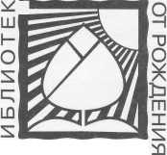
Ш ДО ШКОЛЫ
СООТВЕТСТВУЕТ
ФГОС

Т. С. Комарова
ИЗОБРАЗИТЕЛЬНАЯ ДЕЯТЕЛЬНОСТЬ В ДЕТСКОМ САДУ
Подготовительная к школе группа
Для занятий с детьми 6-7 лет
Издательство МОЗАИКА-СИНТЕЗ Москва 2016

ББК 74.100.5 УДК 373.2
Учебно-методический комплект к программе «ОТ РОЖДЕНИЯ ДО ШКОЛЫ»
Комарова Тамара Семеновна — доктор педагогических наук, профессор, заслуженный деятель науки РФ. Автор многочисленных трудов по различным вопросам дошкольной педагогики, создатель и руководитель научной школы. Под руководством Т. С. Комаровой было защищено около 100 кандидатских и докторских диссертаций.
Комарова Т. С.
Изобразительная деятельность в детском саду: Подготовительная к школе
группа.-М.: МОЗАИКА-СИНТЕЗ, 2016.-112 с: цв. вкл.
Настоящее пособие издано в рамках учебно-методического комплекта к основной образовательной программе дошкольного образования «ОТ РОЖДЕНИЯ ДО ШКОЛЫ» под редакцией Н. Е. Вераксы, Т. С. Комаровой, М. А. Васильевой.
В пособии представлены краткие методические рекомендации, планирование и содержание занятий по изобразительной деятельности с детьми 6—7 лет.
Книга адресована широкому кругу работников дошкольного образования, а также студентам педагогических колледжей и вузов.

ISBN 978-5-4315-0459-4
) Комарова Т. С, 2014 i «МОЗАИКА-СИНТЕЗ»
2014

Введение
В Федеральном государственном образовательном стандарте дошкольного образования (ФГОС ДО) (Приказ № 1155 от 17 октября 2013 года), являющемся основой для разработки и реализации примерных основных образовательных программ дошкольного образования, представлены пять образовательных областей. Эти образовательные области выделены в стандарте как важнейшие составляющие направления воспитания и развития ребенка на всем протяжении дошкольного детства, которые должны обеспечить его всестороннее развитие, подготовку и последующую адаптацию к школе, создать надежную базу для дальнейшего успешного овладения учебной деятельностью в школе.
Содержание всех образовательных областей опирается на исследования отечественных и зарубежных ученых. В них раскрываются возрастные и индивидуальные различия детей, особенности формирования у них психических процессов, черт характера, потребностей и интересов, особенности проявления одаренности и способностей. Перечисленные выше особенности требуют индивидуального подхода к детям, учета этнокультурной ситуации их развития, сотрудничества дошкольной образовательной организации с семьей, личностно-развивающего и гуманистического характера взаимодействия детей и взрослых, построенного на уважении личности ребенка, реализации задач в формах, специфических для той или иной возрастной группы, прежде всего в форме игры, познавательной и исследовательской деятельностей, в форме творческой активности, обеспечивающей художественно-эстетическое развитие.
Вьщеленные в стандарте образовательные области необходимы для всестороннего развития ребенка на всех этапах дошкольного детства, но, пожалуй, именно область «Художественно-эстетическое развитие» обладает таким мощным потенциалом, который объединяет все области и интегрирует их в воспитательно-образовательном процессе, что позволяет формировать у детей ассоциативные связи, способствующие

развитию воображения, творческого начала, обобщенных способов создания изображения, без чего невозможно развитие изобразительной деятельности, интеллектуальных и сенсомоторных способностей.
Специфика дошкольного детства, как отмечается в ФГОС, заключается в «гибкости, пластичности» развития ребенка, высокий разброс вариантов его развития, его непосредственность и непроизвольность, а также системные особенности дошкольного образования делают неправомерными требования от ребенка дошкольного возраста конкретных образовательных достижений и обусловливают необходимость определения результатов освоения образовательной программы в виде целевых ориентиров.
Известно, что изобразительная деятельность имеет большое значение для всестороннего развития детей (на всем протяжении дошкольного детства) и подготовки их к школе.
Проблема преемственности также включена в задачи стандарта. В нем говорится об «обеспечении преемственности целей, задач и содержания образования, реализуемых в рамках образовательных программ различных уровней (далее преемственность основных образовательных программ дошкольного и начального общего образования)».
Изобразительная деятельность имеет большое значение в художественном, эстетическом воспитании, умственном и нравственном развитии детей. Ее роль раскрывается в ряде работ автора этой статьи (см. список литературы). В процессе художественной деятельности у детей развиваются эстетические чувства: чувство формы, чувство цвета, пропорций, композиций, чувство ритма. Сначала, воспринимая предметы и явления окружающей жизни, дети учатся видеть их красоту и свойства: форму, величину, цвет. Педагоги и родители должны показывать ребенку красоту предметно, направляя его на осязание, конкретное зрительное восприятие: нежные, душистые лепестки ромашки равномерно расположены вокруг пушистой желтой серединки; гроздь звездчатых, ароматных соцветий белых, бледно-сиреневых, фиолетовых цветов сирени; пушистые ветки деревьев, покрытые морозным инеем. Поэтические строки, включенные в процесс наблюдения, рассматривания, усиливают впечатления красоты, характеризуя ее выразительным, образным словом. Поэтические характеристики вызывают у детей яркие эмоции, желание передать их в рисунке, танцах и других эмоционально окрашенных видах деятельности.
Большое внимание в ФГОС обращается на предметно-пространственную среду. В документе говорится, что важным фактором детского художественного творчества является создание эстетической ере-

ды в группах ДОО, в классах начальной школы, в учреждениях дополнительного образования и дома.
На этих и других важных положениях ФГОС строится работа по изобразительной деятельности в подготовительной группе.
Представленные в книге темы занятий по изобразительной деятельности разработаны с учетом возрастных возможностей и психологических особенностей детей 6—7 лет и основаны на следующих положениях.
- Изобразительная деятельность является частью всей воспитатель
но-образовательной работы в дошкольном образовательном учрежде
нии и взаимосвязана со всеми ее направлениями: ознакомлением с ок
ружающим предметным миром, социальными явлениями, природой во
всем ее многообразии; с разными видами искусства —как классичес
кого, современного, так и народного, включая литературу и др., а так
же с разнообразными видами деятельности детей.
- Особенно важное значение для воспитания и развития ребенка
имеет связь занятий рисованием, лепкой и аппликацией с разнообраз
ными играми. Разносторонняя связь с игрой повышает интерес детей
как к изобразительной деятельности, так и к игре. Необходимо исполь
зовать различные формы связи: создание изображений и предметов для
игр («красивая салфетка в кукольный уголок», «угощение для игрушек-
зверюшек» и др.); использование игровых методов и приемов; приме
нение игровых, сюрпризных моментов, ситуаций («слепить мишке дру
зей», «расписать крылья бабочки —ее украшения с крылышек смыло
дождем» и т. п.) во всех видах деятельности (рисование, лепка, аппли
кация). Следует предоставлять детям возможность изображать, как они
играли в разнообразные сюжетно-ролевые и подвижные игры.
- Для обогащения образных представлений, развития эстетического
восприятия и воображения, успешного овладения детьми изобразитель
ной деятельностью важна взаимосвязь с дидактическими играми.
- Для развития детского творчества важно создавать эстетическую
развивающую среду, постепенно включая в этот процесс ребят, вызы
вая у них радость, удовольствие от уютной, красивой обстановки груп
пы, игровых уголков; используя в оформлении группы созданные деть
ми индивидуальные и коллективные рисунки, аппликации. Большое
значение имеют эстетическое оформление помещений, продуманный
подбор материалов для работы, формата бумаги для рисунков, аппли
каций, соответствующего величине и пропорциям изображаемых пред
метов цвета бумаги; продуманный подбор наглядных пособий, кар
тин, игрушек, предметов и т.п.

- Важное значение имеет эмоциональное благополучие детей в про
цессе работы, создаваемое интересным для них содержанием, добро
желательным отношением педагогов к каждому ребенку, формирова
нием у него уверенности в своих возможностях, уважительным
отношением взрослых к результатам детской художественной деятель
ности, использованием их в оформление групповой и других поме
щений детского учреждения, воспитанием у ребят положительного,
доброжелательного отношения друг к другу и т. п.
- В основе развития любых способностей дошкольников лежит опыт
непосредственного познания предметов и явлений, сенсорное воспи
тание. Необходимо развивать все виды восприятия, включать в про
цесс освоения формы и величины предметов и их частей поочеред
ные движения кистей обеих рук (или пальцев), чтобы образ движения
рук, сенсомоторный опыт закреплялся и на основе его ребенок впос
ледствии мог самостоятельно создавать изображения различных пред
метов и явлений. Этот опыт следует постоянно обогащать, развивать,
формируя образные представления об уже знакомых предметах.
- Для того чтобы выработать у детей свободу творческого решения,
необходимо развивать у них формообразующие движения, движения рук,
направленные на создание изображений предметов разнообразных форм,
сначала простых, а затем более сложных, во всех видах деятельности (ри
совании, лепке и аппликации). Это позволит детям изображать разно
образные предметы и явления окружающего мира. Чем лучше ребенок
овладеет формообразующими движениями во второй младшей, а затем
в средней группе, тем легче и свободнее он будет в старших группах соз
давать изображения любых предметов, проявляя творчество. Известно,
что всякое целенаправленное движение может быть произведено на ос
нове имеющихся представлений о нем. Представление о движении, про
изводимом рукой, формируется в процессе зрительного, а также кинес
тетического (двигательно-осязательного) восприятия. Формообразующие
движения руки в рисовании и лепке различны: пространственные свой
ства изображаемых предметов в рисунке передаются линией контура,
а в лепке — массой, объемом. Движения руки при рисовании различают
ся по характеру (по силе нажима, размаху, длительности), поэтому мы
будем рассматривать каждый вид изобразительной деятельности, вклю
ченной в педагогический процесс, отдельно.
Если в предыдущих группах формирование у детей навыков и умений в изобразительной деятельности осуществлялось систематически и последовательно, то в подготовительной к школе группе дошкольники овладевают обобщенными способами изображения. Это позволяет им

изображать самые разные предметы, что способствует свободе выбора темы рисунка, лепки, аппликации; свободе творческого решения.
• Важно помнить, что все виды изобразительной деятельности должны быть взаимосвязаны, ведь в каждом из них дети отражают предметы и явления окружающей жизни, игры и игрушки, образы сказок, потешек, загадок, песен и т.п. Создание изображений в рисовании, лепке, аппликации и формирование творчества основывается на развитии одних и тех же психических процессов (восприятия, образных представлений, мышления, воображения, внимания, памяти, ручной умелости и др.), которые, в свою очередь, развиваются в этих видах деятельности.
Важно развивать активность и самостоятельность детей, вызывать стремление создавать что-то полезное для других, порадовать детей и взрослых. Следует побуждать ребят вспоминать, что они видели интересного вокруг, что им понравилось; учить сравнивать предметы; спрашивать, активизируя их опыт, что похожее они уже рисовали, лепили, как это делали; вызывать ребенка для показа, как можно изобразить тот или иной предмет.
Особое значение в подготовительной группе приобретает рассматривание и оценка созданных детьми изображений. Опыт дошкольников 6—7 лет в изобразительной деятельности, рассматривании созданных ими рисунков, лепки, аппликаций, как индивидуальных, так и коллективных, дает им возможность создавать самые разные картины, скульптурные изображения, аппликации, используя усвоенные навыки, знания и умения, а также осознанно оценивать получившиеся изображения. Постепенно от общей оценки «нравится», «красиво» следует подводить детей к выделению тех качеств изображения, которые составляют его красоту, вызывают чувство удовольствия. Для этого необходимо обращать внимание детей на то, как выглядит изображение: какова форма, величина, расположение частей, как переданы характерные детали. При рассматривании сюжетного изображения следует обратить внимание детей на то, как передан сюжет, какие изображения в него включены, соответствуют ли они содержанию выбранного эпизода, как расположены на листе бумаги, подставке (в лепке), как передано соотношение предметов по величине (в композиции) и т. п. Задавая вопросы, педагог активизирует детей, направляет их внимание на качество изображения, его выразительность. Оценкой детских работ должно завершаться каждое занятие. Если на оценку не осталось времени, можно внимательно рассмотреть с детьми и оценить работы во вторую половину дня. Целесо-

образно дополнить оценку, данную работе детьми, подчеркнуть что-то, выделить, подвести итог.
Темы занятий по рисованию, лепке и аппликации расположены в том порядке, в котором их рекомендуется проводить. Это не значит, однако, что воспитатели должны слепо соблюдать предлагаемый в книге порядок. Иногда жизнь требует поменять последовательность, например, воспитатель вносит в тематику изменения, продиктованные региональными особенностями, потребностью сократить разрыв между двумя взаимосвязанными по содержанию темами, необходимостью формирования формообразующего умения и т. п.
Некоторые темы разработаны более подробно (это касается сложных тем); педагоги могут рассматривать их как образцы открытых занятий, мастер-классов. В некоторых случаях развернуто дана связь конкретной темы с различными образовательными областями, чтобы продемонстрировать, что связь осуществляется достаточно широко и охватывает всю воспитательно-образовательную работу с детьми, обеспечивая глубокую всестороннюю интеграцию. Подробное описание каждой темы не представляется необходимым, так как это может ограничить творчество педагогов.
В начале (сентябрь, первая половина октября) и в конце года (май) можно провести диагностику с целью определения уровня развития творчества детей (описание методики и обработки его результатов см. в книге Т. С. Комаровой «Изобразительная деятельность в детском саду»).
Надеемся, что пособие будет полезно педагогам дошкольных учреждений, групп дополнительного образования, руководителям кружков, студий и не только поможет им грамотно спланировать работу по изобразительной деятельности, но и поспособствует развитию творчества самих педагогов, ведь все темы надо осмысливать, основываясь на развитии детей конкретной группы, что-то менять, дополнять.
Автор с благодарностью примет замечания и предложения.

8
Примерное тематическое планирование работы с детьми
Сентябрь
Тема 1. Рисование «Лето»
Программное содержание. Учить детей отражать свои впечатления о лете (передавать содержание песни) в рисунке, располагая изображения на широкой полосе: выше, ниже по листу (ближе, дальше). Закреплять приемы работы кистью и красками, умение составлять нужные оттенки цвета на палитре, используя для смешивания белила и акварель. Учить рассказывать о том, что нарисовали.
Тема 2. Лепка «Фрукты для игры в магазин»
Программное содержание. Учить детей передавать форму и характерные особенности фруктов при лепке с натуры, использовать знакомые приемы лепки: оттягивание, сглаживание и др. Уточнить знание форм (шар, цилиндр). Учить сопоставлять изображение с натурой и оценивать его в соответствии с тем, как натура передана в лепке.
Тема 3. Декоративное рисование на квадрате
Программное содержание. Закреплять умение детей оформлять декоративную композицию на квадрате, используя цветы, листья, дуги. Упражнять в рисовании кистью разными способами (концом, плашмя и т.д.). Учить использовать удачно сочетающиеся цвета, составлять на палитре оттенки цвета. Развивать эстетические чувства, воображение. Воспитывать инициативу, самостоятельность, активность.
Тема 4. Лепка «Корзина с грибами»
Программное содержание. Упражнять детей в передаче формы разных грибов с использованием приемов лепки пальцами. Закреплять умение лепить корзину. Уточнить знание формы (диск). Воспитывать стремление добиваться хорошего результата.

9
Вариант. Лепка «Грибы (овощи, фрукты) для игры в магазин» Программное содержание. Закреплять умение детей передавать форму, пропорции знакомых предметов, используя усвоенные ранее приемы лепки. Учить добиваться большей точности в передаче формы (углубление изгиба шляпки, утолщение ножки). Закреплять умение создавать выразительную композицию (красиво размещать вылепленные предметы на подставке).
Тема 5. Рисование «Кукла в национальном костюме»
Программное содержание. Закреплять умение детей рисовать фигуру человека, передавая строение, форму и пропорции частей. Учить изображать характерные особенности национальной одежды. Закреплять умение легко рисовать контур простым грифельным карандашом и закрашивать рисунок карандашами или красками. Поощрять стремление детей рисовать в свободное время.
Тема 6. Рисование «Поезд, в котором мы ездили на дачу
(за грибами, в другой город)»
Программное содержание. Закреплять умение рисовать поезд, передавая форму и пропорции вагонов. Продолжать закреплять навыки и умения в рисовании. Развивать пространственные представления, умение продумывать расположение изображения на листе. Развивать воображение.
Тема 7. Рисование «Золотая осень»
Программное содержание. Учить детей отражать в рисунке впечатления от золотой осени, передавать ее колорит. Закреплять умение рисовать разнообразные деревья, используя разные цвета для стволов (темно-коричневый, темно-серый, черный, зеленовато-серый) и приемы работы кистью (всем ворсом и концом). Учить располагать изображение по всему листу: выше, ниже, правее, левее. Развивать творчество.
Тема 8. Аппликация «Осенний ковер»
Программное содержание. Закреплять умение работать ножницами. Упражнять в вырезывании простых предметов из бумаги, сложенной вдвое (цветы, листья). Развивать умение красиво подбирать цвета (оранжевый, красный, темно-красный, желтый, темно-желтый и др.). Развивать чувство цвета, композиции. Учить оценивать свою работу и работы других детей по цветовому и композиционному решению.
10

Тема 9. Рисование «Придумай, чем может стать
красивый осенний листок»
Программное содержание. Развивать эстетическое восприятие, воображение, творчество. Закреплять умение передавать сложную форму листа. Развивать ассоциативные связи. Упражнять в аккуратном красивом закрашивании. Формировать эстетический вкус.
Тема 10. Рисование по замыслу «На чем люди ездят»
(«На чем бы ты хотел поехать»)
Программное содержание. Учить детей изображать различные виды транспорта, их форму, строение, пропорции (отношение частей по величине). Закреплять умение рисовать крупно, располагать изображение посередине листа, изображать легко контур простым карандашом (графитным) и закрашивать цветными. Развивать умение дополнять рисунок характерными деталями, доводить замысел до конца, оценивать свою работу.
Октябрь
Тема 11. Рисование
«Нарисуй свою любимую игрушку»
Программное содержание. Учить рисовать по памяти любимую игрушку, передавая отчетливо форму основных частей и характерные детали. Закреплять умение рисовать и закрашивать рисунок, красиво располагать изображение на листе. Учить оценивать свой рисунок в соответствии с замыслом. Развивать воображение, творчество.
Тема 12. Рисование с натуры «Ветка рябины» Программное содержание. Формировать умение передавать характерные особенности натуры: форму частей, строение ветки и листа, их цвет. Закреплять умение красиво располагать изображение на листе. Упражнять в рисовании акварелью. Закреплять разные приемы рисования кистью (всем ворсом и концом). Учить сопоставлять рисунок с натурой, добиваться большей точности изображения.
Вариант. Рисование с натуры «Комнатное растение» Программное содержание. Учить передавать в рисунке характерные особенности растения (строение и направление стебля, листьев), форму цветочного горшка. Формировать умение видеть тоновые отноше-
11

ния (светлые и темные места) и передавать их в рисунке, усиливая или ослабляя нажим на карандаш. Развивать мелкие движения руки, умение удачно располагать изображение на листе.
Тема 13. Аппликация «Ваза с фруктами, ветками и цветами»
(декоративная композиция)
Программное содержание. Закреплять умение детей вырезывать симметричные предметы из бумаги, сложенной вдвое. Развивать зрительный контроль за действиями рук. Учить красиво располагать изображение на листе, искать лучший вариант, подбирать изображения по цвету. Воспитывать художественный вкус.
Тема 14. Лепка «Девочка играет в мяч»
Программное содержание. Закреплять умение лепить фигуру человека в движении (поднятые, вытянутые вперед руки и т.д.), передавая форму и пропорции частей тела. Упражнять в использовании разных приемов лепки. Закреплять умение располагать фигуру на подставке.
Вариант. Лепка фигуры человека в движении
Программное содержание. Учить детей передавать относительную величину частей фигуры человека и изменения их положения при движении (бежит, работает, пляшет и пр.). Учить лепить фигуру из целого куска глины. Закреплять умение прочно устанавливать фигуру на подставке.
Тема 15. Рисование «Папа (мама) гуляет
со своим ребенком в сквере (по улице)»
Программное содержание. Закреплять умение рисовать фигуру человека, передавать относительную величину ребенка и взрослого. Учить располагать изображения на листе в соответствии с содержанием рисунка. Упражнять в рисовании контура простым карандашом и последующем закрашивании цветными карандашами.
Тема 16. Лепка «Петушок с семьей» (по рассказу К. Д. Ушинского)
(коллективная композиция)
Программное содержание. Учить детей создавать коллективными усилиями несложную сценку из вылепленных фигур. Закреплять умение лепить петуха, кур, цыплят. Добиваться большей точности в передаче основной формы, характерных деталей. Формировать умение коллективно обдумывать расположение птиц на подставке.
12

Тема 17. Рисование «Город (село) вечером»
Программное содержание. Учить детей передавать в рисунке картину вечернего города, цветовой колорит: дома светлее ночного воздуха, в окнах горят разноцветные огни. Закреплять умение оформлять свой замысел, композиционно располагать изображение на листе. Развивать эстетические чувства (цвета, композиции). Учить оценивать выразительное решение темы.
Тема 18. Декоративное рисование «Завиток»
Программное содержание. Учить детей украшать лист бумаги крупной веткой с завитками (типичным главным элементом росписи декоративных изделий); использовать для украшения ветки различные знакомые элементы (цветы, листья, ягоды, дуги, мелкие завитки). Развивать разнонаправленные движения, легкость поворота руки, плавность, слитность движений, пространственную ориентировку на листе (украшение ветки элементами слева и справа).
Тема 19. Рисование «Поздняя осень»
Программное содержание. Учить детей передавать в рисунке пейзаж поздней осени, ее колорит (отсутствие ярких цветов в природе). Учить использовать для создания выразительного рисунка разные материалы: гуашь, цветные восковые мелки, простой графитный карандаш. Формировать у детей представление о нейтральных цветах (черный, белый, темно-серый, светло-серый), учить использовать эти цвета при создании картины поздней осени. Развивать эстетические чувства.
Тема 20. Рисование по замыслу
«Нарисуй, что было самым интересным в этом месяце» Программное содержание. Учить детей отбирать из получаемых впечатлений наиболее интересные, развивать стремление отображать эти впечатления в рисунке. Закреплять умение рисовать карандашами, красками. Учить детей наиболее полно выражать свой замысел средствами рисунка, доводить начатое до конца. Развивать воображение, творчество.
Тема 21. Рисование «Мы идем на праздник с флагами и цветами»
Программное содержание. Учить выражать впечатления от праздника, рисовать фигуры детей в движении (ребенок идет, поднял ру-
13

ку с флагом и т. п.). Закреплять умение передавать пропорции человеческой фигуры. Продолжать учить рисовать контур основных частей простым карандашом и красиво закрашивать цветными карандашами. Учить передавать в рисунке праздничный колорит. Направлять внимание на поиск удачного расположения фигур на листе. Развивать эстетические чувства (цвета, композиции).
Вариант (для детского сада в сельской местности).
Рисование «Праздник урожая в нашем селе»
Программное содержание. Учить детей передавать праздничные впечатления: нарядные люди, украшенные дома, машины, везущие урожай. Закреплять умение располагать изображения на листе, передавать фигуру человека в движении.
Ноябрь
Тема 22. Аппликация «Праздничный хоровод»
Программное содержание. Учить детей составлять из деталей аппликации изображение человека, находить место своей работе среди других. Учить при наклеивании фигур на общий лист подбирать удачно сочетающиеся по цвету изображения. Развивать чувство композиции, цвета.
Тема 23. Аппликация «Рыбки в аквариуме»
Программное содержание. Учить детей вырезывать на глаз силуэты простых по форме предметов. Развивать координацию движений руки и глаза. Учить предварительно заготавливать отрезки бумаги нужной величины для вырезывания изображений. Приучать добиваться отчетливой формы. Развивать чувство композиции.
Тема 24. Рисование иллюстраций к сказке
Д. Н. Мамина-Сибиряка «Серая Шейка»
Программное содержание. Воспитывать интерес к созданию иллюстраций к литературному произведению. Формировать умение детей выбирать эпизод, который хотелось бы передать в рисунке. Учить создавать в рисунке образы сказки (лес, лесная поляна, река и ее берега, птицы, собирающиеся в стаи, летящие в небе; лиса, зайцы, охотник, Серая Шейка). Закреплять приемы рисования красками, закрашивания рисунка кистью, сангиной; использования прос-
14

того карандаша для набросков при рисовании сложных фигур (лиса, охотник и др.). Вызывать у детей интерес к рисункам, желание рассматривать, рассказывать о них.
Тема 25. Лепка «Ребенок с котенком (с другим животным)» Программное содержание. Учить детей изображать в лепке несложную сценку (ребенок играет с животным), передавая движения фигур человека и животного. Закреплять умение передавать пропорции тела животного и человека. Упражнять в использовании основных приемов лепки.
Тема 26. Рисование «Как мы играем в детском саду»
(«Во что я люблю играть в детском саду»)
Программное содержание. Закреплять умение детей отражать в рисунках впечатления от окружающей жизни, передавать простые движения фигуры человека, удачно располагать фигуры на листе, рисовать крупно. Упражнять в создании контуров простым карандашом с последующим закрашиванием.
Тема 27. Декоративное рисование
по мотивам городецкой росписи
Программное содержание. Продолжать знакомить детей с декоративным народным творчеством, предлагать выделять характерные особенности городецкой росписи и создавать узоры по ее мотивам. Упражнять в смешивании красок для получения нужных оттенков.
Тема 28. Лепка по замыслу
Программное содержание. Учить самостоятельно намечать содержание лепки; тщательно отделывать форму фигуры, детали, добиваясь выразительности задуманного, используя известные способы лепки. Учить доводить начатое до конца, правильно оценивать свою работу и работу товарища. Воспитывать самостоятельность, развивать творчество.
Вариант. Лепка «Дымковские барышни»
Программное содержание. Закреплять умение лепить по мотивам народной игрушки. Формировать умение лепить полые формы (юбка барышни), соблюдать пропорции фигуры. Развивать эстетическое восприятие, чувство формы, эстетический вкус, творчество. Совершенствовать умение правильно оценивать свою работу и работы товарищей.
15

Тема 29. Декоративное рисование
по мотивам городецкой росписи
Программное содержание. Продолжать знакомство с городецкой росписью. Продолжать формировать интерес к народному декоративно-прикладному искусству, отмечать яркие, жизнерадостные узоры. Закреплять знания о характерных особенностях городецкой росписи: колорите, составных элементах, композиции. Развивать умение создавать более сложные узоры по мотивам городецкой росписи. Закреплять технические приемы рисования гуашью, смешивания красок на палитре.
Тема 30. Рисование «Наша любимая подвижная игра»
(«Кошки-мышки»)
Программное содержание. Формировать умение отбирать из личного опыта интересное содержание для рисунка, воплощать задуманное. Закреплять приемы создания изображения простым карандашом и оформления его в цвете. Упражнять детей в рисовании акварелью. Развивать чувство композиции. Учить выбирать при оценке работ наиболее интересные, выразительные рисунки. Развивать воображение, творчество.
Декабрь
Тема 31. Лепка «Птица»
(по дымковской игрушке)
Программное содержание. Закреплять умение лепить из целого куска глины фигурки по мотивам народных игрушек, передавая их характер, используя разнообразные приемы лепки (оттягивание, прищипывание, сглаживание и др.). Развивать эстетическое восприятие.
Тема 32. Декоративное рисование
Программное содержание. Закреплять умение детей расписывать вылепленную фигурку, передавая характер народной росписи, соблюдая форму элементов, колорит.
Тема 33. Рисование «Волшебная птица»
Программное содержание. Развивать умение создавать сказочные образы. Закреплять навыки рисования цветными карандашами и закрашивания изображений (используя разнообразные штрихи, разный нажим на карандаш для передачи оттенков цвета). Развивать чувство
16

композиции. Учить при анализе рисунков выбирать наиболее интересные, выразительные работы и объяснять свой выбор.
Тема 34. Лепка «Девочка и мальчик пляшут»
Программное содержание. Учить детей лепить фигуру в движении (по скульптуре). Закреплять умение передавать в лепке фигуру человека, форму частей тела, пропорции. Формировать умение действовать, договариваясь о том, кто кого будет лепить.
Тема 35. Рисование
«Как мы танцуем на музыкальном занятии»
Программное содержание. Учить детей передавать в рисунке различия в одежде девочек и мальчиков, движения фигур. Продолжать формировать умение рисовать контуры фигур простым карандашом и красиво закрашивать изображения.
Тема 36. Аппликация «Вырежи и наклей любимую игрушку» (Коллективная композиция «Витрина магазина игрушек») Программное содержание. Закреплять умение вырезывать и наклеивать изображения знакомых предметов, соразмерять размер изображения с величиной листа (не слишком крупное или мелкое), красиво располагать изображения на листе. Воспитывать вкус при подборе хорошо сочетающихся цветов бумаги для составления изображения. Совершенствовать координацию движений рук. Развивать воображение, творчество.
Тема 37. Рисование «Сказка о царе Салтане»
Программное содержание. Воспитывать любовь к творчеству А. С. Пушкина, стимулировать желание нарисовать иллюстрации к его сказке. Учить выбирать эпизоды сказки, передавать волшебный колорит.
Тема 38. Лепка «Дед Мороз»
Программное содержание. Учить детей передавать в лепке образ Деда Мороза. Закреплять умение лепить полые формы (шуба Деда Мороза), передавать детали, используя различные приемы лепки: прищипывание, оттягивание, сглаживание поверхности.
Тема 39. Аппликация на тему сказки «Царевна-лягушка»
Программное содержание. Формировать эстетический вкус, развивать воображение, творчество, образные представления. Учить задумывать содержание своей работы; отражать впечатления, полученные
17

во время чтения и рассматривания иллюстраций к сказкам. Закреплять навыки вырезывания деталей различными способами, вызывать потребность дополнять основное изображение деталями. Совершенствовать умение работать различными материалами: мелками, фломастерами, красками, карандашами.
Тема 40. Рисование «Зимний пейзаж»
Программное содержание. Учить передавать в рисунке образы знакомых песен, стихотворений; выбирать изобразительное содержание и отражать наиболее характерные особенности. Закреплять приемы работы красками, умение красиво располагать изображение на листе. Развивать воображение.
Тема 41. Рисование героев сказки «Царевна-лягушка» Программное содержание. Развивать творчество, воображение. Учить задумывать содержание своей картины по мотивам русской народной сказки. Формировать эстетическое отношение к окружающему. Закреплять навыки работы с карандашом (умение делать эскиз), оформления изображений в цвете красками, способы получения новых цветов и оттенков. Учить передавать в рисунке сказочных героев в движении.
Январь
Тема 42. Рисование «Новогодний праздник в детском саду» Программное содержание. Закреплять умение детей отражать в рисунке праздничные впечатления. Упражнять в рисовании фигур детей в движении. Продолжать учить удачно располагать изображения на листе. Совершенствовать умение детей смешивать краски с белилами для получения оттенков цветов. Развивать способность анализировать рисунки, выбирать наиболее интересные и объяснять свой выбор.
Тема 43. Коллективная лепка «Звери в зоопарке»
(по рассказам Е. Чарушина)
Программное содержание. Закреплять умение лепить из целого куска, правильно передавать пропорции тела, придавать линиям плавность, изящность. Воспитывать умение правильно оценивать свои работы и работы товарищей.
18

Тема 44. Декоративное рисование «Букет цветов» Программное содержание. Учить детей создавать декоративную композицию в определенной цветовой гамме по изделиям народного декоративно-прикладного творчества (павловские шали, жостовские подносы, гжельская посуда и др.)- Закреплять знание теплых и холодных тонов. Развивать композиционные умения (в центре помещать самые крупные цветы, ближе к краям располагать цветы помельче). Закреплять плавные, неотрывные движения руки при работе кистью, умение рисовать всем ворсом кисти и ее концом. Развивать эстетические чувства.
Тема 45. Лепка «Лыжник»
Программное содержание. Учить детей лепить фигуру человека в движении, передавая форму тела, строение, форму частей, пропорции. Закреплять навыки и приемы лепки.
Тема 46. Рисование декоративно-сюжетной композиции
«Кони пасутся» («Лани гуляют»)
Программное содержание. Учить детей составлять композицию, включая знакомые изображения, варьируя их размер, положение на листе. Развивать слитные, легкие движения при рисовании контура, зрительный контроль за движением. Закреплять умение аккуратно закрашивать изображения.
Вариант. Рисование с натуры керамической фигурки
животного (лань, конь, олешек и др.)
Программное содержание. Учить детей рисовать керамическую фигурку, передавая плавность форм и линий. Развивать плавность, легкость движений, зрительный контроль. Учить слитно рисовать линии контура, аккуратно закрашивать в одном направлении, накладывая штрихи, не выходя за линии контура.
Тема 47. Декоративное рисование «Букет в холодных тонах»
Программное содержание. Закреплять знание детьми холодной гаммы цветов. Учить создавать декоративную композицию, используя ограниченную гамму. Развивать эстетическое восприятие, чувство цвета, творческие способности. Совершенствовать плавные, слитные движения.
Тема 48. Лепка «Как мы играем зимой»
Программное содержание. Закреплять умение детей лепить фигуру человека в движении. Добиваться отчетливости в передаче формы,
19

движения. Учить отбирать наиболее выразительные работы для общей композиции. Развивать эстетическое восприятие, творческие способности.
Тема 49. Рисование «Иней покрыл деревья»
Программное содержание. Учить детей изображать картину природы, передавая строение разнообразных деревьев. Развивать эстетическое восприятие, вызывать желание любоваться красотой зимнего пейзажа. Учить рисовать угольным карандашом, гуашью-белилами (изображая иней, снег на ветвях). Развивать эстетическое восприятие.
Тема 50. Аппликация по замыслу
Программное содержание. Учить детей задумывать содержание аппликации, подбирать бумагу нужного цвета, использовать усвоенные приемы вырезывания, красиво располагать изображение на листе. Развивать творчество.
Тема 51. Аппликация «Корабли на рейде»
Программное содержание. Закреплять умение детей создавать коллективную композицию. Упражнять детей в вырезывании и составлении изображения предмета (корабля), передавая основную форму и детали. Воспитывать желание принимать участие в общей работе.
Тема 52. Рисование «Сказочный дворец»
Программное содержание. Учить детей создавать в рисунках сказочные образы. Закреплять умение рисовать основу здания и придумывать украшающие детали. Учить делать набросок простым карандашом, а затем оформлять изображение в цвете, доводить замысел до конца, добиваться наиболее интересного решения. Совершенствовать приемы работы красками, способы получения новых цветов и оттенков.
Тема 53. Лепка «Петух» («Индюк»)
Программное содержание. Учить передавать в лепке образ дымковской игрушки: овальное туловище, изогнутый хвост с волнистыми краями и т.д. Упражнять в лепке основной формы из целого куска, используя усвоенные ранее приемы лепки. Развивать эстетическое восприятие.
20

Февраль
Тема 54. Лепка «Пограничник с собакой»
Программное содержание. Закреплять умение лепить фигуры человека и животного, передавая характерные черты образов. Упражнять в применении разнообразных технических приемов (лепка из целого куска, сглаживание, оттягивание и т.д.). Продолжать учить устанавливать вылепленные фигуры на подставке.
Вариант. Лепка «Я с моим любимым животным» Программное содержание. Учить задумывать содержание лепки в определенном воспитателем направлении. Развивать самостоятельность, творчество. Отрабатывать и закреплять разнообразные приемы лепки (из целого куска, по частям и др.).
Тема 55. Декоративное рисование
по мотивам хохломской росписи
Программное содержание. Учить детей рисовать волнистые линии, короткие завитки и травинки слитным, плавным движением. Упражнять в рисовании тонких плавных линий концом кисти. Закреплять умение равномерно чередовать ягоды и листья на полосе. Развивать чувство цвета, ритма; умение Передавать колорит хохломы.
Тема 56. Рисование «Сказочное царство»
Программное содержание. Учить детей создавать рисунки по мотивам сказок, изображать сказочные дворцы. Закреплять умение выполнять рисунок в определенной цветовой гамме (в теплой — дворец Солнца, в холодной — дворцы Луны, Снежной королевы). Развивать эстетические чувства, творчество, воображение.
Тема 57. Аппликация по замыслу
Программное содержание. Учить самостоятельно отбирать содержание своей работы и выполнять замысел, используя ранее усвоенные навыки и умения. Закреплять разнообразные приемы вырезывания. Воспитывать творческую активность, самостоятельность. Развивать воображение.
Тема 58. Рисование «Наша армия родная»
Программное содержание. Закреплять умение создавать рисунки по мотивам литературных произведений, передавая образы солдат, лет-
21

чиков, моряков; изображать их жизнь и службу. Упражнять в рисовании и закрашивании рисунков цветными карандашами.
Тема 59. Рисование «Зима»
Программное содержание. Закреплять умение передавать в рисунке пейзаж, характерные особенности зимы. Развивать умение удачно располагать части изображения на листе, рисовать красками. Развивать воображение, творчество.
Тема 60. Лепка «Конек-Горбунок»
Программное содержание. Учить детей передавать в лепке образ сказочного конька. Закреплять умение лепить фигурку из целого куска глины, дополнять изображение характерными деталями.
Тема 61. Рисование «Конек-Горбунок»
Программное содержание. Учить детей самостоятельно выбирать для изображения эпизоды сказки, добиваться более полного их отражения в рисунке. Развивать воображение, творчество.
Тема 62. Аппликация «Поздравительная открытка для мамы»
Программное содержание. Учить детей придумывать содержание поздравительной открытки и осуществлять замысел, привлекая полученные ранее умения и навыки. Развивать чувство цвета, творческие способности.
Тема 63. Рисование с натуры «Ваза с ветками»
Программное содержание. Учить детей рисовать с натуры, передавая форму вазы, конструкцию веток; красиво располагать изображение на листе бумаги. Закреплять умение намечать форму вазы карандашом, затем рисовать красками остальные детали. Учить рисовать угольным карандашом. Развивать эстетическое восприятие.
Март
Тема 64. Лепка сценки из сказки «По щучьему велению» Программное содержание. Продолжать учить детей лепить небольшую скульптурную группу по мотивам сказки, передавая пропорциональные отношения между персонажами. Закреплять умения передавать фигуры в движении, располагать фигуры на подставке. Продолжать развивать умение оценивать работы, самостоятельность, творчество.
22

Тема 65. Рисование «Уголок групповой комнаты» Программное содержание. Развивать наблюдательность, умение отражать увиденное в рисунке, передавать относительную величину предметов и их расположение в пространстве (выше, ниже, правее, левее, посередине), характерный цвет, форму и строение, детали обстановки. Учить контролировать свою работу, добиваться большей точности. Закреплять умение оценивать свои рисунки и рисунки товарищей в соответствии с задачей передать реальную обстановку.
Тема 66. Лепка «Встреча Ивана-царевича с лягушкой» Программное содержание. Учить детей изображать несложный эпизод сказки. Закреплять умение передавать строение фигуры человека и животного, пропорции их тел, соотношение по величине между человеком и животным. Развивать образные представления, воображение.
Тема 67. Рисование «Нарисуй, что ты хочешь, красивое» Программное содержание. Продолжать формировать умение детей видеть и оценивать красоту окружающего мира, стремление передавать красивые предметы, явления в своей творческой деятельности. Формировать умение объяснять свой выбор. Развивать способность оценивать свой выбор содержания изображения, выбор и оценку выразительного решения темы другими детьми. Закреплять умение использовать выразительные средства разных изобразительных материалов.
Тема 68. Рисование по сказке «Мальчик с пальчик» Программное содержание. Учить детей передавать в рисунке эпизод из знакомой сказки. Закреплять умение рисовать фигуры детей, передавать соотношение фигур по величине, продумывать композицию рисунка, определять место и величину изображений. Учить начинать рисунок с главного — фигур детей (намечать их контуры простым графитным карандашом). Закреплять умение детей оценивать рисунки в соответствии с требованиями задания (передать образы сказки).
Тема 69. Лепка «Декоративная пластина»
Программное содержание. Учить детей создавать декоративные пластины из глины: наносить глину ровным слоем на доску или картон, разглаживать, смачивая водой, затем стекой рисовать узор, накладывать глину в соответствии с рисунком.
23

Тема 70. Аппликация «Новые дома на нашей улице» Программное содержание. Учить детей создавать несложную композицию: по-разному располагать на пространстве листа изображения домов, дополнительные предметы. Закреплять приемы вырезывания и наклеивания, умение подбирать цвета для композиции. Развивать творчество, эстетическое восприятие.
Тема 71. Рисование по замыслу «Кем ты хочешь быть?» Программное содержание. Учить передавать в рисунке представления о труде взрослых, изображать людей в характерной профессиональной одежде, в трудовой обстановке, с атрибутами. Закреплять умение рисовать основные части простым карандашом, аккуратно закрашивать рисунки. Учить оценивать свои рисунки в соответствии с заданием.
Тема 72. Аппликация «Радужный хоровод»
Программное содержание. Учить детей вырезывать несколько симметричных предметов из бумаги, сложенной гармошкой и еще пополам. Развивать зрительный контроль за движением рук, координацию движений. Закреплять знание цветов спектра и их последовательность. Развивать композиционные умения.

Апрель

Тема 73. Лепка «Персонаж любимой сказки»
Программное содержание. Учить детей выделять и передавать в лепке характерные особенности персонажей известных сказок, пользуясь освоенными ранее приемами лепки из целого куска и умением устанавливать фигуры на ногах, передавать то или иное положение, движения рук и ног.
Тема 74. Рисование «Мой любимый сказочный герой»
Программное содержание. Учить детей передавать в рисунке образы сказок, характерные черты полюбившегося персонажа. Закреплять умение рисовать акварельными красками. Развивать образные представления, воображение.
Тема 75. Аппликация «Полет на Луну»
Программное содержание. Учить передавать форму ракеты, применяя прием вырезывания из бумаги, сложенной вдвое, чтобы правая и левая стороны изображения получились одинаковыми; располагать
24

ракету на листе так, чтобы было понятно, куда она летит. Учить вырезывать фигуры людей в скафандрах из бумаги, сложенной вдвое. Закреплять умение дополнять картинку подходящими по смыслу предметами. Развивать чувство композиции, воображение.
Тема 76. Аппликация по замыслу
Программное содержание. Учить детей задумывать содержание аппликации, использовать разнообразные приемы вырезывания. Закреплять умение красиво располагать изображение на листе. Развивать чувство композиции, чувство цвета. Продолжать учить оценивать свою работу и работы других детей. Развивать творческую активность.
Тема 77. Декоративное рисование «Композиция с цветами и птицами»
(по мотивам народной росписи)
Программное содержание. Продолжать знакомить детей с народным декоративно-прикладным искусством. Учить создавать декоративную композицию в определенной цветовой гамме (теплой или холодной). Закреплять умение работать всей кистью и ее концом, передавать оттенки цвета. Развивать эстетическое восприятие, чувство прекрасного.
Тема 78. Рисование «Обложка для книги сказок»
Программное содержание. Учить детей передавать особенности построения рисунка или орнамента на передней и задней обложке книги; красиво подбирать цвета для узора к цвету бумаги, выбранной для обложки; отражать в рисунке и подборе цветов содержание выбранной сказки. Развивать воображение, творчество.
Тема 79. Декоративное рисование «Завиток»
(по мотивам хохломской росписи)
Программное содержание. Знакомить детей с декоративным творчеством разных народов. Совершенствовать умение выделять композицию, основные элементы росписи, цвет и использовать их в своем рисунке. Закреплять умение свободно и легко концом кисти рисовать завитки в разные стороны. Совершенствовать разнонаправленные слитные движения руки, зрительный контроль за ними. Развивать эстетические чувства (чувство цвета, композиции). Продолжать учить детей оценивать выполненные рисунки в соответствии с поставленной задачей.
25

Тема 80. Рисование «Субботник»
Программное содержание. Учить детей отображать в рисунке труд людей: положение фигур, выполняющих ту или иную работу; разнообразные орудия труда. Закреплять умение передавать соотношение по величине при изображении взрослых и детей. Совершенствовать умение детей рисовать простым графитным карандашом, а затем аккуратно закрашивать рисунок красками, заполнять весь лист изображениями.
Тема 81. Лепка по замыслу
Программное содержание. Развивать способность задумывать содержание своей работы, определять способы выполнения замысла. Воспитывать стремление добиваться лучшего результата, доводить дело до конца. Совершенствовать умение детей давать развернутую оценку своей работы и работ других детей. Развивать воображение, творчество.
Вариант. Лепка «Няня с младенцем»
Программное содержание. Учить детей передавать образы народной игрушки в лепке. Закреплять умение соблюдать пропорции частей, использовать ранее освоенные приемы (отдельно лепить колоколооб-разную юбку и верхнюю часть туловища). Развивать эстетическое восприятие.
Тема 82. Рисование «Разноцветная страна»
Программное содержание. Развивать воображение, творчество. Закреплять и расширять знания о цветах и их оттенках, возможном разнообразии цветового решения изображения. Закреплять умение передавать цвета и оттенки разными способами (регуляция нажима на карандаш, разведение акварельной краски водой (по мере добавления в краску воды цвет становится светлее), добавление белил для высветления цвета при рисовании краской гуашь).
Май
Тема 83. Рисование
«Первомайский праздник в городе (в поселке)» Программное содержание. Учить детей передавать в рисунке впечатления от праздничного города (украшенные дома, салют). Закреплять умение составлять нужные цвета, оттенки на палитре (смешивая краски с белилами), работать всей кистью и ее концом.
26

Тема 84. Лепка «Доктор Айболит и его друзья» Программное содержание. Закреплять умение детей передавать в лепке образы литературных героев. Воспитывать стремление добиваться выразительного решения образа. Развивать образные представления.
Тема 85. Рисование «Цветущий сад»
Программное содержание. Учить детей передавать характерные особенности весенних цветов (форма и строение цветка, величина, место на стебле, цвет). Закреплять умение рисовать простым карандашом и акварелью.
Тема 86. Аппликация с натуры «Цветы в вазе» Программное содержание. Учить детей передавать в аппликации характерные особенности цветов и листьев: их форму, цвет, величину. Закреплять приемы вырезывания на глаз из бумаги, сложенной вдвое, и т.д.
Тема 87. Лепка с натуры «Черепаха»
Программное содержание. Учить детей лепить животное с натуры, передавая пропорции и характерные особенности формы, частей тела. Закреплять умение применять знакомые приемы лепки (лепка по частям, нанесение рельефа стекой, при лепке одинаковых частей (лапы и др.) сначала вылепить все части, установить их одинаковость, а затем закрепить на изделии).
Тема 88. Рисование «Весна»
Программное содержание. Закреплять умение передавать в рисунке картину природы, характерные признаки весны. Развивать чувство композиции, эстетическое восприятие, чувство цвета. Учить использовать прием размывки, рисовать по сырой бумаге.
Тема 89. Аппликация «Белка под елью»
Программное содержание. Учить детей составлять композицию по мотивам сказки. Закреплять умение вырезывать разнообразные предметы, используя освоенные ранее приемы. Развивать воображение.
Тема 90. Рисование «Круглый год» («Двенадцать месяцев»)
Программное содержание. Закреплять умение отражать в рисунках знания и впечатления о жизни природы, труде, отдыхе людей в каждый месяц года, определяя содержание рисунка по своему желанию.
27

Добиваться передачи характерных особенностей того или иного месяца. Закреплять умение строить композицию рисунка. Развивать творческие способности, воображение, умение передавать в рисунке образы не только из личного опыта, но и ориентируясь на литературный образ, средства выразительности художественного словесного образа.
Тема 91. Лепка по замыслу
Программное содержание. Закреплять умение создавать изображение-по замыслу, придавая ему характерные черты задуманного. Развивать воображение. Воспитывать стремление доводить дело до конца, добиваться лучшего решения.
Тема 92. Рисование по замыслу «Родная страна» Программное содержание. Закреплять умение рисовать по собственному замыслу, самостоятельно продумывать содержание, композицию рисунка, подбирать материал для рисования, доводить задуманное до конца. Совершенствовать умение работать разными материалами. Воспитывать любовь к Родине.

Методика работы с детьми 6-7 лет
Изобразительная деятельность в подготовительной группе имеет особое значение для подготовки детей к школе, осуществляющейся по всем направлениям: всестороннему воспитанию и образованию детей, психологической и предметной подготовке.
Занятия рисованием, лепкой, аппликацией способствуют решению ряда задач подготовки детей к школе. Специалисты выделяют несколько направлений, по которым осуществляется подготовка детей к школе: всестороннее развитие личности ребенка, его психологическая и специальная подготовка. Как подчеркивал известный психолог А. В. Запорожец, основу подготовленности к школе составляет всестороннее развитие ребенка (умственное, нравственное, трудовое, эстетическое и физическое), осуществляемое в детском саду. Психологическая подготовка заключается в том, что в детском саду детей учат заниматься, подчиняя свои действия задачам занятия; формируют умение целенаправленно действовать, слушать воспитателя, выполнять поставленные задачи, готовиться к занятию в соответствии с поставленными задачами, общаться друг с другом и со взрослыми.
Исследования психологов показывают, что большое значение для овладения деятельностью учения —и не только в начальной, но и в средней школе, даже в старших классах— имеет сформированность у детей образных представлений, которые наиболее успешно формируются в процессе изобразительной деятельности и конструирования. Ученые советуют учителям начальных классов, в случае если у ребенка не сформированы образные представления, давать ему задания на дом: что-то нарисовать, построить из конструктора; при определении заданий следует руководствоваться программой «От рождения до школы».
Подготовка детей к школе осуществляется и тогда, когда в процессе художественно-творческой деятельности формируются предпосылки учебной деятельности, заключающиеся в введении детей в ситуации овладения началами учебной деятельности. По концепции
29

Д. Б. Эльконина и В. В. Давыдова учебная деятельность включает четыре компонента.
- Учебная задача, умение понять ее, принять и выполнить (во всех
видах художественной деятельности: в музыкальной — пропеть музы
кальную фразу, песню, прохлопать ритмический рисунок, воспроиз
вести движение танца, исполнить мелодию на музыкальных инстру
ментах и т.п.; в изобразительной — создать изображение, передав
основные свойства, образ предмета, явления и т.д.).
- Овладение способами решения учебной задачи в художественных
деятельностях —усвоение средств и способов создания образа. Спосо
бы создания образа предмета и явления специфичны для каждого ви
да художественной деятельности, но без овладения ими ребенок ока
зывается бессильным в передаче впечатлений от окружающего мира
и возникших у него на этой основе замыслов. Это вызывает отрица
тельные эмоции, ребенок теряет интерес к художественной деятель
ности и отказывается ею заниматься. Овладение способами деятель
ности происходит в процессе обучения под руководством взрослого.
- Формирование действий контроля. Создавая образ предмета или
явления в рисунке или лепке, ребенок контролирует свои действия
и их результаты и оценивает их. Исследование Т.Н. Дороновой поз
волило определить, что в процессе обучения изобразительной деятель
ности в подготовительной группе детского сада можно сформировать
у детей действия контроля трех видов: контроль в процессе создания
изображения (контроль за способами действия), контроль по резуль
тату и контроль предвосхищающий (на основе создания образа буду
щего изображения). Последний — наиболее трудный вид контроля. Ис
следование показало, что сформировать действия контроля можно
постепенно, вначале показывая детям, как осуществить их, а затем
лишь обращая внимание на необходимость контролировать процесс
изображения, подводя их к самостоятельному использованию действий
контроля. Применение этих действий не противоречит образно-твор
ческому характеру изобразительной деятельности, способствует совер
шенствованию создаваемых изображений, углублению их образно-вы
разительного решения, повышению качества изображения в целом. Это
вызывает у детей чувство удовлетворения, повышает интерес к дея
тельности, стремление выполнить работу как можно лучше. Вместе с
тем они приобретают необходимые для обучения в школе умения.
- Формирование действий оценки. В процессе обучения той или
иной художественной деятельности у ребенка формируется потребность
в оценке созданного образа (изображения). Сначала такую оценку он
30

слышит от педагога. Эта оценка определяется учебной задачей, индивидуальными особенностями ребенка, спецификой художественной деятельности. Постепенно к оценке работы (его собственной и работ сверстников) следует привлекать и ребенка. Так он будет овладевать действиями оценки. Оценивая свою работу в процессе ее создания и по завершении, ребенок может ее усовершенствовать: уточнить, дополнить созданный образ, подчеркнуть его отдельные стороны. Овладение действиями оценки необходимо прежде всего для совершенствования художественной деятельности через испытание ребенком удовольствия от созданного им «получившегося» изображения, формирование положительного эмоционального отношения к деятельности. Вместе с тем формируется такой важный для успешного обучения в школе компонент учебной деятельности, как действия оценки.
Предметная подготовка детей к школе, осуществляемая в процессе изобразительной деятельности, заключается в том, что они овладевают разнообразными художественно-творческими деятельностями (изобразительной, музыкальной, художественно-речевой), приобретая знания о произведениях изобразительного, музыкального искусства, литературы, и таким образом подготавливаются и психологически, и содержательно к овладению в начальной школе учебными предметами (музыка, изобразительное искусство, чтение, в том числе и внеклассное, природоведение и др.). Наблюдения показали, что дети, поступившие в школу из детского сада № 1350, где нами осуществлялась работа по преемственности, чувствовали себя увереннее по сравнению с другими ребятами, уроки изобразительного искусства доставляли им удовольствие. Они всегда лучше других справлялись с любым заданием, свободно решали творческие задачи. Кроме того, дети приобрели знания, умения, навыки, позволяющие им активно включаться в общую жизнь класса, школы (подготовка разнообразных фотомонтажей, классных газет, альманахов, выставок; участие в художественной самодеятельности, подготовке классных и школьных праздников, вечеров досуга). В процессе рисования, лепки, аппликации у детей развивается мелкая мускулатура рук, координация движений руки и глаза, ручная умелость; это облегчает в дальнейшем овладение письмом в школе.
В процессе изобразительной деятельности в детском саду осуществляется всестороннее воспитание и психологическая подготовка детей к школе. Но особое значение имеет эта деятельность для эстетического воспитания. Изобразительная деятельность — один из путей воспитания у детей чувства прекрасного; умения замечать красивое
31

в явлениях природы, жизни общества, в произведениях искусства (в живописи, графике, скульптуре, произведениях декоративного искусства); формирования потребности отразить увиденное в рисунке, лепке, аппликации. Это особенно ценно, так как в своих рисунках дети передают характерные особенности окружающей их предметной, социальной и природной среды. В этом состоит информационная функция детского творчества и его продуктов, которые рассматриваются как своеобразные документы эпохи.
В процессе изобразительной деятельности при условии ее оптимальной организации и эффективного осуществления у детей закладывается интерес к художественно-творческой деятельности, на основе которого впоследствии будет формироваться художественная культура человека. Разумеется, изобразительная деятельность является лишь одним из средств эстетического воспитания, и осуществление полноценного воспитания возможно лишь при комплексном характере эстетических воздействий. Но для того чтобы это стало возможным, необходимо совершенствовать все средства эстетического воспитания, в том числе и изобразительной деятельности, интерес к которой возникает в раннем возрасте, проходит через все дошкольное детство и часто продолжает развиваться и углубляться в последующие годы.
Следует помнить, что решение задач всестороннего воспитания и развития детей в процессе изобразительной деятельности происходит не само по себе, стихийно, а при условии, что педагог будет постоянно помнить об этом и направлять свою деятельность на их решение.
Учитывая большое значение изобразительной деятельности во всестороннем воспитании и развитии детей, очень важно не только включать все виды этой деятельности (рисование, лепка, аппликация, изобразительное искусство) в содержание образования, но и осуществлять преемственность всех этапов обучения.
К концу пребывания в подготовительной группе у детей должно сформироваться эстетическое восприятие, умение видеть и понимать красоту окружающей жизни, произведений изобразительного и декоративно-прикладного искусства; контролировать свои действия, добиваться улучшения изображения, оценивать и аргументировать оценку своих работ и работ других детей в соответствии с задачей изображения; задумывать интересное и разнообразное содержание своего рисунка, лепки и аппликации, дополнять изображение деталями, добиваясь выразительной передачи образа предметов и явлений.
Дети должны овладеть разнообразными формообразующими движениями, позволяющими рисовать, лепить и вырезывать различные пред-
32

меты, составлять изображение по частям и слитно (в рисунке — слитной линией контура, в лепке — из целого куска, в аппликации — силу-этно).
У детей должно быть развито чувство цвета, сформировано умение создавать изображения и декоративные композиции, по-разному решая их в цвете: разноцветные, в определенной цветовой гамме; умение применять разные изобразительные материалы и их сочетания, разнообразные способы рисования, лепки, аппликации, использовать доступные средства выразительности (в рисунке—линии разного характера, различные штрихи, цветовые пятна; в аппликации—вырезывание по частям, силуэтное; в лепке—передача пропорций, поз, движений фигур).

Примерное содержание работы с детьми

Сентябрь
Тема 1. Рисование «Лето»
Программное содержание. Учить детей отражать свои впечатления о лете (передавать содержание песни) в рисунке, располагая изображения на широкой полосе: выше, ниже по листу (ближе, дальше). Закреплять приемы работы кистью и красками, умение составлять нужные оттенки цвета на палитре, используя для смешивания белила и акварель. Учить рассказывать о том, что нарисовали.
Методика проведения. Попросить детей прочитать стихи, вспомнить песенки о лете. Можно также предложить ребятам вспомнить, как они провели лето, что видели, как работали в саду, на огороде, с какими видами сельскохозяйственного труда познакомились. Предложить нарисовать картинку о лете.
Объяснить, как нужно располагать изображения на листе, чтобы передать широкое пространство (рисовать на всем пространстве листа: выше, ниже, слева, справа). Напомнить приемы рисования, составления оттенков цветов на палитре. Поощрять изображение труда людей летом.
По окончании работы предложить детям выбрать самые интересные рисунки, а их авторам —рассказать о том, что они нарисовали.
Материалы. Акварель, гуашь, белила, листы бумаги чуть больше формата А4 (детям, плохо справляющимся с заполнением большого листа, дать альбомные листы), кисти.
Связь с другими занятиями и видами деятельности. Разговоры о том, как дети провели лето, что интересного узнали. Беседы о труде взрослых и детей. Разучивание и чтение стихотворений, пение песен о лете.
Тема 2. Лепка «Фрукты для игры в магазин»
Программное содержание. Учить детей передавать форму и характерные особенности фруктов при лепке с натуры, использовать зна-
34

комые приемы лепки: оттягивание, сглаживание и др. Уточнить знание форм (шар, цилиндр). Учить сопоставлять изображение с натурой и оценивать его в соответствии с тем, как натура передана в лепке.
Методика проведения. Рассмотреть с детьми выбранные в качестве натуры фрукты (груша, банан, яблоко или другие фрукты). Уточнить названия исходных форм для лепки (шар, цилиндр).
Предложить детям вспомнить и пояснить приемы лепки, а затем приступить к работе. В процессе лепки обращать внимание ребят на необходимость точно передавать натуру.
Вместе с детьми сравнить вылепленные изображения с натурой, отметить, что получилось хорошо, а что не удалось.
Материалы. Груша, банан, яблоко или другие фрукты. Глина или пластилин, доски для лепки.
Связь с другими занятиями и видами деятельности. Беседы о том, что осенью в садах собирают урожай фруктов. Рассматривание разных фруктов.
Тема 3. Декоративное рисование на квадрате
Программное содержание. Закреплять умение детей создавать декоративную композицию на квадрате, используя цветы, листья, дуги. Упражнять в рисовании кистью разными способами (концом, плашмя и т.д.). Учить использовать удачно сочетающиеся цвета, составлять на палитре оттенки цвета. Развивать эстетические чувства, воображение. Воспитывать инициативу, самостоятельность, активность.
Методика проведения. Предложить детям создать декоративную композицию на квадрате. Уточнить с помощью вопросов, как будет располагаться узор. Предложить подумать и показать на листе бумаги, приколотом к доске, какие цветы и листья можно использовать для узора. Обратить внимание детей на разные приемы работы кистью.
Спросить у детей, как можно получить из имеющихся у них красок светлые оттенки красного, голубого цветов и др. Ребятам, испытывающим затруднения, показать на палитре приемы смешения красок.
По окончании работы все рисунки вывесить на доску, рассмотреть их с детьми, отобрать наиболее интересные и украсить ими групповую комнату.
Примечание. В качестве образца можно использовать изделие народных мастеров региона, в котором находится дошкольное учреждение. Занятие может проводиться по замыслу детей: каждый
35

ребенок выбирает образец или составляет свой узор по мотивам народного искусства (дымковская, хохломская, городецкая роспись) или характерного для того или иного региона.
Материалы. Квадрат 20x20 см из белой бумаги или любого светлого тона, краски гуашь, кисти.
Связь с другими занятиями и видами деятельности. Рассматривание цветов, народных орнаментов, платков, тканей, оформленных цветами, листьями. Знакомство с работами художников.
Тема 4. Лепка «Корзина с грибами»
Программное содержание. Упражнять детей в передаче формы разных грибов с использованием приемов лепки пальцами. Закреплять умение лепить корзину. Уточнить знание формы (диск). Воспитывать стремление добиваться хорошего результата.
Методика проведения. Предложить детям вспомнить, какие грибы они знают, назвать их, а затем вылепить из пластилина разные грибы и корзину для них.
Уточнить приемы лепки: оттягивание, сглаживание, прищипывание. В процессе работы стимулировать детей к лепке грибов разной формы.
Материалы. Игрушки (муляжи) разных грибов. Пластилин, доски для лепки.
Связь с другими занятиями и видами деятельности. Беседы о лете. Чтение рассказа В. Катаева «Грибы». Рассматривание иллюстраций.
Вариант. Лепка «Грибы (овощи, фрукты) для игры в магазин»
Программное содержание. Закреплять умение передавать форму, пропорции знакомых предметов, используя усвоенные приемы лепки. Учить добиваться большей точности в передаче формы (углубление изгиба шляпки, утолщение ножки). Закреплять умение создавать выразительную композицию (красиво размещать изделия на подставке).
Методика проведения. Предложить детям вспомнить известные им овощи, фрукты и грибы и назвать их, а затем вылепить разные фрукты, овощи и грибы для игры (каждый ребенок должен вылепить несколько разных изделий, чтобы получилось много предметов для игры). В процессе работы добиваться передачи в лепке выразительности формы.
36

По окончании работы предложить детям разложить отдельно вылепленные грибы, овощи, фрукты.
Материалы. Глина или пластилин (можно приготовить для лепки тесто из опилок или бумажную массу; в этом случае вылепленные изделия по высыхании покрываются краской и лаком), доски для лепки.
Связь с другими занятиями и видами деятельности. Знакомство с осенними сельскохозяйственными работами по сбору овощей, фруктов. Разговоры с детьми о лете, прогулках в лесу, работе на огороде и в саду, сборе грибов. Знакомство с работой продавца в овощном магазине.
Тема 5. Рисование «Кукла в национальном костюме»
Программное содержание. Закреплять умение рисовать фигуру человека, передавая строение, форму и пропорции частей; легко рисо-вато контур простым карандашом и закрашивать рисунок карандашами или красками. Учить изображать характерные особенности национального костюма. Поощрять стремление детей рисовать в свободное время.
Методика проведения. Рассказать детям, что в нашей стране живут люди разных национальностей. У каждого народа есть свои красивые национальные костюмы. Показать куклу в национальном костюме. Уточнить детали одежды, их цвет. Предложить детям подумать, с чего следует начать работу.
В процессе занятия предложить кому-либо из ребят перечислить правила рисования изображения простым графитным карандашом и последующего закрашивания рисунка. Напомнить о передаче оттенков цвета при рисовании цветными карандашами или акварелью.
По окончании работы вывесить все рисунки на доску, рассмотреть их с детьми, отметить наиболее выразительные решения.
Примечание. Это занятие в течение года можно повторить, предоставив детям на выбор 3—4 куклы в разных национальных костюмах (лучше таких, которые они еще не рисовали).
Материалы. Кукла в национальной одежде (желательно выбрать костюм не очень сложный для изображения). Простой графитный карандаш, цветные карандаши или акварель, кисти.
Связь с другими занятиями и видами деятельности. Формирование общественных представлений. Участие в танцах на праздниках в детском саду. Рассматривание иллюстраций.
37

Тема 6.
Рисование «Поезд, в котором мы ездили на дачу (за грибами, в другой город)»¹
Программное содержание. Закреплять умение рисовать поезд, передавая форму и пропорции вагонов. Продолжать закреплять навыки и умения в рисовании. Развивать пространственные представления, умение продумывать расположение изображения на листе, воображение.
Методика проведения. Предложить детям вспомнить, куда они ездили с папой и мамой на поезде, что это был за поезд. Рассмотреть с ребятами игрушечный поезд или картинку с изображением поезда, уточнить форму и пропорции частей вагонов.
Предложить детям нарисовать поезд с вагонами. Спросить у каждого ребенка, какого цвета поезд он рисует, сколько в нем будет вагонов. Напомнить об аккуратном закрашивании.
Все рисунки вывесить на доску. Предложить детям выбрать понравившиеся поезда, спросить, почему выбрали тот или иной рисунок.
Материалы. Длинные листы бумаги (80x20 см), краски гуашь, кисти.
Связь с другими занятиями и видами деятельности. Чтение художественных произведений, рассматривание иллюстраций.
Тема 7. Рисование «Золотая осень»
Программное содержание. Учить отражать в рисунке впечатления от золотой осени, передавать ее колорит. Закреплять умение рисовать разнообразные деревья, используя разные цвета для стволов (темно-коричневый, темно-серый, черный, зеленовато-серый) и приемы работы кистью (всем ворсом и концом). Учить располагать изображения по всему листу: выше, ниже, правее, левее.
Методика проведения. Заранее предложить детям протонировать листы бумаги акварелью (предварительно смочив бумагу) для рисования картины золотой осени, уточнив желательные для каждого оттенки.
Вспомнить с детьми, как выглядят деревья в осеннем уборе, какие разные деревья, кусты они видели. Предложить изобразить картину «Золотая осень». Уточнить приемы рисования кистью. Предложить подумать над композицией рисунка — положением листа бумаги, раз-
¹ Тема может звучать иначе: «Поезд, на котором ехал Алеша с мамой» (по книге Б. Житкова «Что я видел» или по другому литературному произведению).
38

мещением изображений. В процессе работы направлять внимание детей на выразительную передачу образа золотой осени (можно прочитать строки из стихотворений).
По окончании работы рассмотреть с детьми рисунки, предложить выбрать наиболее выразительные.
Материалы. Бумага формата А4, краски акварель, кисти.
Связь с другими занятиями и видами деятельности. Экскурсии с детьми в парк, лес, сквер. Наблюдения на участке детского сада, чтение книг, разучивание стихотворений об осени, на музыкальных занятиях пение песен об осени. Рассматривание картин И. Левитана («Золотая осень»), И. Поленова и других художников, иллюстраций в детских книгах.
Тема 8. Аппликация «Осенний ковер»¹
Программное содержание. Закреплять умение работать ножницами. Упражнять в вырезывании простых предметов из бумаги, сложенной вдвое (цветы, листья). Развивать умение красиво подбирать цвета. Развивать чувство цвета, композиции. Учить оценивать свою работу и работы других детей по цветовому и композиционному решению.
Методика проведения. Предложить детям вспомнить, как можно расположить узор на квадрате. Вызвать 2—3 ребят для показа приемов вырезывания из бумаги, сложенной вдвое.
В ходе занятия направлять внимание детей на подбор бумаги по цвету, на расположение деталей узора; поощрять вырезывание разнообразных элементов. Напоминать о необходимости соблюдать аккуратность в процессе работы.
Все готовые работы рассмотреть вместе с детьми, предложить выбрать лучшие композиции и украсить ими вестибюль детского сада.
Материалы. Квадратные листы бледно-желтой бумаги, цветная бумага, ножницы, клей.
Связь с другими занятиями и видами деятельности. Наблюдения на прогулках, экскурсиях. Рассматривание декоративных изделий (платки, ткани и т.п.).
¹ На данную тему можно выделить два дня. В этом случае следует дать квадрат для фона немного большего формата. В первый день дети вырезывают и наклеивают основные части композиции, во второй —более мелкие и разнообразные дополнения.
39

Тема 9.
Рисование «Придумай, чем может стать красивый осенний листок»
Программное содержание. Развивать эстетическое восприятие, воображение, творчество. Закреплять умение детей передавать сложную форму листа. Развивать ассоциативные связи. Упражнять в аккуратном, красивом закрашивании. Формировать эстетический вкус.
Методика проведения. На прогулке за 2—3 дня до занятия предложить детям собрать красивые листья с разных деревьев. Рассмотреть с ребятами листья, уточняя, на что похож тот или иной лист, что он может изображать, если из листьев создать картинку. Все собранные листья принести в группу и поставить в кувшин.
Предложить детям подумать, каким предметом может быть лист или несколько листьев, что из них можно сделать, обрисовать разложенные по листу бумаги листья по контуру и убрать, а затем аккуратно и красиво раскрасить изображение внутри контура.
Готовые рисунки вывесить на доске, рассмотреть, отметить наиболее интересные (красиво расположенные, удачно раскрашенные листья).
Материалы. Цветные карандаши (или краски гуашь, кисти), листы бумаги.
Тема 10.
Рисование по замыслу «На чем люди ездят» («На чем бы ты хотел поехать»)
Программное содержание. Учить изображать различные виды транспорта, их форму, строение, пропорции. Закреплять умение рисовать крупно, располагать изображение посередине листа, изображать легко контур простым графитным карандашом и закрашивать цветными карандашами. Развивать умение дополнять рисунок характерными деталями, доводить замысел до конца, оценивать свою работу.
Методика проведения. Поговорить с детьми о том, на чем люди ездят, спросить, на чем им приходилось ездить. Предложить каждому ребенку нарисовать какой-нибудь один вид транспорта.
Уточнить, задавая ребятам вопросы, расположение изображения на листе, приемы рисования и закрашивания; напоминать о них в процессе рисования. Поощрять дополнение рисунка в соответствии с темой, например, капитан и матросы на корабле и т. п.
По окончании работы попросить 3—4 ребят рассказать о том, что они нарисовали и как им это удалось. Спросить, что они хотели бы
40

дополнить в своих рисунках. С остальными детьми поговорить об их рисунках в другое время, обязательно побуждая их к оценке.
Материалы. Альбомные листы, простые графитные и цветные карандаши. Иллюстрации, игрушки, изображающие разнообразный транспорт.
Связь с другими занятиями и видами деятельности. Чтение книг. Знакомство с транспортом, с трудом взрослых. Рассматривание игрушек, иллюстраций.

Рисование
Октябрь
Тема 11 «Нарисуй свою любимую игрушку»

Программное содержание. Учить детей рисовать по памяти любимою игрушку, отчетливо передавая форму основных частей и характерные детали. Закреплять умение рисовать и закрашивать рисунок, красиво располагать изображение на листе. Учить оценивать свой рисунок в соответствии с замыслом. Развивать воображение, творчество.
Методика проведения. За 2—3 дня до занятия сообщить ребятам, что скоро они будут рисовать любимую игрушку. Предложить выбрать, кто что хочет изобразить, рассмотреть игрушку, чтобы хорошо ее запомнить. Поощрять интересные замыслы.
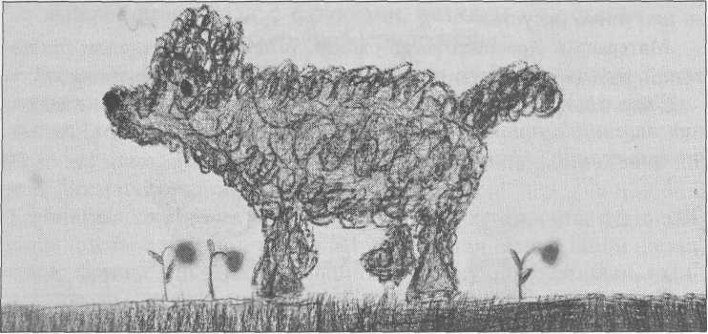
«Собака»
Петя В., подготовительная группа
41
В начале занятия спросить у детей, кто какую игрушку будет рисовать, какая для этого нужна бумага. Предложить вспомнить и ска-

зать, как рисовать контур простым карандашом, а потом закрашивать цветными карандашами. Напомнить, что игрушку следует рисовать крупно, во весь лист.
По окончании работы все рисунки рассмотреть вместе с детьми, выбрать наиболее интересные и попросить ребят объяснить выбор.
Материалы. Бумага разного формата, карандаши цветные и простые графитные.
Связь с другими занятиями и видами деятельности. Игры детей в игровом уголке, разговоры о любимых игрушках.
Тема 12. Рисование с натуры «Ветка рябины»¹
Программное содержание. Формировать умение передавать характерные особенности натуры: форму частей, строение ветки и листьев, их цвет. Закреплять умение красиво располагать изображение на листе. Упражнять детей в рисовании акварелью. Закреплять разные приемы рисования кистью (всем ворсом и концом). Учить детей сопоставлять рисунок с натурой, добиваться большей точности изображения.
Методика проведения. Рассмотреть с детьми ветку рябины, уточнить ее особенности, активизируя ребят. Предложить им подумать, как лучше расположить изображение на листе. Вспомнить приемы работы акварелью.
По окончании работы рассмотреть с детьми все рисунки, предложить отобрать лучшие работы и украсить ими помещение детского сада. При анализе детских работ добиваться развернутого обоснования выбора того или иного рисунка.
Материалы. Красивая ветка рябины с небольшим числом ответвлений. Бумага белая, чуть меньше формата А4, краски акварель, кисти.
Связь с другими занятиями и видами деятельности. Наблюдения осенних явлений в природе, рассматривание кустов и деревьев, расцвеченных осенью. Аппликация на данную тему.
Вариант Рисование с натуры «Комнатное растение»
Программное содержание. Учить передавать в рисунке характерные особенности растения (строение и направление стебля, листьев), форму
Может быть предложена и любая другая ветка с плодами.
42

цветочного горшка. Формировать умение видеть тоновые отношения (светлые и темные места) и передавать их в рисунке, усиливая или ослабляя нажим на карандаш. Развивать мелкие движения руки (при изображении мелких частей растения). Формировать умение регулировать рисовальное движение по силе, удачно располагать изображение на листе.
Методика проведения. Рассмотреть и обследовать с детьми предлагаемое в качестве натуры комнатное растение (аспарагус, традесканция), активизируя ребят, вызывая их для показа у доски направления стеблей, формы горшка.
Спросить у ребят, все ли части растения одинаковые по цвету, предложить отметить, где они светлее, где темнее; уточнить, как это можно передать в рисунке только простым графитным карандашом. Если дети не ответят, показать, как разный нажим на карандаш передает тон (светлее, темнее).
Все готовые рисунки вывесить на доску, рассмотреть их вместе с детьми. Во время анализа работ отметить рисунки, на которых правильно передан характер растения и тоновые отношения, изображение удачно расположено на листе.
Материалы. Комнатное растение (аспарагус, традесканция). Альбомные листы, простой графитный и цветные карандаши.
Связь с другими занятиями и видами деятельности. Рассматривание разных комнатных растений, сравнение, уточнение характерных особенностей. Уход за растениями.
Тема 13
Аппликация «Ваза с фруктами, ветками и цветами» (декоративная композиция)¹
Программное содержание. Закреплять умение детей вырезывать симметричные предметы из бумаги, сложенной вдвое. Развивать зрительный контроль за действиями рук. Учить красиво располагать изображение на листе, искать лучший вариант, подбирать изображения по цвету. Воспитывать художественный вкус.
Методика проведения. Сообщить детям, что сегодня они будут создавать красивые картины, вырезывая и наклеивая вазы, а потом цветы, овощи, фрукты. Предложить вспомнить, как нужно вырезывать вазы.
Сказать, что на первом занятии каждый ребенок должен вырезывать 2—3 разные по форме вазы, а затем на другом занятии выре-
¹ На данную тему можно выделить на два дня.
43

зывать ветки, цветы, овощи, фрукты, расставить и разложить их в вазы так, чтобы было красиво.
Предложить каждому ребенку подумать и решить, бумагу какого цвета он возьмет для фона. Помочь подобрать подходящую по цвету к фону бумагу для ваз.
По окончании занятия отобрать вместе с детьми лучшие работы и развесить их в групповой комнате, вестибюле.
Материалы. Листы бумаги мягких тонов, цветная бумага разных оттенков, ножницы, клей.
Связь с другими занятиями и видами деятельности. Беседа о натюрморте, рассматривание репродукций картин. Рассматривание ваз с цветами, ветками, украшающих групповую комнату, зал, помещения детского сада.

Занятие 14. Лепка «Левочка играет в мяч»
Программное содержание. Закреплять умение лепить фигуру человека в движении (поднятые, вытянутые вперед руки и т. д.), передавая форму и пропорции частей тела. Упражнять в использовании разных приемов лепки. Закреплять умение располагать фигуру на подставке.
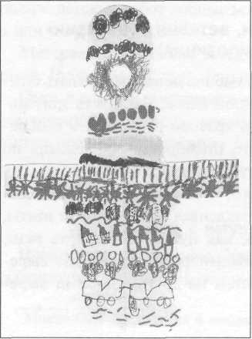
Методика проведения. Рассмотреть с детьми какую-либо девочку из группы с мячом в руках, в разных позах; уточнить пропорции тела и его частей.
Предложить детям вспомнить освоенные ими ранее приемы лепки. Объяснить, что вылепленную фигуру нужно будет установить на подставку.
По окончании работы рассмотреть с детьми все вылепленные фигурки, выбрать наиболее выразительные.
Материалы. Пластилин (глина), доски для лепки, подставки для вылепленных фигур.
«Нарядный фартук»
Юля К., подготовительная группа
44

Связь с другими занятиями и видами деятельности. Наблюдения на прогулке за детьми, играющими в мяч. Рассматривание скульптуры малых форм.
Вариант. Лепка фигуры человека в движении
Программное содержание. Учить детей передавать относительную величину частей фигуры человека и изменения их положения при движении (бежит, работает, пляшет и пр.). Учить лепить фигуру из целого куска глины. Закреплять умение прочно устанавливать фигуру на подставке.
Методика проведения. Рассмотреть с детьми скульптуры из глины и фарфора, изображающие человека в движении. Показать эти позы на оебятах.
Взять комок глины и показать детям, как следует его формировать для получения всей фигуры из одного куска.
Рассказать детям о последовательности действий, предложить им повторить, что за чем следует лепить, а затем приступить к лепке. Позу фигуры каждый ребенок выбирает самостоятельно.
Материалы. Фарфоровые или керамические фигурки, изображающие людей в движении. Глина, стеки, доски для лепки.
Связь с другими занятиями и видами деятельности. Наблюдение за движениями детей на прогулке, во время игр. Рассматривание скульптуры малых форм.
Тема 15.
Рисование «Папа (мама) гуляет со своим ребенком в сквере (по улице)»
Программное содержание. Закреплять умение рисовать фигуру человека, передавать относительную величину ребенка и взрослого. Учить располагать изображения на листе в соответствии с содержанием рисунка. Упражнять в рисовании контура простым карандашом и последующем закрашивании цветными карандашами.
Методика проведения. Напомнить детям о пропорциях фигур взрослого и ребенка, их соотношении по величине. (Воспитатель показывает пропорции и соотношение на себе, взяв за руку какого-либо ребенка.)
Уточнить с детьми последовательность работы: фигуры надо сначала нарисовать простым карандашом, а затем аккуратно закрасить.
45

Направлять внимание детей на использование разного нажима на карандаш при закрашивании.
При рассматривании и оценке работ обращать внимание детей на передачу соотношения фигур по величине, на технику выполнения рисунков.
Примечание. Важно направить внимание детей на творческое решение темы: можно нарисовать и маму, и папу, и детей. Можно также предложить создать иллюстрацию к произведению С. Михалкова «Дядя Степа», но программные задачи остаются теми же (вместо взрослого и ребенка дети рисуют обычного человека и дядю Степу).
Материалы. Бумага формата А4, простой графитный и цветные карандаши.
Связь с другими занятиями и видами деятельности. Наблюдения во время прогулок, экскурсий. Рассматривание иллюстраций в детских книгах.

Тема 16. Лепка «Петушок с семьей»¹
(по рассказу К. Д. Ушинского) (коллективная композиция)
Программное содержание. Учить детей создавать коллективными усилиями несложную сценку из вылепленных фигур. Закреплять умение лепить петуха, кур, цыплят. Добиваться большей точности в передаче основной формы, характерных деталей. Формировать умение коллективно обдумывать расположение птиц на подставке.
Методика проведения. Напомнить детям, что летом на даче они видели кур, петухов, цыплят. Вспомнить кратко содержание рассказа К. Д. Ушинского «Петушок с семьей».
Предложить детям подумать, кого и как нужно лепить; распределить, кто каких птиц вылепит. В процессе работы обращать внимание на отчетливую передачу формы, частей, пропорций и т. п.
Вылепленные фигуры дети располагают на общей подставке.
Материалы. Подставка для коллективной композиции. Глина или пластилин, стеки, доски для лепки.
Связь с другими занятиями и видами деятельности. Чтение и пересказ рассказа К. Д. Ушинского «Петушок с семьей». Беседы о летних впечатлениях, о домашних птицах.

¹ Для коллективной лепки на эту тему рекомендуется объединить детей в 2—3 подгруппы.
46

Тема 17. Рисование «Город (село) вечером»
Программное содержание. Учить детей передавать в рисунке картину вечернего города, цветовой колорит: дома светлее ночного воздуха, в окнах горят разноцветные огни. Закреплять умение оформлять свой замысел, композиционно располагать изображение на листе. Развивать эстетические чувства (цвета, композиции). Учить оценивать выразительное решение темы.
Методика проведения. Предложить детям вспомнить, каким бывает город вечером: как он освещен, как выглядят дома. Обсудить цветовое решение рисунка. Напомнить о разнообразии домов (пропорции, расположение на улице). Предложить ребятам приступить к работе.
При анализе готовых работ направлять внимание детей на выбор рисунков, интересных по композиции (дома разных пропорций, удачно размещены на листе), по цвету (выразительно передан колорит вечернего города).
Материалы. Бумага темного тона, краски акварель, гуашь, кисти.
Связь с другими занятиями и видами деятельности. Рекомендация родителям понаблюдать с детьми картину вечернего города. Рассматривание иллюстраций.
Тема 18. Декоративное рисование «Завиток»
Программное содержание. Учить детей украшать лист бумаги крупной веткой с завитками (типичным главным элементом росписи декоративных изделий). Учить использовать для украшения ветки различные знакомые элементы (цветы, листья, ягоды, дуги, мелкие завитки). Развивать разнонаправленные движения, легкость поворота руки, плавность, слитность движений, пространственную ориентировку на листе (украшение ветки элементами слева и справа). Развивать чувство композиции. Продолжать учить анализировать рисунки.
Методика проведения. Показать детям на доске 2—3 варианта рисования ветки-завитка плавным неотрывным движением (горизонтально, вертикально, по диагонали). Затем предложить всем ребятам показать это рисовальное движение рукой в воздухе. Предложить сначала поупражняться в рисовании ветки-завитка на бумаге (заранее подготовить половинки альбомных листов). Когда у ребенка будет
47

получаться завиток, дать лист бумаги, на котором будет выполняться рисунок.
Все готовые рисунки выставить на доске, предложить детям выбрать плавно, слитно нарисованные и красиво украшенные завитки, объяснить свой выбор. Попросить какого-либо ребенка сравнить выбранный рисунок со своим, отметить, что лучше в его рисунке, а что в рисунке товарища.
Материалы. Простой графитный и цветные карандаши, полосы бумаги (20 х 10 см).
Связь с другими занятиями и видами деятельности. Рассматривание народных узоров.
Тема 19. Рисование «Поздняя осень»
Программное содержание. Учить детей передавать в рисунке пейзаж поздней осени, ее колорит (отсутствие ярких цветов в природе). Учить использовать для создания выразительного рисунка разные материалы: гуашь, цветные восковые мелки, простой графитный карандаш. Формировать представление о нейтральных цветах (черный, белый, темно-серый, светло-серый), учить использовать эти цвета при создании картины поздней осени. Развивать эстетические чувства.
Методика проведения. Вспомнить с детьми, задавая им вопросы, что характерно для поздней осени (идет дождь, иногда снег, листья почти облетели, деревья потемнели, гнутся от сильного ветра, по небу часто движутся темные тучи). Поговорить с ребятами об использовании в рисунке разных материалов. Предложить приступить к рисованию.
По окончании работы рассмотреть с детьми рисунки и выбрать наиболее выразительные, где сразу видно, что нарисована поздняя осень. Составить из детских рисунков бордюр и вывесить его в вестибюле.
Материалы. Альбомные листы, цветные восковые мелки (если в детском саду их нет, можно предложить другие материалы: простой графитный карандаш, краски акварель, гуашь разных цветов, белила).
Связь с другими занятиями и видами деятельности. Наблюдения на прогулках, заучивание стихотворений об осени. Рассматривание репродукций картин, иллюстраций (подчеркивая разнообразное решение сюжета, колорит).
48

Тема 20.
Рисование по замыслу «Нарисуй, что было самым интересным в этом месяце»
Программное содержание. Учить детей отбирать из получаемых впечатлений наиболее интересные; развивать стремление отображать эти впечатления в рисунке. Закреплять умение рисовать карандашами, красками. Учить наиболее полно выражать свой замысел средствами рисунка, доводить начатое до конца. Развивать воображение.
Методика проведения. За несколько дней до занятия индивидуально или с небольшими группами детей поговорить об интересном в их жизни. Подумать вместе с ребятами о том, как это можно нарисовать.
В процессе занятия помогать тем, кто будет затрудняться в выборе темы. Направлять внимание детей на наиболее полное решение замысла.
По окончании работы вывесить все рисунки на доску, попросить ребят рассказать о наиболее интересных изображениях.
Материалы. Простой графитный карандаш¹, краски акварель, бумага белая или цветная светлого тона (на выбор) формата А4.
Связь с другими занятиями и видами деятельности. В течение месяца отслеживать наиболее интересные события из жизни детей в детском саду, дома (беседы с детьми, родителями), чтобы хорошо знать, о чем каждому ребенку можно напомнить, если ему будет трудно выбрать тему; иногда обговаривать, как было бы красиво это нарисовать.
Тема 21.
Рисование «Мы идем на праздник с флагами и цветами»²
Программное содержание. Учить выражать впечатления от праздника, рисовать фигуры детей в движении (ребенок идет, поднял руку с флагом и т.п.). Закреплять умение передавать пропорции человеческой фигуры. Продолжать учить рисовать контуры основных частей простым карандашом и красиво закрашивать цветными карандашами. Учить передавать в рисунке праздничный колорит. Направлять на поиск удачного расположения фигур на листе. Развивать эстетические чувства (цвета, композиции).
¹ Можно разрешить детям (по желанию) рисовать цветными карандашами.
² На выполнение этого задания отводятся два дня.
49

Методика проведения. Напомнить детям, как выглядит идущий ребенок, рассмотреть детей, стоящих, подняв руки, с флагами и цветами. Уточнить пропорции человеческого тела.
В процессе занятия напоминать о необходимости рисовать простым карандашом легко, лишь основные части, не прорисовывая детали. Следить за аккуратным раскрашиванием рисунков. В случае необходимости предложить кому-то из ребят напомнить остальным правила закрашивания. Направлять детей на передачу праздничного колорита: все яркое, нарядное.
Во время анализа детских работ предложить ребятам отметить интересные рисунки, передающие красочную картину праздника.
Материалы. Альбомный лист, простой графитный и цветные карандаши.
Связь с другими занятиями и видами деятельности. Наблюдения за движениями детей на музыкальных и физкультурных занятиях. Беседы о празднике. Рассматривание иллюстраций, изображающих детей в движении.
Вариант (для детского сада в сельской местности). Рисование «Праздник урожая в нашем селе»
Программное содержание. Учить детей передавать праздничные впечатления: нарядные люди, украшенные дома, машины, везущие урожай. Закреплять умение удачно располагать изображения на листе, передавать фигуру человека в движении.
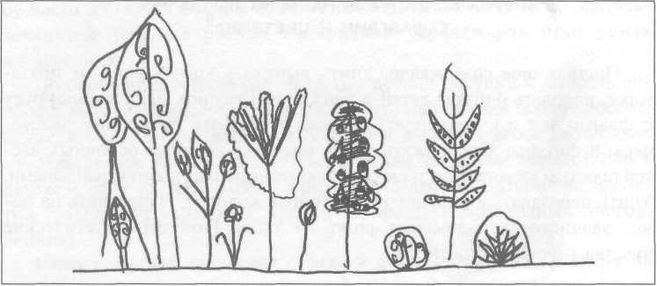
«Волшебный лес»
Наташа М., подготовительная группа
50
Методика проведения. Вспомнить с детьми, как проходил праздник урожая в селе, какое у всех было радостное настроение.

Поговорить с ребятами о том, кто какую картинку о празднике планирует нарисовать. Напомнить, что изображения надо располагать по всему листу, и предложить приступить к работе. Поощрять интересные дополнения.
Все рисунки рассмотреть вместе с детьми, подчеркнуть их разнообразие, красоту.
Материалы. Бумага белая или цветная мягких тонов формата чуть больше А4, краски гуашь, кисти.
Связь с другими занятиями и видами деятельности. Экскурсия по празднично украшенному селу, рассматривание иллюстраций, беседа о празднике.

Аппликация
Ноябрь
Тема 22. <Праздничный хоровод>

Программное содержание. Учить составлять из деталей аппликации изображение человека, находить место своей работе среди других. Учить при наклеивании фигур на общий лист подбирать удачно сочетающиеся по цвету изображения. Развивать чувство композиции, цвета.
Методика проведения. В начале занятия уточнить представления детей о форме частей одежды и тела человека, их расположении, вспомнить приемы вырезывания.
Предложить детям подобрать яркую бумагу, чтобы вырезывать нарядные платья — тогда хоровод получится красивым.
Каждый ребенок вырезывает и склеивает одну фигуру в нарядном платье, затем из фигур составляется коллективная композиция.
Материалы. Большой лист бумаги для коллективной композиции, цветная бумага, ножницы, клей.
Связь с другими занятиями и видами деятельности. Танцы и хороводы на музыкальных занятиях, вечерах досуга, в повседневной жизни и на праздниках.
Тема 23. Аппликация «Рыбки в аквариуме»
Программное содержание. Учить детей вырезывать на глаз силуэты простых по форме предметов. Развивать координацию движений руки и глаза. Учить предварительно заготавливать отрезки бумаги нуж-
51

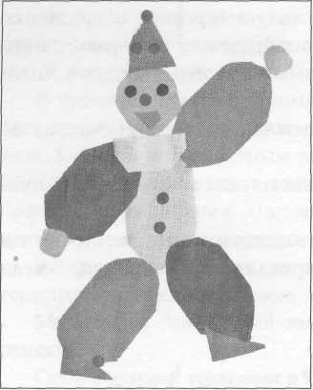
«Петрушка танцует на празднике»
Никита Д., подготовительная группа
ной величины для вырезывания изображений. Приучать добиваться отчетливой формы. Развивать чувство композиции.
Методика проведения. Уточнить с детьми форму тела рыбки, предложить каждому ребенку обвести рыбку (игрушку) по контуру, затем нарисовать контур в воздухе, глядя на игрушку и объясняя, какую часть он изображает.
Затем напомнить, что в процессе
вырезывания рыбок надо внимательно следить за тем, как режут ножницы. Предложить подобрать для рыбок бумагу красивых цветов и оттенков, хорошо сочетающихся с фоном.
Материалы. Бумага формата А4 бледно-голубого, бледно-зеленого или сиреневого цвета (на выбор) для аквариума, бумага разных цветов и оттенков, ножницы, клей.
Связь с другими занятиями и видами деятельности. Наблюдения в уголке природы, уход за рыбками.
Тема 24.
Рисование иллюстраций к сказке Д. Н. Мамина-Сибиряка «Серая Шейка»
Программное содержание. Развивать интерес к созданию иллюстраций к литературному произведению. Формировать умение выбирать эпизод, который хотелось бы передать в рисунке; создавать образы сказки (лес, лесная поляна, река и ее берега; птицы, собирающиеся в стаи, летящие в небе; лиса, зайцы, охотники, Серая Шейка). Закреплять приемы рисования красками, закрашивания рисунка кистью, сангиной; использования простого карандаша для набросков при рисовании сложных фигур (лиса, охотник и др.). Вызывать интерес к рисункам, желание рассматривать, рассказывать о них.
Методика проведения. Начать с беседы с детьми: «Вы помните сказку «Серая Шейка», которую вам недавно читали? Кто написал эту
52

сказку? Русский писатель Мамин-Сибиряк очень любил природу, наблюдал за ее явлениями, за жизнью и повадками животных, птиц. Напомню вам, как писатель описывает в сказке сборы птиц к отлету в теплые края: «Первый осенний холод, от которого пожелтела трава, привел всех птиц в большую тревогу. Все начали готовиться в дальний путь, и все имели такой серьезный, озабоченный вид. Да, нелегко перелететь пространство в несколько тысяч верст...»
Можно прочитать и такой отрывок: «Холодный осенний ветер обрывал засыхавшие листья и уносил их. Небо часто покрывалось тяжелыми облаками, ронявшими мелкий осенний дождь. Вообще хорошего было мало, и который день уже неслись мимо стаи перелетных птиц...»
Прочитав эти или другие отрывки из сказки, предложить детям вспомнить, почему уточка Серая Шейка не могла улететь со своей маей; рассказать, что происходило до того момента, когда появился охотник, что делала Серая Шейка, как вела себя лиса, как уточка познакомилась с зайчиком и другие эпизоды.
Если дети затрудняются в описании событий сказки, можно снова прибегнуть к зачитыванию строк, в которых автор описывает ход событий. Например: «Дело было утром. Заяц выскочил из своего логовища покормиться и поиграть с другими зайцами. Мороз был здоровый, зайцы грелись, наколачивая лапку о лапку. Хотя и холодно, а все-таки веселее». Или из сцены у полыньи с лисой: «Соскучилась я по тебе, уточка... Выходи сюда, а не хочешь, так я сама к тебе приду... Я не спесива». И лиса принялась ползти осторожно по льду к самой полынье. У Серой Шейки замерло сердце. Но лиса не могла подобраться к самой воде, потому что там лед был еще очень тонок». Не следует много читать в начале. Можно прочитать некоторые отрывки из сказки в процессе создания детьми картин, чтобы напомнить образы сказки. В заключение вступительной беседы спросить у детей, чем окончилась эта история.
Предложить детям приступить к рисованию. Подходить к каждому ребенку, наблюдать за работой, помогать в случае затруднений, давать советы. Если кто-то из ребят нуждается в уточнении представлений об изображаемых предметах и явлениях, он может рассмотреть заранее подготовленные на столе воспитателя иллюстрации.
Готовые рисунки выставить на доске или разложить на сдвинутых столах. Рассмотреть их с детьми, отметить наиболее выразительные решения (хорошо нарисована уточка, передано, как осторожно ползет лиса, изображена настоящая зима и т.п.). Предложить детям рас-
53

сказать о своих рисунках. Из детских рисунков можно составить книгу и положить ее в книжный уголок.
Примечание. Занятие на тему этой сказки можно провести и по-другому: предложить детям создать коллективную композицию в виде панорамы. Одна подгруппа детей изображает лес (зимний или осенний). Другая подгруппа рисует горизонтальную часть панорамы: реку, ее берега. Персонажей сказки (уток, собирающихся к отлету, Серую Шейку, зайцев, лису, охотника) лепят дети третьей подгруппы. Вылепленные фигурки устанавливают на панораму. Созданную композицию следует рассмотреть и обсудить с детьми.
Материалы. Альбомные листы (или бумага чуть большего формата), краски гуашь, акварель, сангина, палитры, кисти.
Связь с другими занятиями и видами деятельности. Чтение сказки Д. Н. Мамина-Сибиряка «Серая Шейка», беседа по сказке.
Тема 25. Лепка «Ребенок с котенком (с другим животным)»
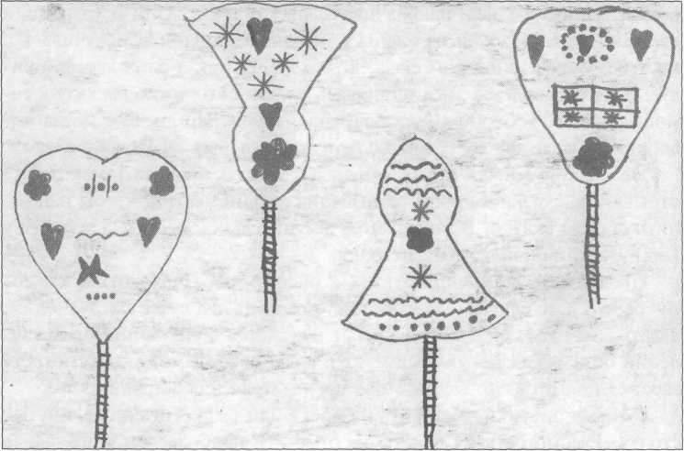
«Сказочные деревья в лесу»
Маша С, подготовительная группа
54
Программное содержание. Учить детей изображать в лепке несложную сценку (ребенок играет с животным), передавая движения фигур

человека и животного. Закреплять умение передавать пропорции тела животного и человека. Упражнять в использовании основных приемов лепки.
Методика проведения. Поговорить с детьми о том, что они будут лепить сценку: ребенок играет с животным. Спросить, кто какое животное хотел бы слепить, в какой позе он хочет его изобразить.
Вспомнить с детьми стихотворения, песни о животных.
Предложить вспомнить последовательность лепки фигуры ребенка, животных. В процессе работы, обращать внимание на передачу пропорций фигур, использование правильных приемов лепки.
Рассмотреть с детьми готовые работы, отметить разнообразные решения.
Материалы. Пластилин (глина), доски для лепки
Связь с другими занятиями и видами деятельности. Ознакомление детей с животными (по произведениям В. Бианки, С. Маршака, Е. Чарушина, М. Чижикова и др.), их внешним видом, повадками. Чтение сказок, рассказов о животных, об их дружбе с человеком. Рассматривание иллюстраций, репродукций, скульптур.
Тема 26
Рисование «Как мы играем в детском саду» («Во что я люблю играть в детском саду»)
Программное содержание. Закреплять умение детей отражать в рисунках впечатления от окружающей жизни, передавать простые движения фигуры человека, удачно располагать фигуры на листе, рисовать крупно. Упражнять в создании контуров простым карандашом с последующим закрашиванием.
Методика проведения. Побеседовать с детьми о том, во что они играют в детском саду, отметить те игры, которые легко отразить в рисунке (физкультурные упражнения, танцы и т.п.). Предложить каждому ребенку создать рисунок на тему игры (по его выбору).
Помочь отдельным детям в выборе сюжета, учитывая их возможности, опыт. Готовые рисунки вывесить на доске, рассмотреть с детьми, отметить их разнообразие.
Материалы. Бумага формата А4, простой графитный и цветные карандаши.
Связь с другими занятиями и видами деятельности. Наблюдения за детьми в процессе игр на прогулках, на занятиях. Обсуждение обстановки игры, поз играющих.
55

Тема 27.
л
Декоративное рисование по мотивам городецкой росписи'
Программное содержание. Продолжать знакомить детей с декоративным народным творчеством, предлагать выделять характерные особенности городецкой росписи и создавать узоры по ее мотивам. Упражнять в смешивании красок для получения нужных оттенков.
Методика проведения. Рассмотреть с детьми городецкие изделия, выделяя цветовые решения, композицию, основные элементы узора.
Предложить каждому ребенку составить свой рисунок, похожий по цвету, элементам, композиции на городецкую роспись. Спрашивать у детей в процессе рисования, что и как они будут рисовать, с чего начнут, как подготовят оттенки цветов.
По окончании работы вывесить все рисунки на доску, рассмотреть с детьми, обращая внимание детей на их разнообразие, яркость, красоту.
Материалы. Полоса бумаги, тонированная в цвет светлого дерева (10x23 см), краски гуашь (цвета в соответствии с колоритом городецкой росписи), кисти, палитры.
Связь с другими занятиями и видами деятельности. Знакомство с городецкой росписью. Организация выставки изделий городецких мастеров; рассматривание городецких изделий, выделение элементов украшения, подробный анализ.
Тема 28. Лепка по замыслу
Программное содержание. Учить самостоятельно намечать содержание лепки; тщательно отделывать форму фигуры, детали, добиваясь выразительности задуманного, используя известные способы лепки. Учить доводить начатое до конца, правильно оценивать свою работу и работы товарищей. Воспитывать самостоятельность, развивать творчество.
Методика проведения. За 1—2 дня до занятия предложить детям обдумать содержание предстоящей лепки по замыслу, рассмотреть картинки в книжке А. Барто «Игрушки».
Предложить детям создать изображение в лепке по собственному замыслу. Напомнить некоторые освоенные ребятами ранее способы лепки.
¹ Можно дать детям конкретный образец (предмет, расписанный городецкой росписью: доска, солонка и др.) и предложить выполнить этот узор на бумаге соответствующего формата.
56

В процессе работы следить за тем, чтобы дети доводили задуманное до конца, добивались точности в передаче образа.
Вместе с детьми рассмотреть все готовые работы, выбрать наиболее интересные.
Материалы. Пластилин (глина), доски для лепки.
Вариант. Лепка «Дымковские барышни»
Программное содержание. Закреплять умение лепить по мотивам народной игрушки. Формировать умение лепить полые формы (юбка барышни), соблюдать пропорции фигуры. Развивать эстетическое восприятие, чувство формы, эстетический вкус, творчество. Совершенствовать умение правильно оценивать свою работу и работы товарищей.
Методика проведения. Рассмотреть и обследовать с детьми фигурки нескольких дымковских барышень. Уточнить приемы лепки барышни. Предложить приступить к работе. Добиваться тщательной отделки формы.
Все вылепленные фигуры выставить на подставке, рассмотреть с детьми, обсудить, отметить разнообразие.

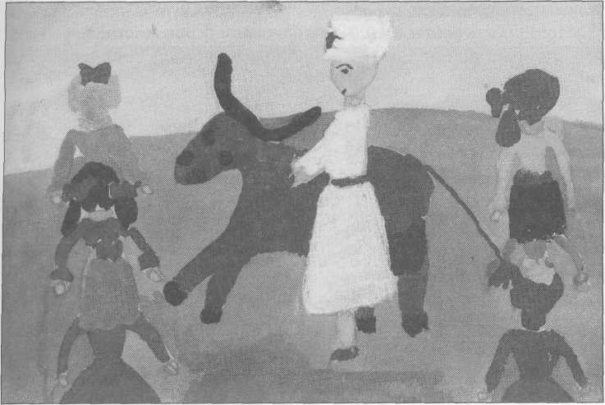
«Ветеринар слушает корову»
Аня Ш., подготовительная группа

57

Обратить внимание на сходство и различия фигурок по форме, содержанию (няня, водоноска, барышня на прогулке и др.; узоры на юбках, кофтах, кокошниках).
Материалы. Пластилин (глина), доски для лепки.
Связь с другими занятиями и видами деятельности. Организация выставки изделий дымковских мастеров. Рассматривание иллюстраций с изображением дымковских изделий.
Тема 29.
Декоративное рисование по мотивам городецкой росписи
Программное содержание. Продолжать знакомство с городецкой росписью. Формировать интерес к народному декоративно-прикладному искусству, отмечать яркие, жизнерадостные узоры. Закреплять знания о характерных особенностях городецкой росписи: колорите, составных элементах, композиции. Развивать умение создавать более сложные узоры по мотивам городецкой росписи. Закреплять технические приемы рисования гуашью, смешения красок на палитре.
Методика проведения. Рассмотреть с детьми несколько изделий с городецкой росписью.
Предложить ребятам выделить основные особенности: форму цветов, букетов, листьев, цвета, оттенки, оживки; расположение элементов узора на изделии.
Можно дать детям какой-то конкретный образец (предмет, украшенный городецкой росписью: доска, солонка и др.) и предложить выполнить узор на бумаге соответствующей формы.
Можно также предложить расписать полоску, квадрат или круг (по выбору ребенка) Городецким узором.
В процессе работы следить за использованием правильных приемов росписи, соблюдением колорита, правильной подготовкой оттенков путем смешения красок.
Материалы. Изделия с городецкой росписью (с более сложным узором, чем на занятии 27). Краски гуашь, палитры, кисти, бумажные полоски (10x23 см), квадраты (15 х 15 см), круги (диаметр 15 см).
Связь с другими занятиями и видами деятельности. Знакомство с народным декоративно-прикладным искусством. Воспитание уважения к труду народных художников.
58

Тема 30.
Рисование «Наша любимая подвижная игра» («Кошки-мышки»)
Программное содержание. Формировать умение отбирать из личного опыта интересное содержание рисунка, воплощать задуманное. Закреплять приемы создания контура изображения простым карандашом и оформления его в цвете. Упражнять детей в рисовании акварелью. Учить выбирать при оценке работ наиболее интересные, выразительные рисунки. Развивать чувство композиции, воображение, творчество.
Методика проведения. Подобрать заранее иллюстрации с животными, насекомыми, птицами (гуси, волк, медведь и др.), которых дети изображают в игре.
Предложить ребятам вспомнить, в какие подвижные игры они играли, какие игры им понравились. Предложить создать рисунки на т^{а}му подвижной игры, уточнив, что рисовать надо не детей в платьицах, брючках и рубашечках, а тех персонажей, которых они изображали в игре (например, гуси и волк, паук в паутине и муха и т.п.). Предложить каждому ребенку подумать, что он хочет нарисовать, как разместит изображения на листе.
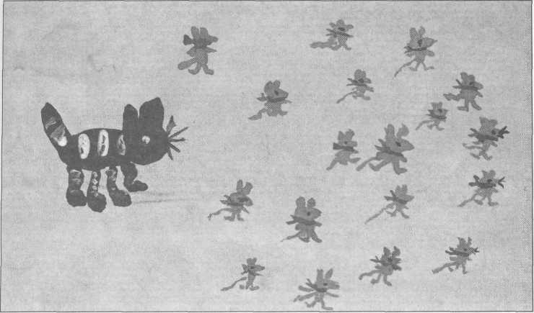
«Наша любимая подвижная игра»
Яна Л., подготовительная группа
59
В процессе занятия следить за воплощением задуманного, в случае необходимости помогать советом, напоминанием (какие персонажи участвовали в игре, как их можно расположить на листе).

По окончании работы вывесить все рисунки на доску и рассмотреть. Предложить детям выбрать наиболее интересные работы, а авторам рисунков — рассказать о них. Отметить выразительное решение образов.
Материалы. Карандаш простой графитный, краски акварель, бумага белая размером больше формата А4. Иллюстрации по теме.
Связь с другими занятиями и видами деятельности. Беседы с детьми о том, в какие интересные подвижные игры они играли.
Декабрь
Тема 31. Лепка «Птица» (по дымковской игрушке)
Программное содержание. Закреплять умение лепить из целого куска глины фигурки по мотивам народных игрушек, передавая их характер, используя разнообразные приемы лепки (оттягивание, прищипывание, сглаживание и др.). Развивать эстетическое восприятие.
Методика проведения. Рассмотреть с детьми красивую глиняную птицу, созданную дымковскими мастерами, отметить ее характерные особенности.
Предложить ребятам вылепить подобных птиц. Уточнить приемы и последовательность лепки.
Все готовые работы выставить на подставку, рассмотреть с детьми, обсудить.
Материалы. Красивая птица с красочным развернутым хвостом (дымковское изделие). Глина, стеки, доски для лепки.
Связь с другими занятиями и видами деятельности. Беседа о работе дымковских мастеров.
Тема 32. Декоративное рисование¹
Программное содержание. Закреплять умение расписывать вылепленную фигурку, передавая характер народной росписи, соблюдая форму элементов, колорит. Развивать эстетическое восприятие, творчество.
¹ За день до работы с детьми по этой теме загрунтовать вылепленное изделие, по высыхании покрасить белилами.
60

Методика проведения. Рассмотреть с детьми дымковские изделия (или другие изделия народного декоративно-прикладного искусства), уточнить, задавая вопросы о характере росписи (элементы, их величина, расположение, колорит).
Предложить детям расписать вылепленных ими на предыдущем занятии птиц так же, как расписывают птиц народные мастера. Вспомнить колорит дымковских игрушек.
Рассмотреть с ребятами готовые работы, отметить их яркость, красоту.
Материалы. Краски гуашь, кисти, фигурки птиц, вылепленные детьми на предыдущем занятии.
Связь с другими занятиями и видами деятельности. Рассматривание дымковских игрушек.
Тема 33. Рисование «Волшебная птица»
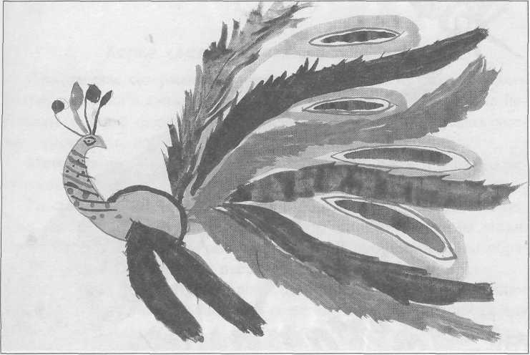
«Волшебная птица»
Юля Г., подготовительная группа
61
Программное содержание. Развивать умение создавать сказочные образы. Закреплять навыки рисования цветными карандашами и закрашивания изображений с использованием разнообразных штрихов,

разного нажима на карандаш для передачи оттенков цвета. Развивать чувство композиции. Учить при анализе рисунков выбирать наиболее интересные, выразительные работы и объяснять свой выбор.
Методика проведения. Сказать детям, что у сказочной птицы, как| и у настоящей, есть тело, голова, хвост, лапки, но они украшены не-| обыкновенно красивыми перьями, которые могут напоминать ветки, вьющиеся растения, цветы, завитки и т.п. Напомнить вылепленную и расписанную на предыдущих занятиях дымковскую птицу, рассмотренные иллюстрации. Предложить детям (желающим) показать на листе, прикрепленном к доске, какими штрихами можно украсить шею, крылья, головку, хвост птиц.
В процессе работы оказывать детям помощь, задавая наводящие вопросы о том, как еще можно украсить птицу. Напомнить об использовании разного нажима на карандаш для получения оттенков цветов.
Все готовые рисунки рассмотреть и обсудить с детьми, предложить выбрать самых красивых, нарядно украшенных птиц.
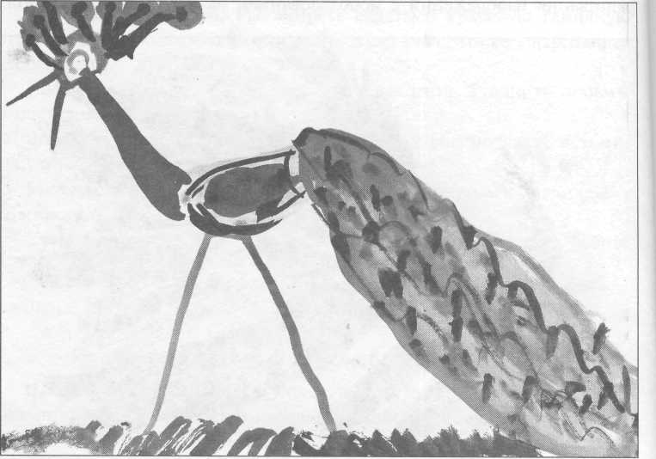
«Павлин»
Аня Б., подготовительная группа
62
Материалы. Квадратный лист белой бумаги, цветные карандаши цветные восковые мелки или пастель.

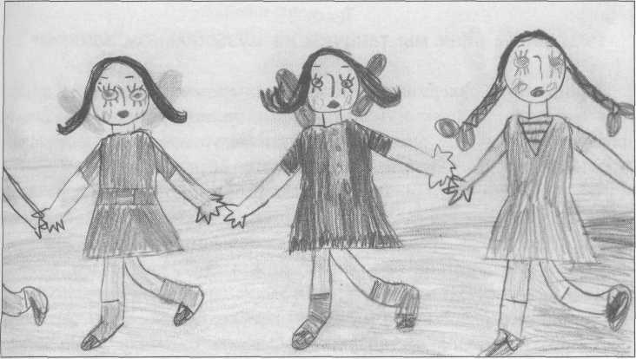
Чети танцуют на празднике»
Катя Ш., подготовительная группа
Связь с другими занятиями и видами деятельности. Рассматривание произведений народного декоративного творчества. Воспитание интереса к народному искусству.
Тема 34 Лепка «Девочка и мальчик пляшут»¹
Программное содержание. Совершенствовать умение детей лепить фигуру человека в движении (по скульптуре). Закреплять умение передавать в лепке форму частей тела, пропорции. Формировать умение действовать, договариваясь о том, кто кого будет лепить.
Методика проведения. Дети работают коллективно — в парах (объединяются в пары по своему выбору).
Рассмотреть с детьми скульптуру, изображающую пляшущих мальчика и девочку, уточнить движения фигур, вспомнить приемы лепки. Предложить вылепить подобные фигурки. В процессе работы обращать внимание на точность передачи движения.
Материалы. Скульптура — пляшущие мальчик и девочка. Иллюстрации, изображающие танцующих детей. Глина, стеки, доски для лепки.
' Дети лепят по скульптуре или без нее. Во втором случае целесообразно рассмотреть иллюстрации, на которых девочка и мальчик изображены в танцевальной позе.
63

Тема 35. Рисование «Как мы танцуем на музыкальном занятии»¹
Программное содержание. Учить детей передавать в рисунке различия в одежде девочек и мальчиков, движения фигур. Продолжать формировать умение рисовать контуры фигур простым карандашом и красиво закрашивать изображения.
Методика проведения. Вспомнить с ребятами, как они танцевали на празднике, как перед этим разучивали разные танцевальные движения. Предложить вспомнить и показать танцевальные движения, фиксируя внимание на положениях рук и ног. Предложить создать рисунки на эту тему.
В процессе работы напоминать, о необходимости передавать точнее форму, положение частей фигуры. Следить за использованием правильных технических приемов рисования.
Все готовые рисунки рассмотреть с детьми, выделить наиболее выразительные.
Материалы. Бумага формата А4, цветные и простой графитный карандаши.
Связь с другими занятиями и видами деятельности. Танцы детей на музыкальных занятиях.
Тема 36.
Аппликация «Вырежи и наклей любимую игрушку» (Коллективная композиция «Витрина магазина игрушек»)
Программное содержание. Закреплять умение вырезывать и наклеивать изображения знакомых предметов, соизмерять размер изображения с величиной листа (не слишком крупное или мелкое), красиво располагать изображения на листе. Воспитывать вкус при подборе бумаги хорошо сочетающихся цветов для составления изображения. Совершенствовать координацию движений рук. Развивать воображение, творчество.
Методика проведения. Выставить на стол педагога 5—6 разных игрушек так, чтобы их хорошо было видно всем детям.
Сказать, что эти игрушки знакомы ребятам, они любят с ними играть, но есть и другие игрушки, которые дети тоже любят. Предложить каждому ребенку подумать, какую игрушку он вырежет и наклеит. При-
¹ Работа по этой теме может быть заменена подготовкой атрибутов к новогоднему празднику, украшений для зала.
64

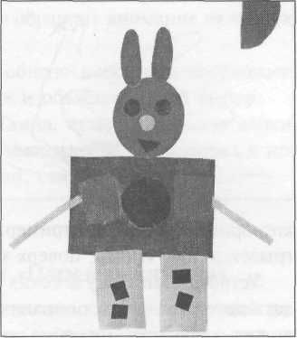
«Робот-заяц»
Дима П., подготовительная группа
емы вырезывания уточнять индивидуально и по мере необходимости. Напомнить, что важно сначала решить, какой величины игрушку следует вырезать, чтобы она не была слишком крупной или мелкой.
Все готовые работы вывесить на доску, рассмотреть их с детьми. Предложить ребятам выбрать наиболее интересные аппликации, объяснить, что понравилось и почему.
Материалы. 5—6 игрушек. Цветная бумага, половинки альбомных листов, ножницы, клей.
Связь с другими занятиями и видами деятельности. Игры с игрушками. Рассматривание игрушек, уточнение их формы, характерных особенностей.
Тема 37. Рисование «Сказка о царе Салтане»¹
Программное содержание. Воспитывать любовь к творчеству А. С. Пушкина, стимулировать желание нарисовать иллюстрации к его сказке. Учить выбирать эпизоды сказки, передавать волшебный колорит.
Методика проведения. Напомнить детям содержание сказки, показать иллюстрации с изображением сказочного города. Обратить внимание на необычность, сказочность в изображениях домов, теремов. Можно показать богатырей на иллюстрациях или скульптуре малых форм, отмечая своеобразие одежды и оружия (на голове шлемы, в руках копья, щиты). Зачитать строки произведения, относящиеся к тому или иному эпизоду, при показе иллюстраций, например: «Ветер по морю гуляет...», «Все красавцы удалые...», «Видит город на холме...», «Ель растет перед дворцом...» и т.д. Можно послушать музыкальный фрагмент «Три чуда» из оперы Н.А. Римского-Корсакова «Сказка о царе Салтане».
Предложить каждому ребенку подумать, какой эпизод сказки он будет рисовать, и приступить к работе. Художественный материал
¹ Выполнению этого задания лучше посвятить два дня.
65

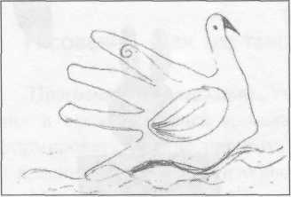
«Глядь, поверх текучих вод лебедь белая плывет»
Таня С, подготовительная группа
и формат бумаги дети выбирают самостоятельно.
По окончании рисования предложить ребятам дать образные названия своим работам, прочитав стихотворные строки. Например: «Белка песенки поет да орешки все I грызет...» или «Глядь, поверх текучих вод лебедь белая плывет...».
Устроить выставку детских рисунков. При просмотре работ побуждать детей выделять понравившиеся, объяснять, что именно понравилось, обращать внимание на выразительные решения образов, удачную композицию.
Примечание. Иллюстрации дети создают на двух занятиях. На первом занятии проходит беседа по сказке, определяются возможные сюжеты, но дети могут выбрать и другие сюжеты сказки (по желанию). Создается часть картины, остальное рисуется на следующем занятии. Материалы. Бумага разного размера, краски гуашь, кисти, салфетки, банки с водой, цветные карандаши, восковые мелки. Иллюстрации к «Сказке о царе Салтане».
Предварительная работа. Чтение «Сказки о царе Салтане» А. С. Пушкина. Рассматривание иллюстраций. Рисование на тему сказки в свободное от занятий время по желанию детей.
Связь с другими занятиями и видами деятельности. На музыкальных занятиях прослушивание фрагментов оперы Н.А. Римского-Корсакова «Сказка о царе Салтане».
Тема 38. Лепка «Дед Мороз»
Программное содержание. Учить детей передавать в лепке образ Деда Мороза. Закреплять умение лепить полые формы (шуба Деда Мороза), передавать детали, используя различные приемы лепки: прищипывание, оттягивание, сглаживание поверхности.
Методика проведения. Напомнить ребятам о приближающемся новогоднем празднике. Рассмотреть с детьми игрушечного Деда Мороза, уточнить форму и строение фигуры, детали одежды, атрибуты (палка, мешок с подарками; их можно изобразить из прутиков, гофрированной бумаги). Предложить вспомнить приемы лепки и
66

приступить к работе. В процессе занятия обращать внимание на точную передачу образа Деда Мороза.
Все готовые работы выставить на общую подставку, предложить детям выбрать наиболее выразительные и объяснить свой выбор.
Материалы. Игрушка Дед Мороз. Глина, стеки, доски для лепки.
Связь с другими занятиями и видами деятельности. Подготовка к новогоднему празднику, разучивание песен, стихов.
Тема 39. Аппликация на тему сказки «Царевна-лягушка»
Программное содержание. Учить задумывать содержание своей работы; отражать впечатления, полученные во время чтения и рассматривания иллюстраций к сказкам. Закреплять навыки вырезывания де-талей различными способами, вызывать потребность дополнять основное изображение деталями. Совершенствовать умение работать различными материалами: мелками, фломастерами, красками, карандашами.
Методика проведения. Предложить детям создать аппликацию на тему сказки «Царевна-лягушка». В процессе работы напомнить приемы вырезывания, следить за соблюдением техники безопасности при работе ножницами. Ребятам, которые быстро справятся с работой, предложить подумать, как можно украсить, дополнить работу, используя карандаши, краски, фломастеры, мелки.
В конце занятия рассмотреть с детьми созданные работы, обращая внимание на интересные творческие находки; поощряя ребят, проявивших творчество, придумавших особенно интересные решения.
Примечание. Можно предложить детям создать коллективную композицию, выбрав для изображения наиболее интересный эпизод сказки.
Материалы. Цветная бумага, клей, кисти, ножницы, карандаши, фломастеры, краски, мелки.
Тема 40. Рисование «Зимний пейзаж»
Программное содержание. Учить передавать в рисунке образы знакомых песен, стихотворений; выбирать изобразительное содержание и отражать наиболее характерные особенности. Закреплять приемы работы красками, умение красиво располагать изображение на листе.
Методика проведения. Вспомнить с детьми содержание 2—3 песен о зиме, вместе определить сюжеты песен, которые можно изобразить.
67

Предложить подумать, как лучше разместить задуманное на лис-1 те. Напомнить о подготовке оттенков путем смешивания основного' цвета с белилами.
Рассмотреть с детьми работы, отметить выразительные решения.
Материалы. Альбомные листы, краски гуашь, простой графитный карандаш, палитры, кисти.
Связь с другими занятиями и видами деятельности. Чтение рассказов и сказок, разучивание песен и стихов о зиме; рассматривание иллюстраций.
Тема 41. Рисование героев сказки «Царевна-лягушка»
Программное содержание. Развивать творчество, воображение. Учить задумывать содержание своей картины по мотивам русской народной сказки. Формировать эстетическое отношение к окружающему. Закреплять навыки работы с карандашом (умение делать эскиз), оформления изображений в цвете красками, способы получения новых цветов и оттенков. Учить передавать в рисунке сказочных героев в движении.
Методика проведения. Вспомнить с детьми содержание сказки «Царевна-лягушка». Рассмотреть иллюстрации художников к сказке «Царевна-лягушка», обращая внимание на особенности изображения того или иного сказочного героя. Предложить нарисовать героев этой сказки.
В конце занятия рассмотреть все рисунки, отметить их разнообразие.
Материалы. Книги со сказкой «Царевна-лягушка», иллюстрированные разными художниками. Краски гуашь, простые карандаши, кисти, палитры, альбомные листы.
Январь
Тема 42. Рисование «Новогодний праздник в детском саду»¹
Программное содержание. Закреплять умение отражать в рисунке праздничные впечатления. Упражнять в рисовании фигур детей в движении. Продолжать учить удачно располагать изображения на листе.
Выполнению этого задания лучше посвятить два дня.
68

Совершенствовать умение смешивать краски с белилами для получения оттенков. Развивать способность анализировать рисунки.
Методика проведения. Вспомнить с ребятами новогодний праздник: нарядную елку, выступления детей. Вызвать положительный эмоциональный отклик на прошедший праздник. Предложить создать рисунки на эту тему, передать свои впечатления. Напомнить веселые моменты праздника, которые можно отразить в рисунках. Предложить обдумать композицию: где будет расположена елка (в центре, сбоку), где—дети. Сказать, что на первом занятии надо нарисовать елку и, пока она подсыхает, простым карандашом изобразить танцующих детей. На втором занятии — украсить елку и раскрасить костюмы детей. Напомнить о смешении красок с белилами для получения оттенков.
Все рисунки вывесить на доске, вместе с детьми отобрать наиболее интересные работы и украсить ими групповую комнату.
Материалы. Бумага цветная мягкого тона, размером больше формата А4, краски акварель, гуашь-белила, простой графитный карандаш, кисти.
Связь с другими занятиями и видами деятельности. Подготовка к новогоднему празднику, разучивание песен, стихов, танцев.
Тема 43. Коллективная лепка «Звери в зоопарке»
(по рассказам Е. Чарушина)
Программное содержание. Закреплять умение лепить из целого куска глины, правильно передавая пропорции тела; придавать линиям плавность, изящность. Развивать способность анализировать рисунки.
Методика проведения. Знакомить детей с творчеством Е. Чарушина в процессе ежедневного чтения, включенного в режим дня.
Обследовать с детьми керамические фигурки животных, выбранные в качестве натуры. Уточнить приемы лепки, задавая вопросы. В процессе работы направлять внимание на передачу характера животного.
Материалы. Книги Е. Чарушина «Большие и маленькие», «Птичье озеро», «Про Томку», «Моя первая зоология» и его книжная графика. Керамические фигурки животных. Глина, стеки, вода или смоченная в воде губка для сглаживания поверхности изделия, доски для лепки.
Связь с другими занятиями и видами деятельности. Знакомство с искусством керамики.
69

Тема 44. Декоративное рисование «Букет цветов»¹
Программное содержание. Учить детей создавать декоративную композицию в определенной цветовой гамме по изделиям народного декоративно-прикладного творчества (павловские шали, жостовские подносы, гжельская посуда и др.). Закреплять знание теплых и холодных тонов. Развивать композиционные умения (в центре помещать самые крупные цветы, ближе к краям —цветы помельче). Закреплять плавные, неотрывные движения руки при работе кистью, умение рисовать всем ворсом кисти и ее концом. Развивать эстетические чувства.
Методика проведения. Напомнить детям о том, что они уже рассматривали разные нарисованные красивые букеты. Показать несколько иллюстраций с изображением букетов, выполненных в теплых тонах. Уточнить знание теплых тонов.
Предложить создать букет в такой гамме, напомнить, что в середине букета помещают крупные цветы.
Готовые рисунки рассмотреть с детьми и составить из них фризы для украшения детского сада.
Материалы. Бумага белая или светло-желтого, бледно-оранжевого оттенка формата А4, акварельные краски, кисти.
Связь с другими занятиями и видами деятельности. Рассматривание альбомов с народными росписями, художественных открыток с изображением букетов.
Тема 45. Лепка «Лыжник»
Программное содержание. Учить детей лепить фигуру человека в движении, передавая форму тела, строение, форму частей, пропорции. Закреплять навыки и приемы лепки.
Методика проведения. Рассмотреть с детьми фигурку лыжника (скульптура) или ребенка в лыжном костюме. Обратить внимание на положение тела и его частей при ходьбе на лыжах.
В процессе работы напоминать детям о точности передачи движения.
Материалы. Пластилин (глина), доски для лепки.
Связь с другими занятиями и видами деятельности. Наблюдение на прогулках, рассматривание иллюстраций, скульптур.
¹ По мотивам жостовских подносов, павловских шалей.
70

Тема 46.
Рисование декоративно-сюжетной композиции «Кони пасутся» («Лани гуляют»)
Программное содержание. Учить детей составлять композицию, включая знакомые изображения, варьируя их размер, положение на листе. Развивать слитные, легкие движения при рисовании контура, зрительный контроль за движением. Закреплять умение аккуратно закрашивать изображения.
Методика проведения. Рассмотреть с детьми не очень сложные изделия народного творчества, изображающие лошадей. Обратить внимание на композицию.
Предложить каждому ребенку составить свою декоративную композицию. Напомнить способы рисования керамических фигур (слитно, плавно, не проводя линий дважды). Сказать, что сначала надо легко карандашом (чтобы можно было исправить) нарисовать фигурки животных, проверить, все ли удачно получились, а затем закрашивать.
Все готовые работы вывесить на доску, рассмотреть с детьми, отметить наиболее интересные рисунки.
Материалы. Бумага светлого тона, простые карандаши, краски акварельные, кисти.
Связь с другими занятиями и видами деятельности. Знакомство с произведениями народного декоративно-прикладного искусства.
Вариант.
Рисование с натуры керамической фигурки животного (лань, конь, олешек и др.)
Программное содержание. Учить детей рисовать керамическую фигурку, передавая плавность форм и линий. Развивать плавность, легкость движений, зрительный контроль. Учить слитно рисовать линии контура, аккуратно закрашивать в одном направлении, накладывать штрихи, не выходя за линии контура.
Методика проведения. Рассмотреть и обследовать с детьми керамическую фигурку животного (лань, конь, олешек и др.) с включением движения руки по контуру.
Показать на доске прием рисования, подчеркнуть слитность, неотрывность, легкость движения при рисовании контура фигуры, необходимость зрительного контроля за движением руки («Смотри внимательно, как рисуешь»).
Уточнить, задавая детям вопросы, правила закрашивания рисунка.
71

В процессе работы подходить к каждому ребенку, вместе анализировать неудачи, включать повторное обведение фигурки по контуру, сопровождая его словами, объясняющими направление движения.
Все готовые работы вывесить на доску и рассмотреть их с детьми.
Материалы. Керамическая фигурка животного (лань, конь, олешек и др.). Простой графитный карандаш, цветные карандаши или краски, половинки альбомных листов.
Связь с другими занятиями и видами деятельности. Рассматривание; изделий из керамики.
Тема 47. Декоративное рисование «Букет в холодных тонах»¹
Программное содержание. Закреплять знание детьми холодной гаммы цветов. Учить создавать декоративную композицию, используя ограниченную гамму. Развивать эстетическое восприятие, чувство цвета, творческие способности.
Методика проведения. Напомнить ребятам, что недавно они создавали декоративную композицию в теплых тонах (см. занятие 44), и предложить сегодня нарисовать букеты в холодных тонах. Уточнить знание детьми холодных тонов. Предложить приступить к рисованию.
Все готовые работы вывесить на доску и рассмотреть с детьми, отметить разнообразие цветовых решений.
Материалы. Бумага белая или тонированная (светло-голубого и светло-сиреневого цвета) формата А4, акварель, палитры, кисти.
Связь с другими занятиями и видами деятельности. Рассматривание альбома «Украинские росписи».
Тема 48. Лепка «Как мы играем зимой»
Программное содержание. Закреплять умение детей лепить фигуру человека в движении. Добиваться отчетливости в передаче формы, движения. Учить отбирать наиболее выразительные работы для общей композиции.
Методика проведения. Поговорить с ребятами о том, как они играют зимой на прогулке. Предложить вспомнить (вызывая для этого
По мотивам украинской росписи.
72

детей) позы и движения, а затем приступить к лепке. Поощрять интересно задуманные изображения.
По окончании работы предложить детям выбрать наиболее выразительные фигурки, объяснить выбор.
Материалы. Подставка для общей композиции, глина, стеки, доски для лепки.
Связь с другими занятиями и видами деятельности. Игры на прогулке, наблюдения за движениями детей, рассматривание иллюстраций.
Тема 49. Рисование «Иней покрыл деревья»
Программное содержание. Учить детей изображать картину природы, передавая строение разнообразных деревьев. Развивать эстетическое восприятие, вызывать желание любоваться красотой зимнего пейзажа. Учить рисовать угольным карандашом, гуашью-белилами (изображая иней, снег на ветвях). Развивать эстетическое восприятие.
Методика проведения. Вспомнить с детьми зимние деревья в инее. Показать репродукции картин, иллюстрации в книгах, изображающие это явление. Предложить нарисовать деревья в инее.
Посоветовать начать картину с изображения снежного покрова, затем нарисовать деревья угольным карандашом, а потом иней на ветках. Сказать, что деревья надо рисовать разные: молодые, стройные и старые, развесистые.
Все готовые работы вывесить на доску и рассмотреть с детьми, предложить выбрать наиболее выразительные.
Материалы. Угольный карандаш, гуашь белая, кисти, бумага бледно-серого тона.
Связь с другими занятиями и видами деятельности. Наблюдения на прогулках, рассматривание иллюстраций, репродукций картин. Чтение стихотворения С. Есенина «Белая береза».
Тема 50. Аппликация по замыслу
Программное содержание. Учить детей задумывать содержание аппликации, подбирать бумагу нужного цвета, использовать усвоенные приемы вырезывания, красиво располагать изображение на листе.
Методика проведения. Предложить детям вырезать и наклеить кто что захочет.
73

Поощрять разнообразие замыслов. Напоминать о подборе цветов в соответствии с замыслом, красивом расположении изображений на листе.
Все готовые работы рассмотреть с детьми, предложить выбрать наиболее выразительные аппликации и рассказать о них.
Материалы. Бумага разных цветов для фона и для вырезывания, ножницы, клей.
Тема 51. Аппликация «Корабли на рейде»
Программное содержание. Закреплять умение детей создавать коллективную композицию. Упражнять в вырезывании и составлении изображения предмета (корабля), передавая основную форму и детали. Воспитывать желание принимать участие в общей работе, добиваться хорошего качества изображения.
Методика проведения. Напомнить детям о том, что они рассматривали картинки, на которых нарисованы разные корабли. (Иллюстрации можно выставить на доске или мольберте, чтобы дети могли еще раз рассмотреть их перед началом работы.) Сообщить, что сегодня они будут вырезывать и наклеивать общую картину «Корабли на рейде». Каждый ребенок должен вырезать и склеить корабль, а затем поместить его на общий лист.
В процессе работы направлять внимание детей на правильную передачу основной формы. Оказать помощь в составлении общей композиции, не лишая детей самостоятельности.
Материалы. Цветная бумага, ножницы,, клей, большой лист голубой или серой бумаги для коллективной композиции. Иллюстрации, изображающие разные корабли.
Связь с другими занятиями и видами деятельности. Рассказы о том, что в нашей стране много портовых городов, большой флот. Рассматривание иллюстраций, фотографий. Объяснение слова «рейд».
Тема 52. Рисование «Сказочный дворец»¹
Программное содержание. Учить детей создавать в рисунках сказочные образы. Закреплять умение рисовать контур здания и приду-
¹ На выполнение этого задания отводится два дня.
74

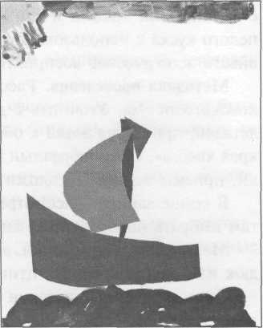
«Кораблик»
Дима Ч., подготовительная группа
мывать украшающие детали. Совершенствовать умение делать набросок простым карандашом, а затем оформлять изображение в цвете, доводить замысел до конца, добиваться наиболее интересного решения. Совершенствовать приемы работы красками, способы получения новых цветов и оттенков.
Методика проведения. Поговорить с детьми о том, какие бывают сказочные дворцы, как они украшены
разными решетками, балконами, колоннами. Подчеркнуть необычную форму окон, колонн, дверей, красивых куполообразных крыш.
Предложить каждому ребенку продумать, какой дворец он хочет нарисовать. Сказать, что сначала надо сделать набросок простым карандашом. После того как наброски будут готовы (если второе занятие проводится в тот же день), нужно сделать перерыв, а на втором занятии предложить детям раскрасить дворец. Детям, быстро справившимся с заданием, разрешить нарисовать около дворца все, что они захотят: деревья, цветы, птиц или другие сказочные образы.
Материалы. Бумага белая чуть больше формата А4, краски гуашь, акварель (можно вместо красок дать цветные карандаши; в ходе занятия следует обращать внимание на технику рисования карандашами).
Связь с другими занятиями и видами деятельности. Чтение сказок, рассматривание иллюстраций, красивых зданий вблизи детского сада.
Тема 53. Лепка «Петух» («Индюк»)¹
Программное содержание. Учить детей передавать в лепке образ дымковского петуха (индюка): овальное туловище, изогнутый хвост
¹ Подробнее описание работы см.: Халезова Н. Б. Дымковская игрушка в изобразительной деятельности детей // Дошкольное воспитание. — 1975. — № 12.
75

с волнистыми краями и т.д. Упражнять в лепке основной формы из целого куска с использованием усвоенных ранее приемов лепки. Развивать эстетическое восприятие.
Методика проведения. Рассмотреть и обследовать игрушку —дымковского петуха. Уточнить с детьми характер формы и особенности деталей, привлекая детей к образному описанию деталей: «волнистые края хвоста», «веерообразный гребешок». Уточнить пропорции фигурки, приемы лепки. Предложить вылепить только петуха.
В конце занятия рассмотреть все готовые работы, предложить детям выбрать наиболее похожие на игрушку-образец.
Материалы. Глина, стеки, доски для лепки. Дымковский петух (индюк или другая красивая птица).
Связь с другими занятиями и видами деятельности. Рассматривание дымковских изделий, иллюстраций.
Февраль
Тема 54. Лепка «Пограничник с собакой»
Программное содержание. Закреплять умение лехшть фигуры человека и животного, передавая характерные черты образов. Упражнять в применении разнообразных технических приемов (лепка из целого куска, сглаживание, оттягивание и т.д.). Продолжать учить устанавливать вылепленные фигуры на подставке.
Методика проведения. Вспомнить с детьми о службе пограничников, об использовании в ней собак. Предложить вылепить пограничника с собакой. Напомнить приемы лепки, задавая вопросы.
В процессе работы следить за правильным изображением фигур человека и животного, за соблюдением пропорций.
Материалы. Глина, стеки, доски-подставки, доски для лепки.
Связь с другими занятиями и видами деятельности. Чтение рассказов, стихотворений о пограничниках. Рассматривание иллюстраций, скульптур.
Вариант. Лепка «Я с моим любимым животным»
Программное содержание. Учить задумывать содержание лепки в определенном воспитателем направлении. Развивать самостоятельность,
76

творчество. Отрабатывать и закреплять разнообразные приемы лепки (из целого куска, по частям и др.).
Методика проведения. Предложить детям слепить сценку — человек и животное.
Каждый ребенок должен придумать свою сценку: это может быть охотник с собакой, дети со зверями или птицами, дрессировщик со своими питомцами и т.п.
Все готовые работы рассмотреть с детьми, отметить их разнообразие.
Материалы. Пластилин (глина), доски для лепки.
Связь с другими занятиями и видами деятельности. Чтение рассказов и сказок о людях и животных, их дружбе; о том, как животные помогают людям.
Тема 55.
Декоративное рисование по мотивам хохломской росписи •
Программное содержание. Учить детей рисовать волнистые линии, короткие завитки и травинки слитным, плавным движением. Упражнять в рисовании тонких плавных линий концом кисти. Закреплять умение равномерно чередовать ягоды и листья на полосе. Развивать чувство цвета, ритма; умение передавать колорит ХОХЛОМЫ.
Методика проведения. Рассмотреть с детьми узоры — бордюры на изделиях с хохломской росписью. Проанализировать строение бордюров—ритмичное расположение одинаковых элементов. Показать прием проведения волнистой линии и завитка концом кисти.
Предложить детям сначала поупражняться в рисовании волнистых линий на отдельном листе, а затем выполнить бордюр на бумажной полосе. Сказать, что цвета красок надо подбирать в соответствии с хохломской росписью. Уточнить последовательность работы.
Все готовые работы вывесить на доску, рассмотреть с детьми, обратить внимание на их яркость, красоту.
Материалы. Полоса желтой бумаги, лист белой бумаги для упражнений, краски гуашь (зеленая, желтая, красная и черная), кисти. Изделия с хохломскими узорами.
Связь с другими занятиями и видами деятельности. Знакомство с народным прикладным искусством. Беседы о хохломской росписи, рассматривание предметов, украшенных этой росписью.
77

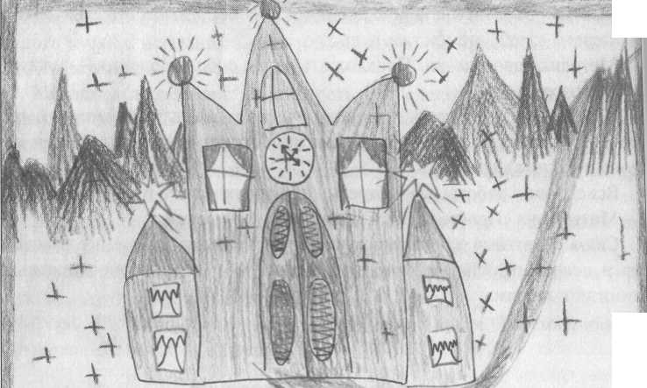

«Дворец Снежной королевы»
Маша С, подготовительная группа
Тема 56. Рисование «Сказочное царство»
Программное содержание. Учить детей создавать рисунки по мотивам сказок, изображать сказочные дворцы. Закреплять умение выполнять рисунок в определенной цветовой гамме (в теплой — дворец Солнца, в холодной — дворцы Луны, Снежной королевы). Развивать эстетические чувства, творчество, воображение.
Методика проведения. Вспомнить с детьми дворцы, описанные в сказках А. С. Пушкина «Сказка о мертвой царевне...», Г. X. Андерсена «Снежная королева». Уточнить, чем отличались эти сказочные царства. Предложить каждому ребенку подумать, какое царство он хочет нарисовать, и взять бумагу подходящего цвета. В процессе работы помогать детям советами в выборе композиционного решения, подборе и подготовке нужных цветов.
Все готовые работы вывесить на доску и рассмотреть с детьми.
Материалы. Бумага бледно-желтого, бледно-оранжевого или бледно-голубого цвета (на выбор), чуть больше формата А4, краски гуашь, кисти.
Связь с другими занятиями и видами деятельности. Чтение сказок, беседы. Рассматривание иллюстраций, открыток. Конструирование разнообразных дворцов.
78

Тема 57. Аппликация по замыслу
Программное содержание. Учить самостоятельно отбирать содержание своей работы и выполнять замысел, используя ранее усвоенные навыки и умения. Закреплять разнообразные приемы вырезывания. Воспитывать творческую активность, самостоятельность. Развивать воображение.
Методика проведения. Предложить детям подумать, какие картинки они хотят вырезать и наклеить (тему ребенок выбирает самостоятельно).
Напомнить, что нужно подбирать бумагу, цвет которой хорошо сочетается с фоном.
Все готовые работы вывесить на доску и рассмотреть с детьми, от
метить разнообразие решений. •
Материалы. Тонированная бумага для фона (на выбор), цветная бумага, конверты с обрезками бумаги, ножницы, клей.

Тема 58. Рисование «Наша армия родная»
Программное содержание. Закреплять умение создавать рисунки по мотивам литературных произведений, передавая образы солдат, лет-
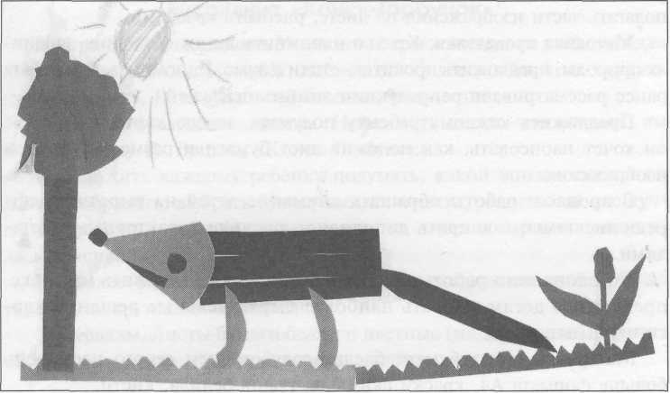
« Крыса»
79
Антон С, подготовительная группа

чиков, моряков; изображать их жизнь и службу. Упражнять в рисовании и закрашивании рисунков цветными карандашами. Развивать во-1 ображение, творчество.
Методика проведения. Вспомнить с детьми стихотворение С. Ми- \ халкова «Наша армия родная», вызвать кого-либо из ребят для чтения стихотворения. Уточнить, о чем говорится в каждом четверостишии.

Предложить каждому ребенку подумать, что он хочет нарисовать. | В процессе работы помогать детям (советом, напоминанием и т.п.) наиболее полно выразить задуманное.
По окончании работы рассмотреть с детьми все рисунки, обратить их внимание на то, как по-разному изображен один и тот же эпизод.
Материалы. Бумага формата А4, цветные карандаши или краски (на выбор).
Связь с другими занятиями и видами деятельности. Беседа о Российской армии, чтение стихотворений, рассказов, пение песен, рассматривание иллюстраций.
Тема 59. Рисование «Зима»
Программное содержание. Закреплять умение передавать в рисунке пейзаж, характерные особенности зимы. Развивать умение удачно располагать части изображения на листе, рисовать красками.
Методика проведения. Кратко напомнить детям о зимних явлениях природы, предложить прочитать стихи о зиме. Напомнить, что ребята ранее рассматривали репродукции зимних пейзажей.
Предложить каждому ребенку подумать, какую картинку о зиме он хочет нарисовать, как положит лист бумаги и разместит на нем изображения.
В процессе работы обращать внимание детей на выразительное решение темы, поощрять дополнение рисунка характерными деталями.
По окончании работы все готовые рисунки выставить на доске, предложить детям выбрать наиболее выразительные решения картины зимы.
Материалы. Лист бумаги бледно-голубого или серого цвета чуть больше формата А4, краски акварель, гуашь-белила, кисти.
Связь с другими занятиями и видами деятельности. Беседы о зимних пейзажах. Разучивание стихотворений, песен о зиме.
80

Вариант. Рисование иллюстраций к сказке «Морозко»
Каждый ребенок самостоятельно выбирает, какой эпизод сказки он нарисует. Созданные рисунки можно объединить в книгу «Морозко».
Тема 60. Лепка «Конек-Горбунок»
Программное содержание. Учить детей передавать в лепке образ сказочного конька. Закреплять умение лепить фигурку из целого куска глины, дополнять изображение характерными деталями.
Методика проведения. Поговорить с ребятами о том, как описывается в сказке П. Ершова «Конек-Горбунок», чем он отличается от обычного коня.
Предложить каждому ребенку слепить такого Конька-Горбунка, каким он ему представляется.
В процессе работы добиваться выразительности решений.
Все готовые работы рассмотреть с детьми, отметить их разнообразие.
Материалы. Глина, стеки, доски для лепки.
Связь с другими занятиями и видами деятельности. Чтение сказки, беседы о сказочных образах.
Тема 61. Рисование «Конек-Горбунок»¹
Программное содержание. Учить детей самостоятельно выбирать для изображения эпизоды сказки, добиваться более полного их отражения в рисунке. Развивать воображение, творчество.
Методика проведения занятия. Напомнить детям, что недавно им читали сказку П. Ершова «Конек-Горбунок».
Предложить каждому ребенку подумать, какой эпизод сказки он хочет изобразить; выбрать бумагу нужного цвета, решить, где что лучше нарисовать, чтобы все поместилось на листе и картинка получилась красивой.
Наиболее выразительные рисунки вместе с детьми отобрать для украшения группы и вестибюля.
Материалы. Листы бумаги белые и цветные (мягких тонов) формата больше А4, краски гуашь, акварель, палитры, кисти.
¹ На эту тему отводятся два дня. Накануне желательно с отдельными детьми и группой детей поговорить о сказке, предложить подумать, что можно нарисовать.
81

Связь с другами занятиями и видами деятельности. Чтение сказки, рассматривание иллюстраций.
Тема 62. Аппликация «Поздравительная открытка для мамы»
Программное содержание. Учить детей придумывать содержание поздравительной открытки и осуществлять замысел, умения и навыки. Развивать чувство цвета, творческие способности.
Методика проведения. Показать детям несколько художественных открыток.
Предложить каждому ребенку решить, какую картинку он вырежет и наклеит на свою поздравительную открытку. Напомнить, что картинка должна быть подходящего размера и красиво расположена на открытке. Напомнить о возможности создать изображение в какой-то определенной гамме (теплой, холодной, в разных тонах одного цвета).
Все готовые работы вывесить на доску и рассмотреть с детьми.
Материалы. 5—6 поздравительных открыток. Бумага формата чуть больше обычной открытки, белая и цветная мягких тонов (на выбор), ножницы, клей.
Связь с другами занятиями и видами деятельности. Подготовка к празднику 8 Марта, разучивание песен, стихотворений.
Тема 63. Рисование с натуры «Ваза с ветками»¹
Программное содержание. Учить детей рисовать с натуры, передавая форму вазы, конструкцию веток; красиво располагать изображение на листе бумаги. Закреплять умение намечать форму вазы карандашом, затем рисовать красками остальные детали изображения. Учить рисовать угольным карандашом (если позволит характер ветки). Развивать эстетическое восприятие.
Методика проведения. Рассмотреть с детьми вазу с ветками, уточнить знание формы вазы; предложить изобразить форму вазы руками в воздухе. Обратить внимание на строение веток, их расположение в пространстве. Предложить детям показать руками в воздухе направление веток, затем карандашом наметить форму вазы, ее место на листе, а далее рисовать красками.
¹ Вазу с ветками заранее внести в группу, чтобы дети могли ее видеть.
82

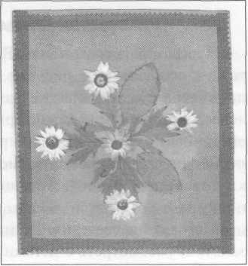
«Красивый коврик из засушенных листьев и цветов»
Света И., подготовительная группа
Если в качестве натуры будет выбрана ветка лиственницы, нужно дать детям не краски, а угольный карандаш. Важно следить за тем, чтобы дети рисовали крупное изображение, во весь лист.
По окончании работы сравнить рисунки с натурой, выбрать вместе с детьми наиболее полно отражающие характер натуры рисунки.
Материалы. Красивые сухие ветки (1—2 ветки лиственницы ками или какие-либо ветки с ягодами). Бумага белая или (мягкого тона), краски гуашь, кисти, карандаш.
с шиш-цветная

Март
Тема 64. Лепка сценки из сказки «По щучьему велению»
Программное содержание. Продолжать закреплять умение детей лепить небольшую скульптурную группу по мотивам сказки, передавая пропорциональные отношения между персонажами. Закреплять умения передавать фигуры в движении, располагать фигуры на подставке. Развивать умение оценивать работы, самостоятельность, творчество.
Методика проведения. Вспомнить с детьми кратко содержание сказки «По щучьему велению», отобрать некоторые сценки, которые можно передать в лепке. Предложить изобразить любую из названных сценок. Напомнить о точности передачи движений фигур. В ходе занятия направлять внимание детей на выразительную передачу образов.
Все готовые работы рассмотреть с детьми, предложить выбрать наиболее выразительные.
Материалы. Глина, стеки, доски для лепки, подставки (для скульптурных групп).
Связь с другими занятиями и видами деятельности. Беседы о сказке.
83

Тема 65. Рисование «Уголок групповой комнаты»¹
Программное содержание. Развивать наблюдательность, умение отражать увиденное в рисунке, передавать относительную величину предметов и их расположение в пространстве (выше, ниже, правее, левее, посередине), характерный цвет, форму и строение, детали обстановки. Учить контролировать свою работу, добиваться большей точности. Закреплять умение оценивать свои рисунки и рисунки товарищей в соответствии с задачей передать реальную обстановку.
Методика проведения. До начала занятия (накануне, за 3—4 дня до занятия) рассмотреть с детьми групповую комнату, все предметы, находящиеся у той или другой стены. Указать на то, что они разные по величине, уточнить, что выше, ниже и т.д. Предложить каждому ребенку выбрать, какую часть (стену) он хочет рисовать. Соответственно с этим расставить столы, стулья детей.
В начале занятия дать общие указания легко графитным карандашом наметить на листе, где именно будут нарисованы все части композиции; так же легко нажимая на карандаш, нарисовать основную форму всех предметов, не прорисовывая мелкие детали. Затем аккуратно закрасить рисунок: короткими штрихами у краев контуров предметов и более размашисто в середине крупных изображений, чтобы не выйти за пределы контура, иначе будет некрасиво.
Проверять в процессе работы, верно ли дети передают пространственные и величинные отношения. Напоминать приемы рисования карандашами.
Материалы. Белая плотная бумага формата А4, цветные и графитные карандаши.
Связь с другими занятиями и видами деятельности. Во время игр в игровом уголке обращение внимания детей на возможность различной расстановки мебели, величинные отношения разных предметов. Разговоры о том, какая бывает мебель, кто и как ее делает, из чего; воспитание уважения к труду мастеров. Чтение книг, беседы, привлекая жизненный опыт детей.
¹ До начала работы рассмотреть с детьми групповую комнату, все предметы, расположенные у стен. Указать на то, что они разные по величине, спросить детей, что выше, ниже и т. д. Предложить выбрать каждому, какую часть (стену) он хочет рисовать. Соответственно этому расставить столы, стулья.
84

Тема 66. Лепка «Встреча Ивана-царевича с лягушкой»¹
Программное содержание. Учить изображать несложный эпизод сказки. Закреплять умение передавать строение фигуры человека и животного, пропорции их тел, соотношение по величине между человеком и животным. Развивать образные представления, воображение.
Методика проведения. Вспомнить с детьми эпизод из сказки «Царевна-лягушка», который они будут изображать. Уточнить форму тела, одежду, действия персонажей. Уточнить приемы лепки.
Все готовые работы рассмотреть, предложить детям выбрать наиболее выразительные, в которых хорошо переданы характерные позы и внешний вид героев сказки.
Материалы. Пластилин (глина), доски для лепки.
Связь с другими занятиями и видами деятельности. Чтение и рассказывание сказки «Царевна-лягушка».
Тема 67. Рисование «Нарисуй, что хочешь, красивое»
Программное содержание. Продолжать формировать умение видеть и оценивать красоту окружающего мира, стремление передавать красивые предметы, явления в своей творческой деятельности. Формировать умение детей объяснять свой выбор. Развивать способность оценивать свой выбор содержания изображения, выбор и выразительное решение темы другими детьми. Закреплять умение использовать выразительные средства разных изобразительных материалов.
Методика проведения. Побеседовать с детьми о том, что значит «красивое». Предложить назвать что-либо красивое, описать, кто что хочет нарисовать красивое. Если ответы ребят будут однообразными, дополнить их.
Предложить каждому ребенку выбрать, каким материалом он будет рисовать. В процессе работы спрашивать, что задумал ребенок, знает ли он, с чего лучше начать рисовать. В случае необходимости задавать наводящие вопросы о расположении изображения на листе и т.д.
По окончании работы все рисунки рассмотреть с детьми, предложить рассказать о наиболее интересных рисунках, выразительных решениях темы.
¹ Можно взять эпизод из сказки «Царевна-лягушка» или какой-либо другой сказки, такой, чтобы дети лепили человека и животное.
85

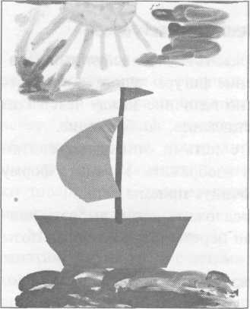
«Кораблик»
Алла Ш., подготовительная группа
Материалы. Альбомные листы, краски гуашь, акварель, простой графитный и цветные карандаши, жирная пастель.
Связь с другими занятиями и видами деятельности. Знакомство с классическим и народным искусством, с использованием в быту разнообразных предметов, созданных трудом человека.

Тема 68. Рисование по сказке «Мальчик с пальчик»¹
Программное содержание. Учить передавать в рисунке эпизод знакомой сказки. Закреплять умение рисовать фигуры детей, передавать соотношение фигур по величине, продумывать композицию рисунка, определять место и величину изображений. Учить начинать рисунок с главного — фигур детей (намечать их простым карандашом). Закреплять умение оценивать рисунки в соответствии с требованиями задания (передать образы сказки).
Методика проведения. Вспомнить с детьми эпизод из сказки «Мальчик с пальчик», в котором братья идут по дремучему лесу. Уточнить место действия, соотношение персонажей по величине. Предложить подумать, как лучше расположить изображения.
Спросить, с чего нужно начать рисовать (с фигур детей). Сказать, что простым карандашом надо рисовать самое главное в фигурке (основные части).
В процессе рисования напоминать детям, что нужно соблюдать соотношения по величине, рисовать карандашом легко, передавать оттенки цветов (в рисовании карандашами — используя разный нажим, в рисовании красками — смешивая основной цвет с белилами).
Все готовые работы вывесить на доску, рассмотреть с детьми и обсудить.
¹ Детям предлагается изобразить, как Мальчик с пальчик ищет с братьями в лесу дорогу домой. На выполнение этого задания лучше отвести два дня.
86

Материалы. Бумага формата А4, цветные карандаши, простой графитный карандаш.
Связь с другими занятиями и видами деятельности. Чтение сказки, беседа по прочитанному с выделением эпизода, в котором братья идут по дремучему лесу, рассматривание иллюстраций.
Тема 69. Лепка «Декоративная пластина»
Программное содержание. Учить детей создавать декоративные пластины из глины: наносить глину ровным слоем на доску или картон; разглаживать, смачивая водой, затем стекой рисовать узор; накладывать глину в соответствии с рисунком.
Методика проведения. На изготовленных заранее педагогом глиняных пластинах показать и объяснить детям, как следует наносить узор стекой. Затем предложить каждому ребенку изготовить свою декоративную пластину.
Напомнить, что глину надо нанести на дощечку ровным слоем и разгладить с помощью воды. После этого можно приступать к рисованию узора стекой.
Материалы. Картонная основа для пластины (10x15 см), глина, стеки, доски для лепки.
Связь с другими занятиями и видами деятельности. Рассматривание декоративных изделий из глины.
Тема 70. Аппликация «Новые дома на нашей улице»¹
Программное содержание. Учить детей создавать несложную композицию: по-разному располагать на пространстве листа изображения домов, дополнительные предметы. Закреплять приемы вырезывания и наклеивания, умение подбирать цвета для композиции. Развивать творчество, эстетическое восприятие.
Методика проведения. Поговорить с детьми о том, какие новые дома они видели. Предложить подумать, как можно изобразить новый район города, какие там дома, как создать картину нового города, как расположить изображения на листе. Напомнить о красивом цветовом сочетании домов, окон, дверей.
¹ Можно объединить детей по двое и дать им большой лист бумаги.
87

При рассматривании работ вместе с детьми выбрать наиболее кра- I сивые по цветовому и композиционному решению.
Материалы. Цветная бумага, ножницы, клей, белая бумага формата А4.
Связь с другими занятиями и видами деятельности. Рассказы о стро-ителъстве. Наблюдения на прогулках и экскурсиях, рассматривание | иллюстраций.

Тема 71. Рисование по замыслу «Кем ты хочешь быть?»
Программное содержание. Учить детей передавать в рисунке представления о труде взрослых, изображать людей в характерной профессиональной одежде, в трудовой обстановке, с необходимыми атрибутами. Закреплять умение рисовать основные части простым карандашом, аккуратно закрашивать рисунки. Учить оценивать свои рисунки в соответствии с заданием.
Методика проведения. Напомнить детям о том, что недавно они рассказывали, кем хотят быть. Сказать, что это можно нарисовать. Предложить подумать о размещении изображения на листе.
В процессе работы напоминать о способах рисования простым карандашом, закрашивания рисунка цветными карандашами.
По окончании работы все рисунки рассмотреть с детьми, предложить выбрать наиболее интересные; спросить у авторов выбранных рисунков, что им нравится в их работах, что не удалось. (О неудачах лучше поговорить с ребенком отдельно; если он сам не может ответить, подсказать ему.)
Материалы. Бумага белая формата А4, простой графитный и цветные карандаши.
Связь с другими занятиями и видами деятельности. Беседы о труде взрослых. Чтение книг В. Маяковского «Кем быть?», С. Михалкова «А что у вас?», Дж. Родари «Чем пахнут ремесла?», «Какого цвета ремесло?» и др.; рассматривание иллюстраций.
Тема 72. Аппликация «Радужный хоровод»¹
Программное содержание. Учить детей вырезывать несколько симметричных предметов из бумаги, сложенной гармошкой и еще попо-

На выполнение этого задания лучше отвести два дня.

лам. Развивать зрительный контроль за движением рук, координацию движений. Закреплять знание цветов спектра и их последовательность. Развивать композиционные умения.
Методика проведения. Показать детям вырезывание из бумаги, сложенной гармошкой. Затем показать и объяснить, как можно вырезывать несколько стоящих рядом людей: сложить полоску бумаги гармошкой, а затем еще пополам.
Предложить ребятам сначала поупражняться в вырезывании на любой бумаге, а когда будет получаться, взять полоски розовой бумаги.
В ходе работы напоминать о подборе цветов в соответствии с цветами спектра и их последовательностью.
В первый день ребята вырезывают и наклеивают хоровод, во второй день — платья и платочки для фигурок.
Материалы. Бумага белая формата А4, розовая бумага, набор цветной бумаги всех цветов спектра, ножницы.
Апрель
Тема 73. Лепка «Персонаж любимой сказки»¹
Программное содержание. Учить детей выделять и передавать в лепке характерные особенности персонажей известных сказок, пользуясь освоенными ранее приемами лепки из целого куска глины и умением устанавливать фигуры на ногах, передавать то или иное положение, движения рук и ног.
Методика проведения. Предложить каждому ребенку вылепить персонаж любимой сказки. Уточнить приемы лепки, последовательности работы. Вызвать детей для напоминания приемов лепки из целого куска глины.
Поощрять самостоятельные поиски приемов лепки для передачи характерных черт персонажа. Объяснить детям, что для устойчивости фигуры они могут использовать палочки.
Материалы. Книги сказок с иллюстрациями, игрушки — персонажи сказок. Глина, стеки, палочки для укрепления ног, доски для лепки.
¹ За несколько дней до работы по этой теме отобранные сказки вносятся в группу и оформляются на стенде.
89

Связь с другими занятиями и видами деятельности. Чтение сказок, игры-драматизации.

Тема 74. Рисование «Мой любимый сказочный герой»
Программное содержание. Учить детей передавать в рисунке образы сказок, характерные черты полюбившегося персонажа. Закреплять умение рисовать акварельными красками. Развивать образные представления, воображение.
Методика проведения. Поговорить с детьми о том, какие сказки они любят, какие персонажи нравятся им больше всего. Предложить нарисовать любимого героя сказки, подумав, как это лучше сделать. Предложить тем, кто не может сразу рисовать красками, наметить карандашом контур.
Все готовые работы рассмотреть с детьми, предложить выбрать наиболее выразительные.
Материалы. Бумага белая или любого мягкого тона разного формата, краски акварель, кисти, простые карандаши.
Связь с другими занятиями и видами деятельности. Чтение и рассказывание сказок, беседы о героях разных сказок, об отношении к ним детей.

Тема 75. Аппликация «Полет на Луну»
Программное содержание. Учить передавать форму ракеты, применяя прием вырезывания из бумаги, сложенной вдвое, чтобы правая и левая стороны изображения получились одинаковыми; располагать ракету на листе так, чтобы было понятно, куда она летит. Учить вырезывать фигуры людей в скафандрах из бумаги, сложенной вдвое. Закреплять умение дополнять картинку подходящими по смыслу предметами. Развивать чувство композиции, воображение.
Методика проведения. До занятия рассмотреть с детьми фотографии, иллюстрации с изображением ракет, Луны, земного шара. Подобрать цвета бумаги для вырезывания.
Побеседовать о замыслах детей, показать разные способы вырезывания ракеты, космонавта в скафандре (симметричные предметы вырезывать из бумаги, сложенной вдвое, держа листок за линию сгиба).
90

Предложить каждому ребенку подумать, куда летит его ракета (на Луну, на другие планеты, вокруг Земли), где находятся космонавты (на Луне, в космическом пространстве). Поощрять дополнения основного изображения.
Рассмотреть вместе с детьми все готовые работы, обсудить, отобрать наиболее интересные и повесить в группе, в зале или вестибюле детского сада.
Материалы. Рисунки, фотографии с изображением ракет и Луны на рисунках. Темные и цветные листы бумаги для фона, наборы цветной бумаги, ножницы, клей.
Связь с другими занятиями и видами деятельности. Беседы с детьми о космосе, космонавтах и ракетах.

Тема 76. Аппликация по замыслу
Программное содержание. Учить детей задумывать содержание аппликации, использовать разнообразные приемы вырезывания. Закреплять умение красиво располагать изображение на листе. Развивать чувство композиции, чувство цвета. Продолжать учить оценивать свою работу и работы других детей. Развивать творческую активность.
Методика проведения. Предложить детям вырезать и наклеить то, что они сами захотят (направляя их на изображение несложного сюжета), отобрав бумагу нужного цвета.
Напомнить, что, прежде чем наклеивать, нужно подумать, как лучше расположить изображение на листе.
Все готовые работы рассмотреть с детьми, выбрать самые интересные (предлагая ребятам обосновать свой выбор), украсить ими групповую комнату, вестибюль.
Материалы. Цветная бумага для вырезывания, половинки альбомных листов (или альбомные листы) нескольких мягких тонов для фона, клей, ножницы.
«Мышка»
Маша К., подготовительная группа
91

Тема 77.
Декоративное рисование «Композиция с цветами и птицами»
(по мотивам народной росписи)
Программное содержание. Продолжать знакомить детей с народным декоративно-прикладным искусством. Учить создавать декоративную композицию в определенной цветовой гамме (теплой или холодной). Закреплять умение работать всей кистью и ее концом, передавать оттенки цвета. Развивать эстетическое восприятие, чувство прекрасного.
Методика проведения. Вспомнить с детьми созданные ими ранее композиции по мотивам народной росписи. Предложить создать декоративную композицию в теплой или холодной гамме. За несколько дней до занятия можно устроить выставку декоративных изделий с изображениями цветов и птиц (хохломская, мезенская, городецкая роспись, изделия народных мастеров данного региона и др.). Рассмотреть с детьми выставленные изделия.
В процессе рассматривания готовых работ отобрать наиболее удачные и сделать из них фризы, которыми затем оформить группу (один фриз в теплой, другой —в холодной гамме).
Материалы. Бумага белая (или тонированная) чуть больше формата А4, простой графитный карандаш (для наброска птицы), краски акварель, кисти.
Связь с другими занятиями и видами деятельности. Рассматривание декоративных композиций в альбомах, на репродукциях, на изделиях народного творчества (городецкая, хохломская роспись и др.).
Тема 78. Рисование «Обложка для книги сказок»¹
Программное содержание. Учить детей передавать особенности построения рисунка или орнамента на передней и задней обложке книги; красиво подбирать цвета для узора к цвету бумаги, выбранной для обложки; отражать в рисунке и подборе цветов содержание выбранной сказки. Развивать воображение, творчество.
¹ По усмотрению воспитателя на выполнение задания можно отвести два дня. За некоторое время до работы по теме сделать в групповой комнате выставку красивых и разнообразных по оформлению обложек книг сказок. Поощрять рассматривание их детьми, сравнение рисунков на обложках.
92

Методика проведения. В начале занятия рассмотреть с детьми различные по оформлению обложки книг сказок, обратить внимание на расположение рисунка, на сочетание цветов.
Предложить каждому ребенку выбрать бумагу для обложки. Спросить у нескольких ребят, что они хотят нарисовать и как это сделают. Указать на возможные различия в последовательности выполнения рисунка (можно начать с оформления рамки или с главного сюжета, предмета).
Материалы. 3—4 книги сказок. Листы бумаги разных цветов (цветная бумага для обложки может быть подготовлена детьми накануне занятия), краски гуашь (6—8 цветов), кисти, палитра.
Связь с другими занятиями и видами деятельности. Беседы о книгах, о том, кто и как их создает (писатели, художники, фотографы). Знакомство с двумя художниками-иллюстраторами книг (по иллюстрациям); организация выставки их книг.

Тема 79. Декоративное рисование «Завиток»
(по мотивам хохломской росписи)
Программное содержание. Знакомить детей с декоративным творчеством разных народов. Учить выделять композицию, основные элементы, цвет и использовать их в своем рисунке. Закреплять умение свободно и легко концом кисти рисовать завитки в разные стороны. Совершенствовать разнонаправленные слитные движения руки, зрительный контроль за ними. Развивать эстетические чувства (цвета, композиции). Продолжать учить оценивать выполненные рисунки в соответствии с поставленной задачей.
Методика проведения. Спросить у детей, на каких изделиях народного и современного искусства они видели завитки. Если они не ответят, напомнить о хохломской росписи, показать характерные изделия. Уточнить, как они украшены, напомнить элементы украшения.
Предложить детям нарисовать изогнутую веточку-завиток и украсить ее завитками, цветами, ягодами, листочками и т.п. Вызвать ребенка для показа приема рисования основного завитка и боковых веточек-завитков.
Предложить каждому ребенку выбрать бумагу, подумать, краски каких цветов будут хорошо сочетаться с фоном. Напомнить, что нужно рисовать крупно, во весь лист.
93

Рассмотреть с детьми все готовые рисунки, лучшие работы отобрать для украшения групповой комнаты и других помещений детского сада.
Материалы. Бумага формата А4 разных оттенков (на выбор), краски акварель, гуашь белила, палитры, кисти (вместо акварели можно взять цветные восковые мелки или пастель).
Связь с другими занятиями и видами деятельности. Знакомство с декоративно-прикладным народным и современным искусством (ткани, посуда, платки и др.), рассматривание альбомов с хохломской росписью.
Тема 80. Рисование «Субботник»
Программное содержание. Учить детей отображать в рисунке труд людей: положение фигур, выполняющих ту или иную работу; орудия труда. Закреплять умение передавать соотношение по величине при изображении взрослых и детей. Совершенствовать умение рисовать простым карандашом, аккуратно закрашивать рисунок красками, заполнять весь лист изображениями.
Методика проведения. Побеседовать с детьми о субботниках. Предложить создать рисунки на эту тему. Обсудить, что ребята будут рисовать, как расположат фигуры на листе. Поощрять наиболее полное отражение темы в рисунке.
Все рисунки рассмотреть, предложить выбрать те, на которых изображены интересные виды труда, фигуры людей в рабочих позах.
Материалы. Бумага формата А4, простой графитный и цветные карандаши, краски, кисти.
Связь с другими занятиями и видами деятельности. Труд детей на участке детского сада. Наблюдения за трудом взрослых.
Тема 81. Лепка по замыслу
Программное содержание. Развивать способность задумывать содержание своей работы, определять способы выполнения замысла. Воспитывать стремление добиваться лучшего результата. Совершенствовать умение давать развернутую оценку своей работы и работ других детей.
Методика проведения. Предложить детям вылепить по замыслу группу людей (животных). Напомнить о необходимости правильно пе-
94

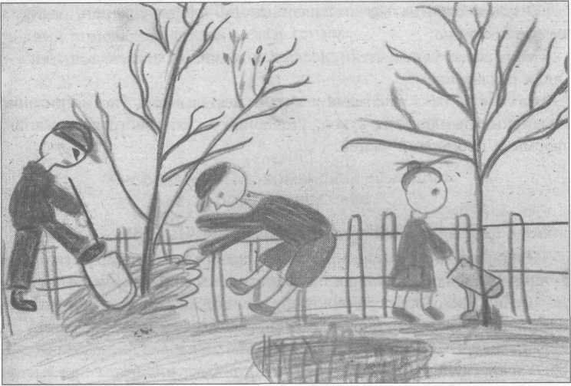

«Субботник»
Надя М., подготовительная группа
редавать соотношение фигур по величине, добиваясь сходства вылепленных людей (животных) с реальными.
В конце занятия рассмотреть все работы, предложить детям выбрать наиболее интересные и обосновать выбор.
Материалы. Пластилин (глина), доски для лепки.

Вариант. Лепка «Няня с младенцем
.1

Программное содержание. Учить детей передавать образы народной игрушки в лепке. Закреплять умение соблюдать пропорции частей, использовать ранее освоенные приемы (отдельно лепить кол околообразную юбку и верхнюю часть туловища). Развивать эстетическое восприятие.
Методика проведения. Рассмотреть с детьми дымковскую няню с младенцем. Уточнить форму, пропорции фигуры; приемы и последовательность лепки фигур куклы, младенца.
¹ См.: Хале зо в а Н. Б. Дымковская игрушка в изобразительной деятельности детей // Дошкольное воспитание. — 1975. — № 12.
95

В конце занятия все вылепленные фигуры рассмотреть, выбрать самые красивые.
Материалы. Глина, стеки, доски для лепки. Дымковская игрушка — няня с младенцем.
Связь с другими занятиями и видами деятельности. Рассматривание различных дымковских кукол, уточнение их образного содержания, формы и пропорций частей.

Тема 82. Рисование «Разноцветная страна»
Программное содержание. Развивать воображение, творчество. Закреплять и расширять знания о цветах и их оттенках, возможном разнообразии цветового решения изображения. Закреплять умение передавать цвета и оттенки разными способами (регуляция нажима на карандаш, разведение акварельной краски водой (по мере добавления воды в краску цвет становится светлее), добавление белил для высветления цвета при рисовании гуашью).
Методика проведения. Предложить детям создать иллюстрации к книге «Радуга». Уточнить их знания о цветовых эталонах.
Предложить каждому ребенку подумать, на какой цвет радуги он хотел бы выполнить картинку. Если на какой-то цвет не будет желающих, следует мягко уговорить ребят, подсказав возможные изображения. На каждый цвет радуги выполняется своя картинка.
Из созданных рисунков можно собрать книги и подарить детям старшей группы.
Вариант
Предложить детям нарисовать сказочные картинки, выполнив все изображения в одном цвете, но разными оттенками.
Это могут быть «Сказочные ручейки», где ручеек покрыт легким (светлым) оттенком (у каждого ребенка своего цвета), а в нем плавают разные по форме рыбки более темного оттенка, чем вода в ручейке, и водоросли еще более яркого цвета.
Можно предложить нарисовать «Сказочный домик» с прозрачными стенами, в котором живут птички более яркого цвета, чем сам домик. Предложение может быть и таким: создать узоры, используя разные оттенки (теплые и холодные) одного цвета.
96

В итоге можно устроить выставку детских рисунков, украсить рисунками помещения детского сада, группы.
Материалы. Зависят от темы, выбранной педагогом.
Май
Тема 83.
Рисование «Первомайский праздник в городе (в поселке)»
Программное содержание. Учить детей передавать в рисунке впечатления от праздничного города (украшенные дома, салют). Закреплять умение составлять нужные цвета, оттенки на палитре (смешивая краски с белилами), работать всей кистью и ее концом.
Методика проведения. Поговорить с детьми о том, как город украшен во время праздника; напомнить о праздничном салюте. Уточнить представления о том, что дома в городе разные по пропорциям, по-разному украшены. Отметить такие виды украшений, которые могут нарисовать дети: флаги, разноцветные ленты, огни и т. п. Предложить ребятам подумать, как можно нарисовать разлетающиеся огни салюта. Подсказать, что композиция рисунка может быть разной (по горизонтали, по вертикали).
Рассмотреть с детьми все готовые работы, выбрать наиболее интересные.
Материалы. Бумага темного тона (серого, синего) чуть больше формата А4, кисти, краски гуашь.
Связь с другими занятиями и видами деятельности. Наблюдения украшенного города, салюта. Рассматривание иллюстраций.
Тема 84. Лепка «Доктор Айболит и его друзья»
Программное содержание. Закреплять умение детей передавать в лепке образы литературных героев. Воспитывать стремление добиваться выразительного решения образа. Развивать образные представления, воображение.
Методика проведения. Вспомнить с детьми доктора Айболита, его друзей.
Предложить каждому ребенку вылепить 1—2 фигуры (по его выбору). В ходе работы направлять внимание детей на передачу сходства изоб-
97

ражения с литературным персонажем, более точное соблюдение пропорций.
Материалы. Пластилин (глина), доски для лепки, подставки.
Тема 85. Рисование «Цветущий сад»
Программное содержание. Учить детей передавать характерные особенности- весенних цветов (форма и строение цветка, величина, место на стебле, цвет). Закреплять умение рисовать простым карандашом и акварелью.
Методика проведения. Рассмотреть и обследовать с детьми натуру—2—3 цветка (нарциссы, тюльпаны или подснежники) в небольшой керамической вазе простой формы. Предложить определить характерные особенности растений, их положение в вазе, величину и форму вазы; движением рук показать направление стеблей, подумать над композицией рисунка.
Уточнить последовательность рисования: сначала изобразить простым карандашом вазу (основную форму) и обозначить направление стеблей растения, а затем раскрасить рисунок акварелью.
Рассмотреть вместе с детьми все готовые работы.
Материалы. 2—3 цветка (нарциссы, тюльпаны или подснежники) в небольшой керамической вазе простой формы. Простой графитный карандаш, краски акварель, кисти, бумага формата А4.
Связь с другими занятиями и видами деятельности. Рассматривание весенних цветов. Беседы о весне.
Тема 86. Аппликация с натуры «Цветы в вазе»¹
Программное содержание. Учить передавать в аппликации характерные особенности цветов и листьев: их форму, цвет, величину. Закреплять приемы вырезывания на глаз из бумаги, сложенной вдвое, и т. д.
Методика проведения. Рассмотреть с детьми натуру —цветы в вазе. Обратить их внимание на то, что цветы очень красивые, у них крупные ярко-желтые лепестки. Уточнить строение цветка, форму сердцевины, лепестков. Предложить вспомнить, как надо вырезывать
¹ Калужница или другое растение с четкой формой цветка.
98

цветы, вазу. Напомнить о красивом расположении изображения на листе бумаги.
Рассмотреть вместе с детьми все готовые работы, отметить сходство с натурой.
Материалы. Альбомные листы, протонированные светло-желтой или светло-зеленой акварелью, цветная бумага, ножницы, клей. Ваза с цветами.
Связь с другими занятиями и видами деятельности. Рассматривание весенних цветов, иллюстраций.
Тема 87. Лепка с натуры «Черепаха»
Программное содержание. Учить детей лепить животное с натуры, передавая пропорции и характерные особенности формы, частей тела. Закреплять умение применять знакомые приемы лепки (лепка по частям, нанесение рельефа стекой, при лепке одинаковых частей (лапы и др.) сначала вылепить все части, установить их одинаковость, а затем закрепить на изделии).
Методика проведения. Рассмотреть с детьми черепаху (животное, игрушка или скульптура), уточнить форму тела, форму и величину отдельных частей, их положение.
Предложить детям рассказать, какими приемами они будут пользоваться при лепке черепахи.
В конце занятия предложить сравнить вьшепленные изображения с натурой, отобрать наиболее удачные.
Материалы. Пластилин (глина), доски для лепки. Черепаха (животное, игрушка или скульптура).
Связь с другими занятиями и видами деятельности. Наблюдения за животными в уголке природы, уход за ними.
Тема 88. Рисование «Весна»
Программное содержание. Закреплять умение передавать в рисунке картину природы, характерные признаки весны. Развивать чувство композиции, цвета, эстетическое восприятие. Учить использовать прием размывки, рисовать по сырой бумаге.
Методика проведения. Вспомнить с детьми характерные особенности весны, предложить нарисовать разные картины о весне (кому
99

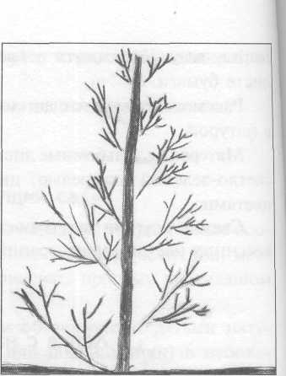
«Красивое дерево»
Алеша П., подготовительная группа
что больше нравится). Показать приемы размывки.
В процессе работы стимулировать детей к использованию приема размывки, рисованию по сырой бумаге, передаче характерных особенностей весны.
При рассматривании готовых работ предложить детям рассказывать о том, какой момент весны изображен, и оценивать, как это сделано.
Предложить отобрать наиболее интересные, выразительные работы и повесить их в группе, в вестибюле детского сада.
Материалы. Листы белой бумаги формата чуть больше А4, краски акварель, гуашь белила, кисти.
Связь с другими занятиями и видами деятельности. Беседа о весеннем пейзаже (по репродукциям картин). Наблюдения на прогулках, экскурсиях. Разучивание стихов и песен о весне.
Тема 89. Аппликация «Белка под елью»
Программное содержание. Учить детей составлять композицию по мотивам сказки. Закреплять умение вырезывать разнообразные предметы, используя знакомые приемы. Развивать воображение, творчество.
Методика проведения. Прочитать детям отрывок из «Сказки о царе Салтане»: «Ель растет перед дворцом...»
Предложить создать аппликацию на эту тему. Спросить, как дети будут вырезывать елку. Уточнить приемы вырезывания. Ребятам, испытывающим затруднения в процессе работы, помочь, показав некоторые приемы на отдельном листе.
Рассмотреть вместе с детьми все готовые работы, отметить наиболее выразительные изображения.
Материалы. Цветная бумага, альбомные листы, ножницы, клей.
Связь с другими занятиями и видами деятельности. Наблюдения за белкой в живом уголке, рассматривание иллюстраций.

зу догадаться, кто что слепил. В процессе занятия направлять внимание детей на более тщательную отделку, передачу характерных особенностей задуманного образа. Помогать советом, напоминанием.
Рассмотреть вместе с детьми все готовые работы, отметить наиболее интересные, выразительные решения.
Материалы. Пластилин (глина), доски для лепки.
Тема 92. Рисование по замыслу «Родная страна»
Программное содержание. Закреплять умение рисовать по собственному замыслу, самостоятельно продумывать содержание, композицию рисунка, подбирать материал для рисования, доводить задуманное до конца. Совершенствовать умение работать разными материалами. Воспитывать любовь к Родине.
Методика проведения. До занятия поговорить с детьми о том, как можно в рисунках рассказать о нашей Родине (направляя внимание детей на отражение впечатлений о родном городе, о полях и лесах нашей страны, о труде людей). Предложить каждому ребенку подумать, что он хотел бы нарисовать о нашей Родине, о том, что он видел, что ему больше всего нравится, самостоятельно выбрать для рисунка бумагу подходящего размера и цвета, краски или карандаши (а можно и то и другое). В процессе занятия направлять детей на более полное решение темы.
В конце занятия все рисунки выставить на доске, рассмотреть их с детьми и выбрать наиболее интересные. Незаконченные рисунки предложить завершить в свободное время, а затем все работы вывесить в группе или в зале. Организовать экскурсии по выставке родителей, воспитанников детского сада, сотрудников. Экскурсоводами должны быть сами дети.
Материалы. Бумага разных форматов и цветов, краски акварель, гуашь разных цветов, белила, цветные карандаши, цветные восковые мелки (на выбор).
Связь с другими занятиями и видами деятельности. Формирование общественных представлений. Знакомство с окружающим, беседы и разговоры с детьми о Родине, чтение книг, просмотр диафильмов, иллюстраций, репродукций.

Рекомендуемая литература
Алехин А.Д. Когда начинается художник. — М., 1993.
Бакушинский А. В. Художественное творчество и воспитание. — М., 1925.
Бор ев Ю.Б. Эстетика.-М., 1998.
Венгер Л.А., Венгер Н.Б., Пилюгина Э. Г. Воспитание сенсорной культуры ребенка. — М., 1988.
Ветлугина Н.А. Система эстетического воспитания в детском саду. —М., 1962.
Ветлугина Н.А. Художественное творчество и ребенок. — М., 1972.
Волков Н.Н. Цвет в живописи. — М., 1977.
Выготский Л.С. Воображение и творчество в детском возрасте: Психологический очерк. — М., 1987.
Доронова Т.Н. Дошкольникам о художниках детской книги.— М., 1991.
Комарова Т. С. Детское художественное творчество. — М.: Мозаика-Синтез, 2015.
Комарова Т.С. Изобразительная деятельность в детском саду.— М.: Мозаика-Синтез, 2009.
Комарова Т. С. Развитие художественных способностей дошкольников. — М.: Мозаика-Синтез, 2015.
Комарова Т.С, Зацепина М.Б. Художественная культура детям. Интегрированные занятия с детьми 5—7 лет. — М., 2005.
Комарова Т.С, Зырянова О.Ю. Преемственность в формировании художественного творчества детей в детском саду и начальной школе. — М., 2005.
Комарова Т.С, Ратанова Т.А., Быховец Г.В. Народное искусство в воспитании детей / Под ред. Т. С. Комаровой. — М., 2005.
Народные художественные промыслы России. — М., 1983.
Примерная основная образовательная программа дошкольного образования «ОТ РОЖДЕНИЯ ДО ШКОЛЫ» / Под ред. Н. Е. Вераксы, ТС. Комаровой, М.А. Васильевой.— М.: Мозаика-Синтез, 2015.
103

Рейковский Я. Экспериментальная психология эмоций. — М., 1979.
Савенков А.И. Детская одаренность: развитие средствами искусства. — М., 1999.
Сакулина Н. П. Сенсорное воспитание в процессе изобразительной деятельности. — М., 1965.
Сухомлинский В.А. Сердце отдаю детям. — М., 1974.
Те плов Б. М. Психологические вопросы художественного воспитания. — М., 1947.
Ус о в а А. П. Русское народное творчество в детском саду. — М., 1961.
Флерина Е.А. Эстетическое воспитание дошкольника. — М., 1961.
Художественное творчество в детском саду / Под ред. Н. А. Вет-лугиной. — М., 1974.
Чумичева P.M. Дошкольникам о живописи. — М., 1992.
Якобсон П.М. Психология художественного восприятия. — М., 1947.
Серия рабочих тетрадей «Народное искусство —детям»: «Филимо-новская игрушка», «Городецкая роспись», «Хохломская роспись», «Дымковская игрушка», «Волшебный пластилин», «Простые узоры и орнаменты», «Узоры Северной Двины», «Сказочная гжель», «Смешные игрушки из пластмассы», «Тайны бумажного листа», «Секреты бумажного листа». — М.: Мозаика-Синтез, 2015.
Серия наглядно-дидактических пособий «Мир в картинках»: «Животные жарких стран», «Животные средней полосы», «Птицы средней полосы», «Насекомые», «Высоко в горах», «Арктика и Антарктика», «Деревья и листья», «Овощи», «Фрукты», «Цветы», «Морские обитатели», «Рептилии и амфибии», «Ягоды садовые», «Ягоды лесные», «Домашние животные», «Домашние птицы», «Собаки — друзья и помощники», «Животные — домашние питомцы». — М.: Мозаика-Синтез, 2015.

Содержание
Введение 3
Примерное тематическое планирование работы с детьми 7
Методика работы с детьми 6—7 лет 29
Примерное содержание работы с детьми 34
Сентябрь 34
Тема 1. Рисование «Лето» 34
Тема 2. Лепка «Фрукты для игры в магазин» 34
Тема 3. Декоративное рисование на квадрате 35
Тема 4. Лепка «Корзина с грибами» 36
Вариант. Лепка «Грибы (овощи, фрукты) для игры в магазин» .36
Тема 5. Рисование «Кукла в национальном костюме» 37
Тема 6. Рисование «Поезд, в, котором мы ездили на дачу
(за грибами, в другой город)» 38
Тема 7. Рисование «Золотая осень» 38
Тема 8. Аппликация «Осенний ковер» 39
Тема 9. Рисование «Придумай, чем может стать
красивый осенний листок» 40
Тема 10. Рисование по замыслу «На чем люди ездят»
(«На чем бы ты хотел поехать») 40
Октябрь 41
Тема 11. Рисование «Нарисуй свою любимую игрушку» 41
Тема 12. Рисование с натуры «Ветка рябины» 42
Вариант Рисование с натуры «Комнатное растение» 42
Тема 13. Аппликация «Ваза с фруктами, ветками
и цветами»(декоративная композиция) 43
Тема 14. Лепка «Девочка играет в мяч» 44
Вариант. Лепка фигуры человека в движении 45
Тема 15. Рисование «Папа (мама) гуляет со своим ребенком
в сквере (по улице)» 45
Тема 16. Лепка «Петушок с семьей»
(по рассказу К. Д. Ушинского) (коллективная композиция) ... .46

Тема 17. Рисование «Город (село) вечером» 47
Тема 18. Декоративное рисование «Завиток» 47
Тема 19. Рисование «Поздняя осень» 48
Тема 20. Рисование по замыслу «Нарисуй, что было самым
интересным в этом месяце» 49
Тема 21. Рисование «Мы идем на праздник
с флагами и цветами» 49
Вариант, (для детского сада в сельской местности).
Рисование «Праздник урожая в нашем селе» 50
Ноябрь 51
Тема 22. Аппликация «Праздничный хоровод» 51
Тема 23. Аппликация «Рыбки в аквариуме» 51
Тема 24. Рисование иллюстраций к сказке
Д. Н. Мамина-Сибиряка «Серая Шейка» 52
Тема 25. Лепка «Ребенок с котенком (с другим животным)» .. .54 Тема 26. Рисование «Как мы играем в детском саду»
(«Во что я люблю играть в детском саду») 55
Тема 27. Декоративное рисование по мотивам Городецкой
росписи 56
Тема 28. Лепка по замыслу 56
Вариант. Лепка «Дымковские барышни» 57
Тема ,29. Декоративное рисование по мотивам
городецкой росписи 58
Тема 30. Рисование «Наша любимая подвижная игра»
(«Кошки-мышки») 59
Декабрь 60
Тема 31. Лепка «Птица» (по дымковской игрушке) 60
Тема 32. Декоративное рисование 60
Тема 33. Рисование «Волшебная птица» 61
Тема 34. Лепка «Девочка и мальчик пляшут» 63
Тема 35. Рисование «Как мы танцуем на музыкальном занятии» . .64 Тема 36. Аппликация «Вырежи и наклей любимую игрушку»
(Коллективная композиция «Витрина магазина игрушек») 64
Тема 37. Рисование «Сказка о царе Салтане» 65
Тема 38. Лепка «Дед Мороз» 66
Тема 39. Аппликация на тему сказки «Царевна-лягушка» 67
Тема 40. Рисование «Зимний пейзаж» 67
Тема 41. Рисование героев сказки «Царевна-лягушка» 68
Январь 68
Тема 42. Рисование «Новогодний праздник в детском саду» ... .68

Тема 43. Коллективная лепка «Звери в зоопарке»
(по рассказам Е. Чарушина) 69
Тема 44. Декоративное рисование «Букет цветов» 70
Тема 45. Лепка «Лыжник» 70
Тема 46. Рисование декоративно-сюжетной композиции
«Кони пасутся» («Лани гуляют») 70
Вариант. Рисование с натуры керамической фигурки
животного (лань, конь, олешек и др.) 71
Тема 47. Декоративное рисование «Букет в холодных тонах» .. .72
Тема 48. Лепка «Как мы играем зимой» 72
Тема 49. Рисование «Иней покрыл деревья» 73
Тема 50. Аппликация по замыслу 73
Тема 51. Аппликация «Корабли на рейде» 74
Тема 52. Рисование «Сказочный дворец» 74
Тема 53. Лепка «Петух» («Индюк») 75
Февраль 76
Тема 54. Лепка «Пограничник с собакой» 76
Вариант. Лепка «Я с моим любимым животным» 76
Тема 55. Декоративное рисование по мотивам
хохломской росписи 77
Тема 56. Рисование «Сказочное царство» 78
Тема 57. Аппликация по замыслу 79
Тема 58. Рисование «Наша армия родная» 79
Тема 59. Рисование «Зима» 80
Вариант. Рисование иллюстраций к сказке «Морозко» 81
Тема 60. Лепка «Конек-Горбунок» 81
Тема 61. Рисование «Конек-Горбунок» 81
Тема 62. Аппликация «Поздравительная открытка для мамы» . .82
Тема 63. Рисование с натуры «Ваза с ветками» 82
Март 83
Тема 64. Лепка сценки из сказки «По щучьему велению» 83
Тема 65. Рисование «Уголок групповой комнаты» 84
Тема 66. Лепка «Встреча Ивана-царевича с лягушкой» 85
Тема 67. Рисование «Нарисуй, что хочешь, красивое» 85
Тема 68. Рисование по сказке «Мальчик с пальчик» 86
Тема 69. Лепка «Декоративная пластина» 87
Тема 70. Аппликация «Новые дома на нашей улице» 87
Тема 71. Рисование по замыслу «Кем ты хочешь быть?» 88
Тема 72. Аппликация «Радужный хоровод» 88

Апрель 89
Тема 73. Лепка «Персонаж любимой сказки» 89
Тема 74. Рисование «Мой любимый сказочный герой» 90
Тема 75. Аппликация «Полет на Луну» 91
Тема 76. Аппликация по замыслу 92
Тема 77. Декоративное рисование «Композиция с цветами
и птицами» (по мотивам народной росписи) 92
Тема 78. Рисование «Обложка для книги сказок» 92
Тема 79. Декоративное рисование «Завиток»
(по мотивам хохломской росписи) 93
Тема 80. Рисование «Субботник» 94
Тема 81. Лепка по замыслу 94
Вариант Лепка «Няня с младенцем» 95
Тема 82. Рисование «Разноцветная страна» 96
Май 97
Тема 83. Рисование «Первомайский праздник в городе
(в поселке)» 97
Тема 84. Лепка «Доктор Айболит и его друзья» 97
Тема 85. Рисование «Цветущий сад» 98
Тема 86. Аппликация с натуры «Цветы в вазе» 98
Тема 87. Лепка с натуры «Черепаха» 99
Тема 88, Рисование «Весна» 99
Тема 89. Аппликация «Белка под елью» 100
Тема 90. Рисование «Круглый год» («Двенадцать месяцев») .. .101
Тема 91. Лепка по замыслу 101
Тема 92. Рисование по замыслу «Родная страна» 102
Рекомендуемая литература 103

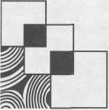
www. msbook. ru
Тел.: +7 (495) 380-22-68 E-mail: info@msbook.ru
МОЗАИКА-СИНТЕЗ
Специализированное педагогическое издательство
Обучающие книги для детей
Книжки-игрушки
Альбомы для творчества
Сказки, рассказы, стихи
Развивающие игры
Методическая литература для воспитателей

Комарова Тамара Семеновна
ИЗОБРАЗИТЕЛЬНАЯ ДЕЯТЕЛЬНОСТЬ В ДЕТСКОМ САДУ
Подготовительная к школе группа
Главный редактор А.Дорофеева
Редактор В. Вилюнова
Серийный дизайн Н. Василевская
Компьютерная верстка М. Гольдман
Корректор И. Литвина
Издательство «МОЗАИКА-СИНТЕЗ». 123103, Москва, пр-т Маршала Жукова, д. 78, корп. 2, тел. (495) 380-22-
www.msbook.ru e-mail: info@msbook.ru Формат 70 х 100/16. Усл.-печ. л. 9. Тираж 7000 экз. Заказ № 1513290.
Отпечатано в полном соответствии с качеством 3!"V3tO предоставленного электронного оригинал-макета Bertelsmann ^{в} ООО «Ярославский полиграфический комбинат»
150049, Ярославль, ул. Свободы, 97

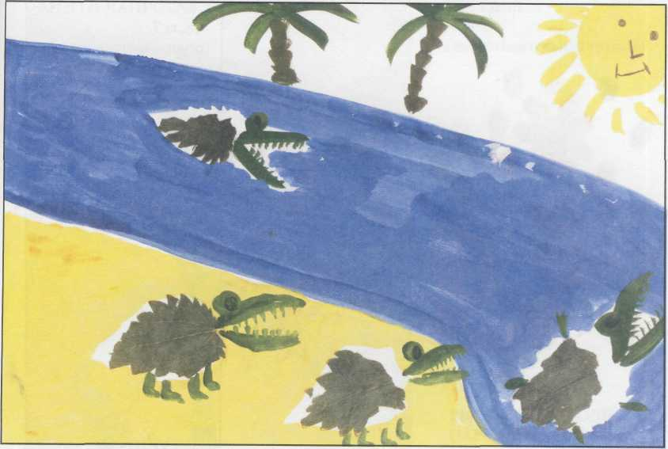

СКАЗОЧНЫЕ КРОКОДИЛЫ
(листья, гуашь)
Оля 3. (подготовительная группа)
ПОЕЗД
Витя С. (подготовительная группа)

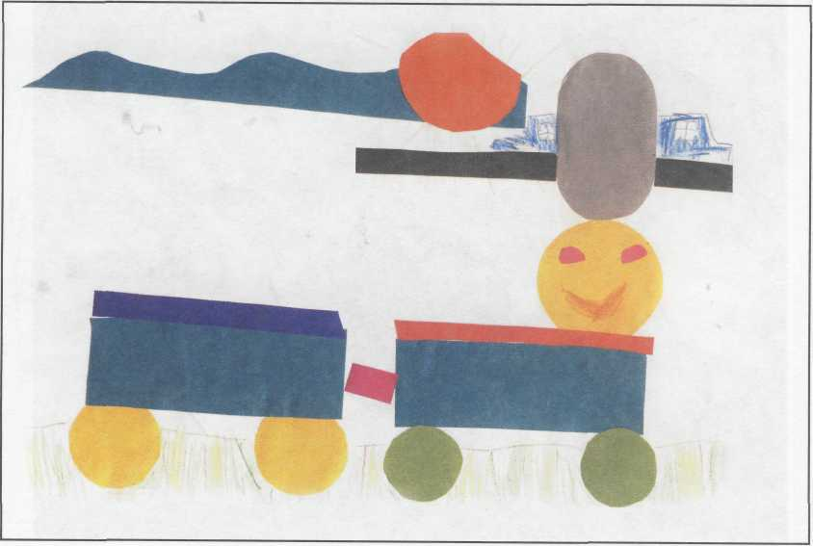

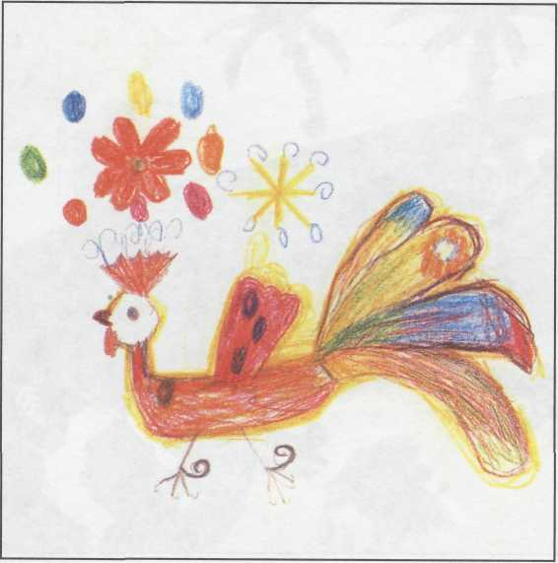
СКАЗОЧНАЯ ПТИЦА Маша Т. (подготовительная группа)
ПЕТУШОК
Андрей К. (подготовительная группа)

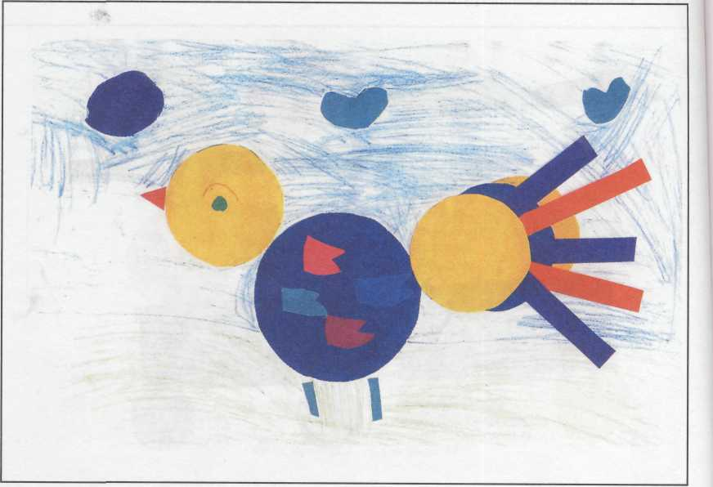

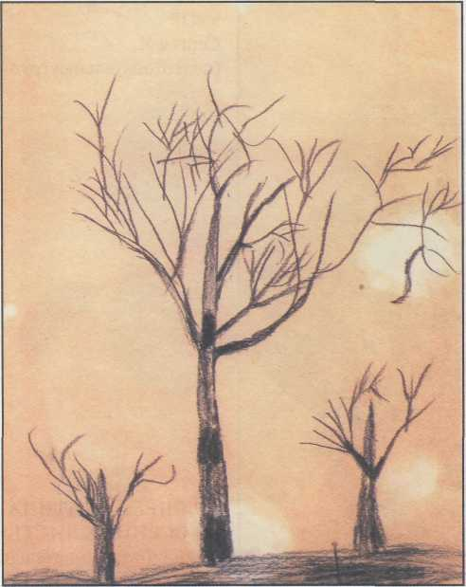
ДЕРЕВЬЯ Оля Т.
(подготовительная группа)
РЫБКА В ПОДВОДНОМ ЦАРСТВЕ Настя О. (подготовительная группа)

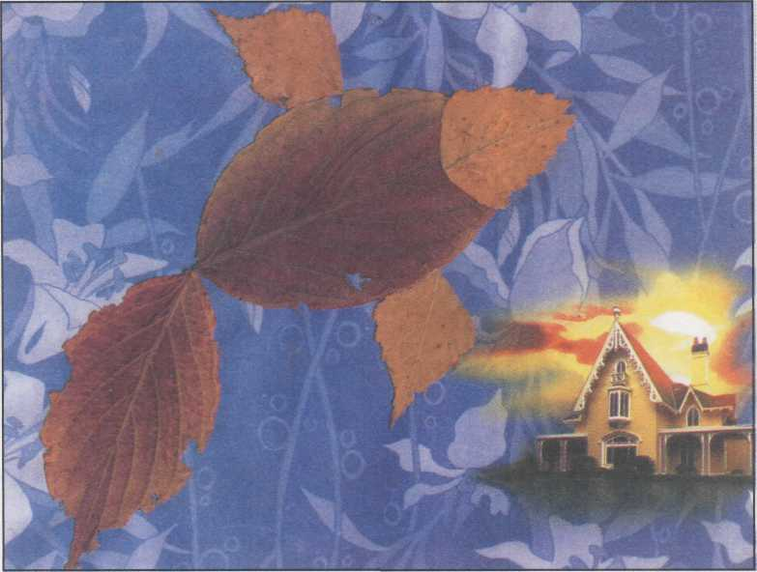

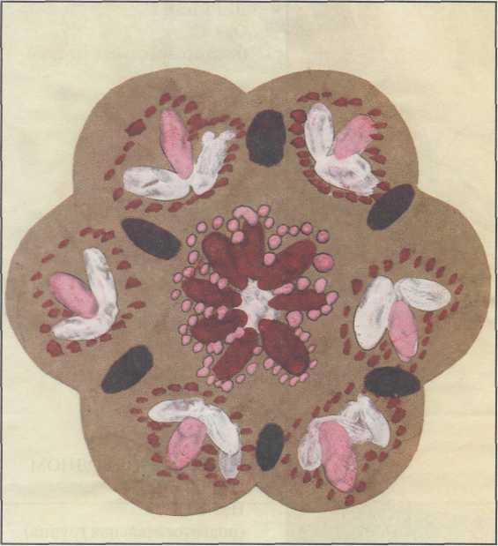
УЗОР Сергей К. (подготовительная группа)
ВОЛШЕБНАЯ ПТИЦА ИЗ ОСЕННИХ ЛИСТЬЕВ
Лена 3. (подготовительная группа)

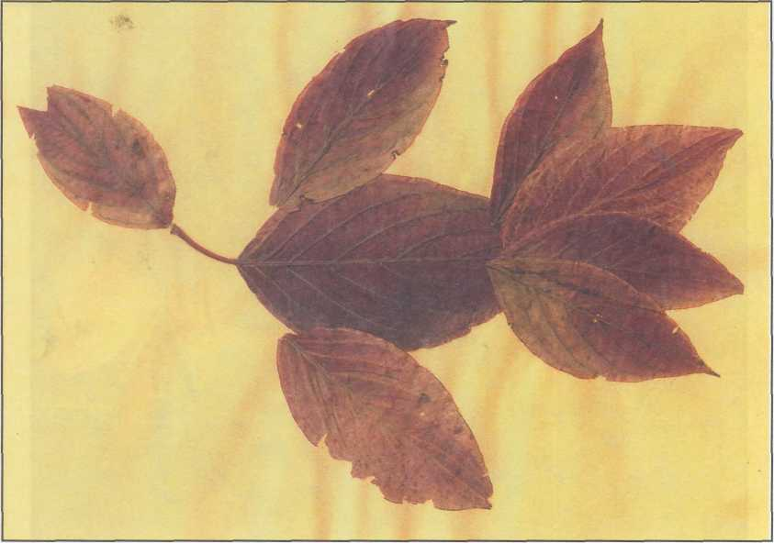

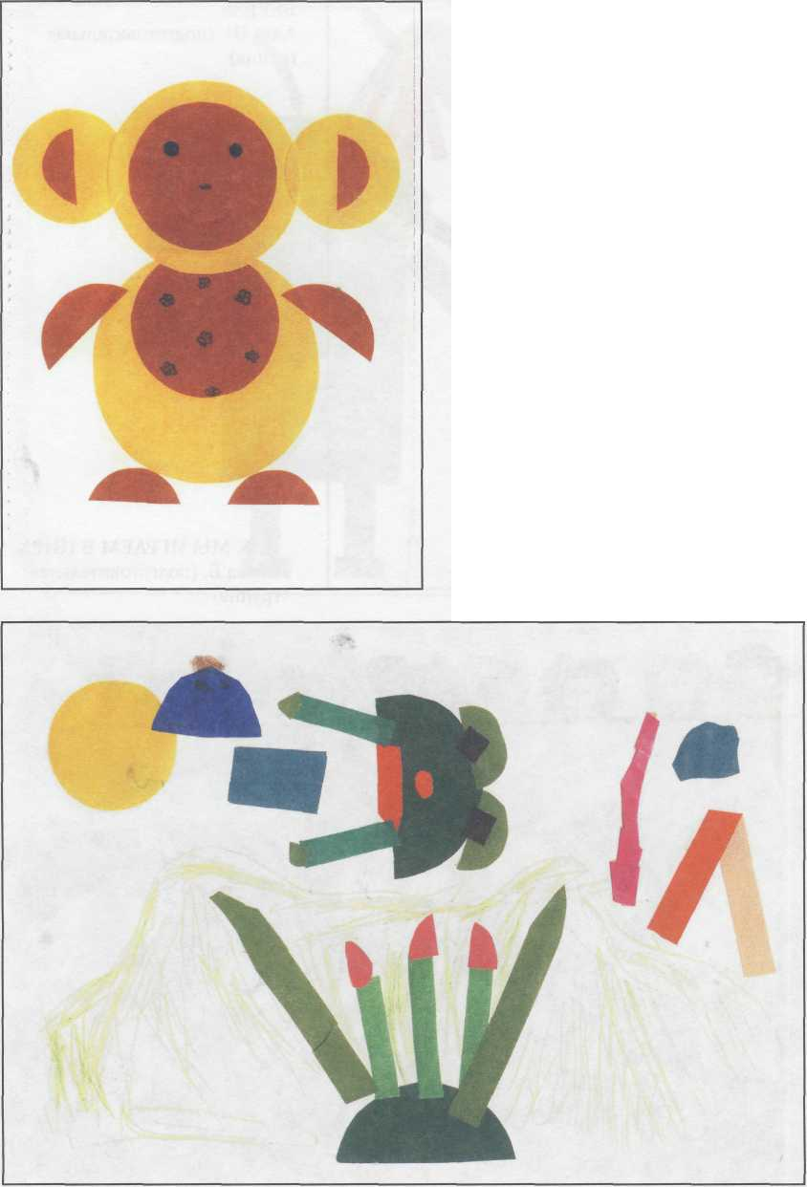
ЧЕБУРАШКА
Катя С. (подготовительная группа)
ЛЯГУШКА ВЫПРЫГНУЛА ИЗ БОЛОТА
Оля В. (подготовительная группа)

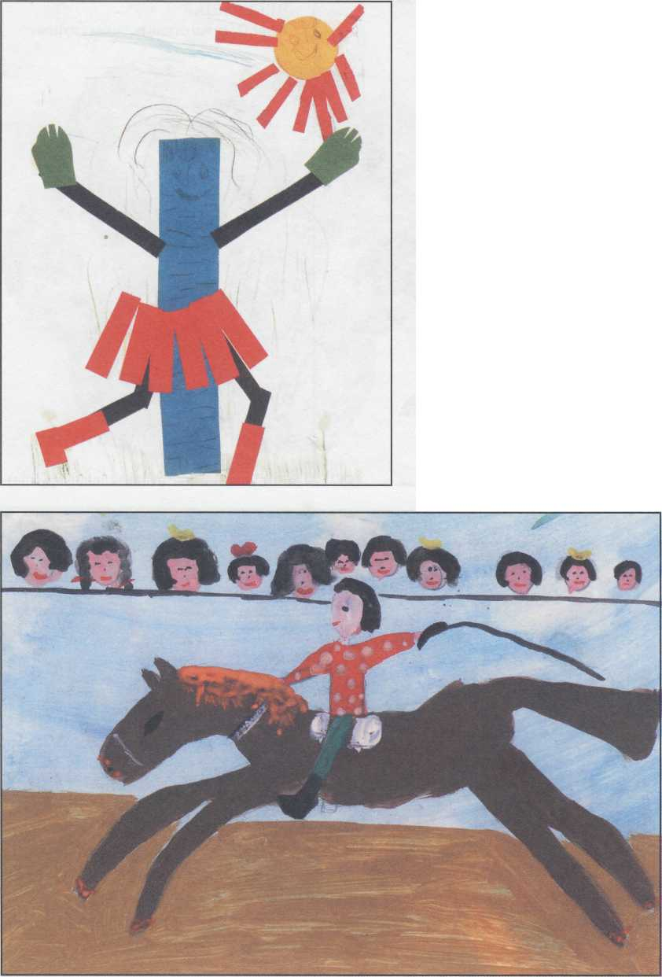
БЕРЕЗА
Алла Ш. (подготовительная группа)
КАК МЫ ИГРАЕМ В ЦИРК Слава Б. (подготовительная группа)

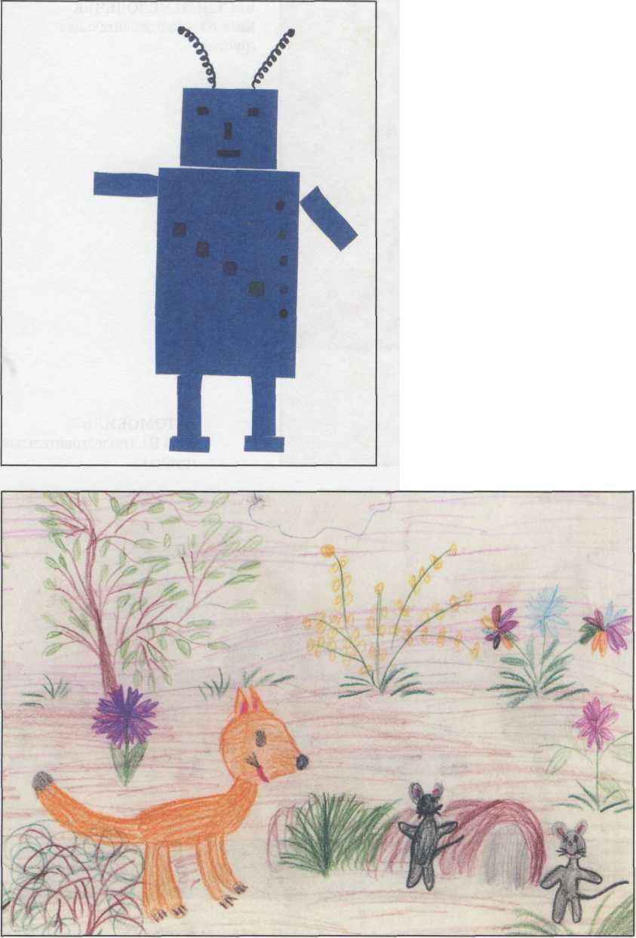
РОБОТ
Сергей К. (подготовительная группа)
ПОДВИЖНАЯ ИГРА «КОШКИ-МЫШКИ» Настя К. (подготовительная группа)

ВЕСЕЛЫЙ ЧЕЛОВЕЧЕК Катя Ю. (подготовительная группа)
АВТОМОБИЛЬ
Юра Ш. (подготовительная
группа)
